**APLIKASI PENINGKATAN KONTRAS CITRA GRAYSCALE DENGAN ADAPTIVE FUZZY CONTRAST ENHANCEMENT ALGORITHM WITH DETAILS PRESERVING**

**TUGAS AKHIR**

Oleh:

**JUANDY HARTANTO**

NIM. 121110669

**KELVIN**

NIM. 121110651



**PROGRAM STUDI TEKNIK INFORMATIKA**

**SEKOLAH TINGGI MANAJEMEN INFORMATIKA DAN KOMPUTER**

**MIKROSKIL**

**MEDAN**

**2016**

GRAYSCALE IMAGE CONTRAST ENHANCEMENT APPLICATION USING ADAPTIVE FUZZY CONTRAST ENHANCEMENT ALGORITHM WITH DETAILS PRESERVING

**FINAL RESEARCH**

By:

**JUANDY HARTANTO**

ID. 121110669

**KELVIN**

ID. 121110651



**STUDY PROGRAM OF INFORMATICS ENGINEERING**

**SEKOLAH TINGGI MANAJEMEN INFORMATIKA DAN KOMPUTER**

**MIKROSKIL**

**MEDAN**

**2016**

**LEMBARAN PENGESAHAN**

**APLIKASI PENINGKATAN KONTRAS CITRA GRAYSCALE DENGAN ADAPTIVE FUZZY CONTRAST ENHANCEMENT ALGORITHM WITH DETAILS PRESERVING**

**TUGAS AKHIR**

Diajukan untuk Melengkapi Persyaratan Guna

Mendapatkan Gelar Sarjana Strata Satu

Program Studi Teknik Informatika

Oleh:

**JUANDY HARTANTO**

ID. 121110669

**KELVIN**

ID. 121110651

Disetujui Oleh:

Dosen Pembimbing I,

Syanti Irviantina, S.Kom., M.Kom.

Dosen Pembimbing II,

Irpan Adiputra Pardosi, S.Kom., M.TI

Medan, . . . . . . . . . . . . . . 20...

Diketahui dan Disahkan Oleh:

Ketua Program Studi,

Teknik Informatika,

Hardy, S.Kom., M.Sc.

# Abstrak

Kontras yang rendah pada suatu citra memberikan kesan sulitnya memahami informasi dan objek yang dimiliki oleh citra tersebut. Namun peningkatan kontras yang berlebihan dapat berakibat banyak informasi yang hilang dari citra awal. Untuk itu dilakukan pengolahan citra dengan meningkatkan kontras pada citra disertai dengan pelestarian informasi.

Salah satu metode yang diimplementasikan untuk meningkatkan kualitas kontras citra adalah *Adaptive Fuzzy Contrast Enhancement with Details Preserving*. Dengan menggunakan metode ini, kontras akan ditingkatkan dengan melakukan perataan histogram terhadap citra (*Histogram Equalization* / HE). Namun sebelum ditingkatkan, dilakukan pemotongan histogram (*Clipped Histogram*) agar mengurangi peningkatan kontras yang berlebihan. Nilai clipping limit didapatkan dengan fungsi *plateau level* yang disesuaikan pada tiap tingkat keabuan citra, baik itu rendah, menengah, dan tinggi. Dengan adanya elemen fuzzy, dapat mengoptimalkan penggunaan fungsi plateau level yang akan digunakan. Pengujian dilakukan dengan memproses citra asli dengan algoritma yang dibahas, dan membandingkan citra hasil algoritma dengan citra asli menggunakan *Shannon Entropy* dan *Contrast Improvement Evaluation*.

Pada Tugas akhir ini, aplikasi dapat meningkatkan kontras citra sekaligus melestarikan informasi citra. Berdasarkan pengujian yang dilakukan, nilai konstanta c1 paling optimal adalah -0.015 dan nilai konstanta c2 paling optimal adalah 0.005 hingga 0.007. Selain itu, algoritma *Adaptive Fuzzy Contrast Enhancement with Details Preserving* lebih baik dalam meningkatkan kontras dan melestarikan informasi dibandingkan dengan algoritma *Adaptive Contrast Enhancement with Details Preserving* dilihat dari nilai *Shannon Entropy* dan *Contrast Improvement Evaluation*.

Kata Kunci : Peningkatan Kontras Citra, *Clipped Histogram Equalization*, *Details Preserving*, *Fuzzy Logic*, *Shannon Entropy*

# Kata Pengantar

Puji syukur penulis panjatkan kepada Tuhan Yang Maha Esa karena berkat Rahmat dan Karunia-Nya penulis dapat menyelesaikan Tugas Akhir yang berjudul “Aplikasi Peningkatan Kontras Citra Grayscale dengan Adaptive Contrast Enhancement Algorithm with Details Preserving”.

Pengerjaan Tugas Akhir ini dilakukan untuk meningkatkan tingkat kontras dan melestarikan detail citra grayscale.

Dalam kesempatan ini, penulis menyampaikan ucapan terima kasih kepada:

1. Ibu Syanti Irviantina, S.Kom., M.Kom., selaku Dosen Pembimbing I yang telah membimbing selama pengerjaan Tugas Akhir ini.
2. Bapak Irpan Adiputra Pardosi, S.Kom., M.TI, selaku Dosen Pembimbing II yang telah membimbing selama pengerjaan Tugas Akhir ini.
3. Bapak Dr.  Mimpin Ginting, M.S., selaku Ketua STMIK Mikroskil Medan.
4. Bapak Djoni, S.Kom., M.T.I., selaku Wakil Ketua I STMIK Mikroskil Medan.
5. Bapak Hardy, S.Kom., M.Sc., selaku Ketua Program Studi Teknik Informatika STMIK Mikroskil Medan.
6. Bapak dan ibu Dosen yang telah mendidik dan membimbing dalam mengerjakan Tugas Akhir ini.
7. Kepada orang tua dan keluarga yang telah memberikan dukungan doa, material, dan motivasi selama mengikuti pendidikan hingga selesainya Tugas Akhir ini.
8. Kepada sahabat-sahabat yang ikut memberikan bantuan dan dukungan dalam pengerjaan Tugas Akhir ini.
9. Semua pihak lain yang telah membantu dalam penyelesaian Tugas Akhir ini.

Tugas Akhir ini dibuat untuk melengkapi persyaratan guna mendapatkan gelar sarjana strata satu program studi Teknik Informatika STMIK Mikroskil Medan.

Penulis mengucapkan banyak terima kasih dan mengharapkan saran dan kritik yang bersifat membangun demi kesempurnaan Tugas Akhir ini.

# Daftar Isi

Abstrak i

Kata Pengantar ii

Daftar Isi iii

Daftar Gambar vi

Daftar Tabel viii

Daftar Lampiran x

BAB I Pendahuluan 1

1.1 Latar Belakang 1

1.2 Rumusan Masalah 2

1.3 Ruang Lingkup 3

1.4 Tujuan 3

1.5 Manfaat 3

1.6 Metodologi Pengembangan Sistem 4

BAB II Tinjauan Pustaka 6

2.1 Citra 6

2.1.1 Citra Analog dan Citra Digital 6

2.1.2 Proses Akuisisi Citra 6

2.1.3 Representasi Citra Digital 7

2.1.4 Jenis Citra 8

2.1.5 Format File Citra 9

2.1.6 Contrast, Low Contrast dan High Contrast. 11

2.2 Logika Fuzzy 11

2.2.1 Himpunan Fuzzy 12

2.2.2 Fungsi Keanggotaan 13

2.3 Pengolahan Citra 15

2.3.1 Konversi Citra Warna ke Grayscale 16

2.3.2 Perbaikan Kualitas Citra 16

2.3.3 Peregangan Kontras (*Contrast Stretching*) 17

2.3.4 Histogram Equalization 18

2.4 Adaptive Histogram Equalization (AHE) on Image Gray Level Mapping 20

2.5 Adaptive Contrast Enhancement Algorithm with Details Preserving (ACEDP) 22

2.6 Adaptive Fuzzy Contrast Enhancement Algorithm with Details Preserving (AFCEDP) 24

2.7 Perbandingan Citra 28

2.7.1 Shannon Entropy dan Details Preserving 28

2.7.2 Contrast Improvement Evaluation 29

BAB III Metodologi Penelitian 30

3.1 Analisis 30

3.1.1 Analisis Proses 30

3.1.1.1 Citra Asli 32

3.1.1.2 Analisis Adaptive Fuzzy Contrast Enhancement algorithm with Details Preserving 32

3.1.1.3 Analisis Algoritma Adaptive Contrast Enhancement algorithm with Details Preserving 41

3.1.1.4 Analisis Perbandingan Citra Hasil dengan Input. 46

3.1.1 Analisis Kebutuhan Fungsional 51

3.2 Perancangan 57

3.2.1 Form Utama 57

3.2.2 Form Pengujian 58

3.2.3 Form Zoom 59

3.2.4 Form Log 60

3.2.5 Form Histogram 61

3.2.6 Form About Us 61

BAB IV Hasil dan Pengujian 62

4.1 Hasil 62

4.2 Pengujian 69

BAB V Kesimpulan dan Saran 82

5.1 Kesimpulan 82

3.2 Saran 82

DAFTAR PUSTAKA 83

# Daftar Gambar

Gambar 2.1 Proses akuisisi citra digital 7

Gambar 2.2 Sistem Koordinasi Citra digital 7

Gambar 2.3 Gambar *low contrast* dan *high contrast* dengan histogramnya. 11

Gambar 2.4 Kurva Linear Naik 13

Gambar 2.5 Kurva Linear Turun 14

Gambar 2.6 Kurva Segitiga 14

Gambar 2.7 Kurva Trapesium 15

Gambar 2.8 Peregangan Kontras 18

Gambar 2.9 Hasil *histogram equalization* dan histogram 19

Gambar 2.10 Relasi antara *entropy* dengan *β* 21

Gambar 2.11 Klasifikasi Jenis Citra 22

Gambar 2.12 Determinasi dari *plateau level* berdasarkan jenis citra 23

Gambar 2.13 Distribusi derajat keanggotaan berbentuk trapesium 25

Gambar 2.14 Fungsi *plateau* 26

Gambar 3.1 *Flowchart* Proses AFCEDP pada aplikasi 31

Gambar 3.2 Flowchart proses ACEDP pada aplikasi 31

Gambar 3.3 Contoh Citra Asli 32

Gambar 3.4 Fungsi keanggotaan untuk *µlow* (a), *µmid* (b), *µhigh* (c) 34

Gambar 3.5 Citra Akhir setelah dilakukan ekualisasi histogram 41

Gambar 3.6 Histogram Citra Awal dan Citra Akhir AFCEDP 41

Gambar 3.7 Citra Hasil ACEDP 46

Gambar 3.8 Histogram Citra awal dan citra hasil ACEDP 46

Gambar 3.9 Citra Awal (gambar 3.3) dan Citra Akhir AFCEDP (gambar 3.5) 47

Gambar 3.10 Citra Awal dan Citra Akhir AFCEDP 49

Gambar 3.11 Diagram *Use Case* dari Aplikasi 52

Gambar 3.12 Rancangan Tampilan *Form* Utama 57

Gambar 3.13 Rancangan *form* Pengujian. 59

Gambar 3.14 Rancangan Tampilan *form* Zoom. 60

Gambar 3.15 Rancangan *Form* *Log* 60

Gambar 3.16 Rancangan *form* *histogram* 61

Gambar 3.17 Rancangan Tampilan *form* About 61

Gambar 4.1 Tampilan *Form* Utama 62

Gambar 4.2 Kotak Dialog *Open* 63

Gambar 4.3 Tampilan citra, nilai *contrast*, nilai *entropy* pada *Form* Utama 63

Gambar 4.4 Tampilan Hasil Peningkatan Kontras Citra pada *Form* Utama 64

Gambar 4.5 Kotak Dialog *Save As* 65

Gambar 4.6 Tampilan *Form* *View* 65

Gambar 4.7 Tampilan *Form* Tampil Citra (*Zoom In* 200%) 66

Gambar 4.8 Tampilan *Form* Tampil Citra (*Zoom Out* 50%) 66

Gambar 4.9 Tampilan *Form Log* 67

Gambar 4.10 Tampilan *Form* Percobaan Algoritma 67

Gambar 4.11 Tampilan *Form Histogram* 68

Gambar 4.12 Tampilan *Form About Us* 68

# Daftar Tabel

Tabel 3.1 Hasil Perhitungan H(k) 36

Tabel 3.2 Hasil Perhitungan p(k) 36

Tabel 3.3 Hasil Perhitungan *new_p(k)* 38

Tabel 3.4 Hasil Perhitungan *c(k)* 38

Tabel 3.5 Tabel Hasil Perhitungan *new_p(k)’* 39

Tabel 3.6 Tabel Hasil Perhitungan *c(k)* 39

Tabel 3.7 Tabel Hasil Perhitungan Nilai keabuan baru. 40

Tabel 3.8 Hasil Perhitungan *Pclip* 43

Tabel 3.9 Hasil Perhitungan *c(k)* 43

Tabel 3.10 Hasil Perhitungan *Pclip(k)’* 44

Tabel 3.11 Hasil Perhitungan *c(k)* 44

Tabel 3.12 Nilai Keabuan baru 45

Tabel 3.13 Probabilitan kemunculan nilai keabuan ke-*i* 47

Tabel 3.14 Hasil Perhitungan E 48

Tabel 3.15 Hasil perhitungan *g2(u,v)* 50

Tabel 3.16 Deskripsi Proses “Pilih Citra” 53

Tabel 3.17 Deskripsi Proses “Ubah Nilai Parameter c1,c2” 53

Tabel 3.18 Deskripsi Proses “Peningkatan Kontras Citra” 54

Tabel 3.19 Deskripsi Proses “Simpan Citra Hasil AFCEDP atau ACEDP” 54

Tabel 3.20 Deskripsi Proses “Tampilkan Histogram untuk Seluruh Citra” 54

Tabel 3.21 Deskripsi Proses “View” 55

Tabel 3.22 Deskripsi Proses “Zoom Citra” 55

Tabel 3.23 Deskripsi Proses “Tampilkan Data Fisik” 56

Tabel 3.24 Deskripsi Proses “Pengujian Beberapa citra” 56

Tabel 3.25 Deskripsi Proses “Ubah Nilai Parameter Pengujian” 56

Tabel 4.1 Pengujian Peningkatan kontras AFCEDP 69

Tabel 4.2 Pengujian beberapa nilai *c1* 71

Tabel 4.3 Rata-rata *entropy* dan *contrast improvement evaluation* untuk tiap c1 77

Tabel 4.4 Pengujian nilai *c2* dengan nilai *c1* = -0,015 77

Tabel 4.5 Pengujian *Entropy* dan *Contrast* untuk AFCEDP dan ACEDP 80

# Daftar Lampiran

Lampiran 1. Listing Program 84

# BAB I

Pendahuluan

## Latar Belakang

Peningkatan kontras dengan pelestarian detail pada citra memainkan peran yang sangat penting di berbagai bidang seperti bidang medis, fotografi, militer dan pertanian. Tujuan dari peningkatan kontras adalah untuk membentuk citra dengan kualitas visual yang lebih baik dengan memanipulasi intensitas piksel pada citra. (Tang & Mat Isa, 2014). Akan tetapi, saat proses peningkatan kontras tersebut dilakukan akan terjadi perubahan detail yang terkandung pada citra. Hal tersebut dapat berdampak pada tahap proses citra lanjutan seperti pengenalan pola, yang menyebabkan kurang efektifnya dalam mengenali citra yang disebabkan oleh hilangnya beberapa detail pada citra ataupun bertambahnya objek-objek yang tidak diinginkan pada citra.

Algoritma *Histogram Equilization (HE)*  merupakan salah satu algoritma yang dipakai secara luas untuk menyelesaikan masalah peningkatan kontras citra. Kekurangan algoritma HE adalah terbentuknya objek-objek yang tidak diinginkan pada citra sehingga memungkinkan terjadinya penurunan detail citra. (Tang & Mat Isa, 2014). Algoritma *Adaptive Histogram Equalizaion (AHE)* merupakan algoritma yang digunakan untuk menyelesaikan permasalahan pada *Histogram Equalization*. Algoritma AHE menerapkan fungsi *Entrophy* untuk memperkecil kehilangan informasi yang terjadi saat proses peningkatan kontras dilakukan. (Zhu & Huang, 2012). Kekurangan algoritma AHE adalah peningkatan kontras yang dilakukan menjadi tidak maksimal karena sangat terfokus dalam pelestarian detail citra.

Metode *Adaptive Contrast Enhancement Algorithm with Details Preserving* (ACEDP) dikembangkan untuk meningkatkan kontras lebih baik dari AHE, namun tetap melestarikan detail citra lebih baik dari HE. Kelemahan ACEDP adalah penentuan kategori citra yang tidak efektif, yang mengabaikan kemungkinan dari kategori citra yang dianalisa sehingga citra yang dihasilkan kurang optimal. Metode *Adaptive Fuzzy Contrast Enhancement Algorithm with Details Preserving* (AFCEDP) merupakan perkembangan dari ACEDP, dimana algoritma AFCEDP ini menerapkan unsur *fuzzy* dalam penentuan kategori citra sehingga penentuan kategori citra menjadi lebih efektif. Awalnya, citra yang ingin diuji diproses terlebih dahulu untuk menentukan derajat keanggotaannya. Setelah itu, lakukan perhitungan untuk mendapatkan *Clipping Limit* dan melakukan perataan histogram yang menggunakan fungsi transformasi histogram dimana fungsi tersebut diyakini lebih baik dari fungsi transformasi konvensional. (Ooi, et al., 2009). Tes numerik menunjukkan bahwa algoritma tersebut mampu meningkatkan kontras dan melestarikan detail dari citra. Pengujian dilakukan dengan menggunakan *Shannon Entropy* untuk menghitung kekayaan informasi citradan *Contrast Improvement Evaluation* (CIE) untuk menghitung nilai contrast citra. (Tang & Mat Isa, 2014). Pengujian juga akan dilakukan dengan membandingkan hasil dari ACEDP dengan AFCEDP guna untuk membuktikan tingkat efektivitas dari unsur *fuzzy* pada AFCEDP.

Berdasarkan uraian diatas maka penulis mengambil Tugas Akhir yang berjudul **“Aplikasi Peningkatan Kontras Citra Grayscale dengan *Adaptive Fuzzy Contrast Enhancement with Details Preserving*”.**

## Rumusan Masalah

Berdasarkan latar belakang pada uraian sebelumnya, maka yang menjadi rumusan masalah dalam penelitian ini adalah :

1. Apakah algoritma *Adaptive Fuzzy Contrast Enhancement with Details Preserving* mampu meningkatkan kontras dan mampu menjaga kelestarian sebuah citra *grayscale* secara perhitungan numerik dengan metode *Shannon Entropy* dan *Contrast Improvement Evaluation*.
2. Bagaimana parameter *c1* dan *c2* mempengaruhi hasil citra output.
3. Bagaimana membandingkan citra keluaran yang menggunakan algoritma *Adaptive Fuzzy Contrast Enhancement with Details Preserving* dengan *Adaptive Contrast Enhancement with Details Preserving*.

## Ruang Lingkup

Agar pembahasan masalah lebih fokus, maka dilakukan beberapa pembatasan masalah yakni :

1. *Input* berupa *file* berformat citra *.bmp, *.jpg, *.png, *.tiff, *.gif.
2. Citra yang digunakan bersifat statis atau tidak bergerak.
3. Citra warna akan otomatis diubah menjadi citra *grayscale* dengan menggunakan algoritma *luma*.
4. Citra input bersumber dari *CVG-UGR-Database* (Group, 2002)yang merupakan citra grayscale 8 bit dengan ukuran citra 512 x 512 piksel*.*
5. Fungsi keanggotaan yang digunakan untuk memetakan himpunan *fuzzy* adalah fungsi keanggotaan dengan representasi kurva trapesium.

2. Batas bawah dan batas atas HE adalah 0 sampai 255.
3. Konstanta landaian c1 dan c2 yang terdapat pada fungsi clipping limit berjarak antara [-0.015, -0.005] dan [0.005, 0.007] secara berurutan.

## Tujuan

Tujuan dari tugas akhir ini adalah untuk membuat sebuah aplikasi yang dapat meningkatkan kontras dan melestarikan detail citra grayscale dengan menggunakan metode *Adaptive Fuzzy Contrast Enhancement with Details Preserving* dan metode *Adaptive Contrast Enhancement algorithm with Details Preserving*.

## Manfaat

Manfaat yang diperoleh dari tugas akhir ini adalah:

1. Aplikasi tersebut dapat digunakan untuk meningkatkan kontras dan menjaga kelestarian informasi sebuah citra *grayscale*.
2. Laporan dari tugas akhir ini dapat digunakan sebagai referensi untuk pembuatan tugas akhir yang bertopik peningkatan kontras citra, khususnya pada citra grayscale.

## Metodologi Pengembangan Sistem

Metodologi yang digunakan untuk menyelesaikan tugas akhir ini adalah *waterfall* model dengan susunan langkah-langkah sebagai berikut.

1. Persiapan

Persiapan dilakukan dengan mengumpulkan data, bahan dan materi serta mempelajari materi berdasarkan tugas akhir yang dibuat.

1. Dalam pembuatan perangkat lunak, dilakukan hal berikut.
2. Desain Sistem

Tahap dimana dilakukan perancangan sistem dan pemodelan sistem sebelum memulai proses *coding* . Proses ini berfokus pada perancangan arsitektur perangkat lunak, cara kerja sistem dan rancangan tampilan utama perangkat lunak.

1. Penulisan Kode Program (*Coding*)

Penulisan Kode Program merupakan suatu tahapan penerjemahan design dan rancangan sistem perangkat lunak ke dalam bahasa yang dimengerti oleh komputer. Tahapan ini merupakan tahapan secara nyata dalam pengerjaan aplikasi pada tugas akhir ini. Proses *coding* menggunakan bahasa pemrograman Microsoft Visual C#.Net dengan menggunakan aplikasi Microsoft Visual Studio 2013.

1. Pengujian

Pengujian akan dilakukan dengan sampel citradari *CVG-UGR-Database* (Group, 2002)dengan syarat ukuran citra 512 x 512 piksel, jenis citra berupa *grayscale* dan format citra berupa GIF. Kemudian citra tersebut akan diolah dengan menggunakan algoritma AFCEDP sehingga menghasilkan citra baru yang telah mengalami peningkatan kontras citra. Selanjutnya dilakukan pengujian berupa :

1. Pengujian Citra keluaran dengan metode *Shannon Entropy* dan *Contrast Improvement Evaluation* untuk membuktikan secara numerik bahwa citra hasil algoritma telah mengalami peningkatan.
2. Parameter *c1*, *c2* akan diuji menggunakan sampel citra dari *CVG-UGR-Database* (Group, 2002)serta dilakukan perhitungan secara numerik yakni menggunakan metode *Shannon Entropy* dan *Contrast Improvement Evaluation* untuk mencari nilai *c1* dan *c2* yang paling optimal.
3. Pengujian secara numerik akan dilakukan terhadap algoritma ACEDP (tanpa *fuzzy*) dengan menggunakan citra sampel dari *CVG-UGR-Database* (Group, 2002), guna untuk membandingkan hasil yang diperoleh dari algoritma ACEDP dengan algoritma AFCEDP.
4. Kesimpulan

Memberikan kesimpulan terhadap pengujian yang telah dilakukan.

1. Tahap akhir adalah pembuatan laporan sesuai dengan panduan yang telah diberikan guna memenuhi persyaratan tugas akhir.

# BAB II

tinjauan pustaka

## Citra

Citra adalah suatu representasi (gambaran), kemiripan, atau imitasi dari suatu objek. Citra sebagai keluaran suatu sistem perekaman data dapat bersifat optik berupa foto, bersifat analog berupa sinyal – sinyal video seperti gambar pada monitor televisi, atau bersifat digital yang dapat langsung disimpan pada suatu media penyimpanan. (Sutoyo, et al., 2009, p. 9)



### Citra Analog dan Citra Digital

Citra analog adalah citra yang bersifat kontinu, seperti gambar pada monitor televisi, foto sinar X, foto yang tercetak dikertas foto, lukisan, pemandangan alam, hasil CT scan dan lain sebagainya. Citra analog tidak dapat dipresentasikan dalam komputer sehingga tidak bisa diproses di komputer secara langsung. Oleh sebab itu, agar citra ini dapat diproses di komputer, proses konversi analog ke digital harus dilakukan terlebih dahulu. Citra analog dihasilkan dari alat-alat analog diantaranya adalah video kamera analog, kamera foto analog dan CT scan.

Sedangkan, citra digital adalah sebuah larik (*array*) yang berisi nilai - nilai real maupun komplek yang direpresentasikan dengan deretan bit tertentu. (Putra, 2010, p. 19).

### Proses Akuisisi Citra

Proses akuisisi citra adalah pemetaan suatu pandangan (*scene*) menjadi citra kontinu dengan menggunakan sensor. Ada beberapa macam sensor untuk akuisisi citra, yaitu sensor tunggal (*single sensor*), sensor garis (*sensor strip*), dan sensor larik (*sensor array*). Proses akuisisi citra dapat dilihat pada gambar 2.1. (Putra, 2010, p. 28).

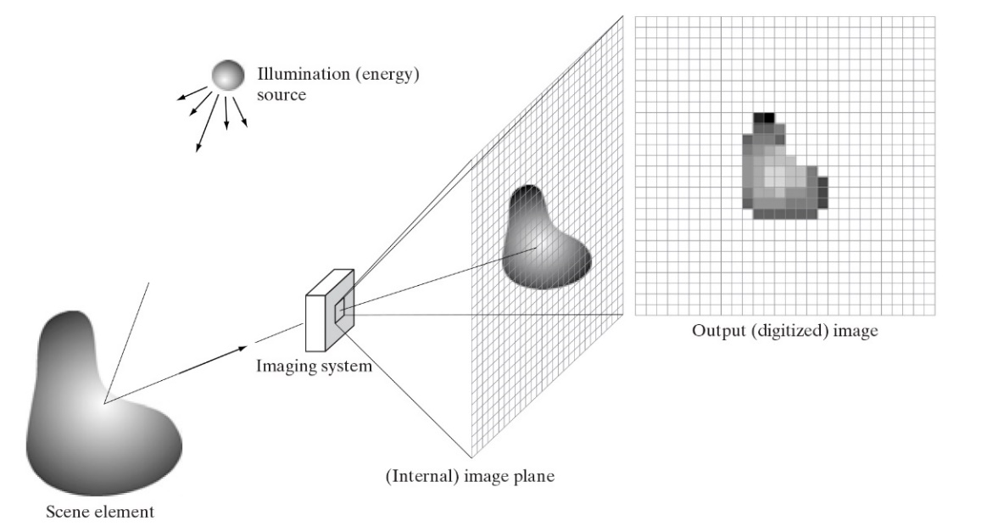

Gambar 2.1 Proses akuisisi citra digital

(Sumber: Gonzalez & Woods, 2002, p. 20).

### Representasi Citra Digital

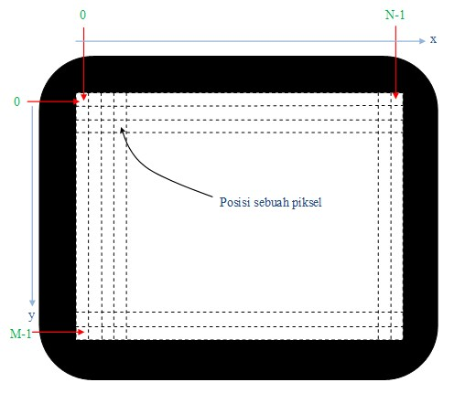Citra digital dibentuk oleh kumpulan titik yang dinamakan piksel (*pixel* atau “picture element”). Setiap piksel digambarkan sebagai satu kotak kecil. Setiap piksel mempunyai koordinat posisi. Sistem koordinat yang dipakai untuk menyatakan citra digital ditunjukkan di Gambar 2.2.

Gambar 2.2 Sistem Koordinasi Citra digital

(Sumber: Kadir & Susanto, 2013, p. 10)

Citra digital yang berukuran *M* x *N* dapat ditulis dalam bentuk matrik sebagai berikut.

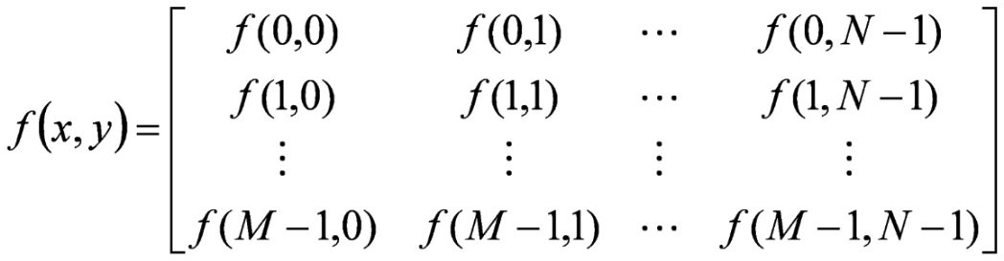

…. (2.1)

Nilai pada suatu irisan antara baris dan kolom pada posisi (*x*, *y*) disebut dengan *picture elemets, image elements, pels,* atau pixels. Istilah terakhir (pixel) paling sering digunakan pada citra digital. (Putra, 2010, p. 20).

### Jenis Citra

Nilai suatu piksel memiliki nilai dalam rentang tertentum dari nilai minimum sampai nilai maksimum. Jangkauan yang digunakan berbeda-beda tergantung jenis warnanya. Namun secara umum jangkauannya adalah 0 – 255. Citra dengan penggambaran seperti ini digolongkan ke dalam citra integer. Berikut adalah jenis-jenis citra berdasarkan nilai pixelnya.

1. Citra Biner

Citra biner adalah citra digital yang hanya memiliki dua kemungkinan nilai pixel yaitu hitam dan putih. Citra biner juga disebut sebagai citra monokrom atau B&W (*black and white*). Hanya dibutuhkan 1 bit untuk mewakili nilai tiap pixel dari citra biner.

1. Citra Grayscale

Citra *grayscale* merupakan citra digital yang hanya memiliki satu kanal oada setiap pixelnya, dengan kata lain nilai bagian RED = GREEN = BLUE. Nilai tersebut digunakan untuk menunjukkan tingkat intensitas. Warna yang dimiliki adalah warna dari hitam , keabuan dan putih.

1. Citra Warrna (8 bit)

Setiap piksel dari citra wanra (8 bit) hanya diwakili oleh 8 bit dengan jumlah warna maksimum yang dapat digunakan adalah 256 warna.

1. Citra Warna (16 bit)

Citra warna 16 bit (biasanya disebut sebagai citra *highcolor*) dengan setiap pikselnya diwakili dengan 2 *byte* *memory* (16 bit). Warna 16 bit memiliki 65.536 warna. Dalam formasi bitnya, nilai merah dan biru mengambil tempat di 5 bit di kanan dan kiri. Komponen hijau memiliki 5 bit ditambah 1 bit ekstra. Pemilihan komponen hijau dengan deret 6 bit dikarenakan penglihatan manusia lebih sensitif terhadap warna hijau.

1. Citra Warna (24 bit)

Setiap pixel dari citra warna 24 bit diwakili dengan 24 bit sehingga total 16.777.216 variasi warna. Variasi ini sudah lebih dari cukup untuk memvisualkan seluruh warna yang dapat dilihat penglihatan manusia. (Putra, 2010, pp. 39-44).

### Format File Citra

Format *file* citra standar yang digunakan saat ini terdiri dari beberapa jenis. Format-format ini digunakan dalam menyimpan citra dalam sebuah *file*. Setiap format memiliki karakteristik masing-masing. Berikut adalah penjelasan beberapa format citra yang umum digunakan saat ini:

1. Bitmap (*.bmp)

Format .bmp adalah format penyimpanan standar tanpa kompresi yang umum dapat digunakan untuk menyimpan citra biner hingga citra warna. Format ini terdiri dari beberapa jenis yang setiap jenisnya ditentukan dengan jumlah bit yang digunakan untuk menyimpan sebuah nilai piksel.

1. JPEG (*.jpg)

Format .jpg adalah format yang sangat umum digunakan saat ini, khususnya untuk transmisi citra. Format ini digunakan untuk menyimpan citra hasil kompresi dengan metode JPEG.

1. *Graphics Interchange Format* (*.gif)

Format ini dapat digunakan pada citra warna dengan palet 8 bit. Pada umumnya digunakan pada aplikasi web. Kualitas yang rendah menyebabkan format ini tidak terlalu populer di kalangan peneliti pengolahan citra digital.

1. *Tagged Image Format* (*.tif, *.tiff)

Format ini merupakan format citra yang dapat digunakan untuk menyimpan citra *bitmap* hingga citra dengan warna palet terkompresi. Format ini dapat digunakan untuk menyimpan citra yang tidak terkompresi dan juga citra terkompresi.

1. *Portable Network Graphics* (*.png)

Format .png adalah format penyimpanan citra terkompresi. Format ini dapat digunakan pada citra *grayscale*, citra dengan palte warna dan juga citra *full color*. Format .png juga mampu menyimpan informasi hingga kanal *alpha* dengan penyimpanan sebesar1 hingga 16 bit per kanal.

1. MPEG (*.mpg)

Format ini digunakan di dunia *internet* dan diperuntukkan sebagai format penyimpanan citra bergerak (*video*).

1. RGB (*.rgb)

Format ini merupakan format penyimpanan citra yang dibuat oleh *silicon graphics* untuk menyimpan citra berwarna.

1. RAS (*.ras)

Format .ras digunakan untuk menyimpan citra RGB tanpa kompresi.

1. *Postscript* (*.pas, *.epas, *.epfs)

Format ini diperkenalkan sebagai format untuk menyimpan citra buku elektronik. Dalam format ini, citra direpresentasikan ke dalam deret nilai desimal atau heksidesimal yang dikodekan ke dalam ASCII.

1. *Portable Image File Format*

Format ini memiliki beberapa bagian, di antaranya adalah *portable bitmap*, *portable graymap*, *portable pixmap*, dan *portable network map*, dengan format berturut-turut adalah .pbm, .pgm, .ppm, dan .pnm. (Putra, 2010)

### Contrast, Low Contrast dan High Contrast.

Kontras suatu citra adalah distribusi atau tingkat penyebaran piksel-piksel ke dalam intensitas warna. Sebuah citra *grayscale* dengan kontras rendah maka akan terlihat terlalu gelap, terlalu terang, atau terlalu abu-abu. Histogram citra dengan kontras rendah, semua *pixel* akan terkonsentrasi pada sisi kiri, sisi kanan atau ditengah (Gambar 2.3). Semua *pixel* akan terkelompok secara rapat pada suatu sisi tertentu dan menggunakan sebagian kecil dari semua kemungkinan nilai *pixel.* (Putra, 2010)

Citra dengan kontras tinggi memiliki daerah gelap dan tereang yang luas. Histogram citra dengan kontras tinggi memiliki perataan yang merata di semua bagian histogram (Gambar 2.3).

Gambar 2.3 Gambar *low contrast* dan *high contrast* dengan histogramnya.

(Sumber : Gonzalez & Woods, 2002, p. 107)

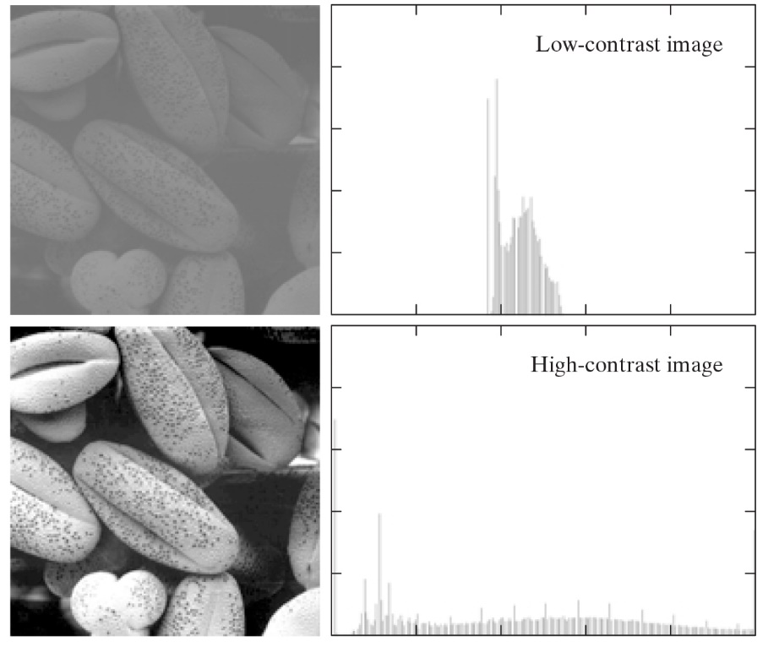

## Logika Fuzzy

Logika *fuzzy* adalah suatu cara yang tepat untuk memetakan suatu ruang input ke dalam suatu ruang output. Ada beberapa alasan mengapa orang menggunakan logika *fuzzy*, antara lain:

1. Konsep logika *fuzzy* mudah dimengerti. Konsep matematis yang mendasari penalaran *fuzzy* sangat sederhana dan mudah dimengerti.
2. Logika *fuzzy* sangat fleksibel.
3. Logika *fuzzy* memiliki toleransi terhadap data-data yang tidak tepat.
4. Logika *fuzzy* mampu memodelkan fungsi-fungsi nonlinear yang sangat kompleks.
5. Logika *fuzzy* dapat membangun dan mengaplikasikan pengalaman-pengalaman para pakar secara langsung tanpa harus melalui proses pelatihan.
6. Logika *fuzzy* dapat bekerjasama dengan teknik-teknik kendali scara konvensional.
7. Logika *fuzzy* didasarkan pada bahasa alami.

### Himpunan Fuzzy

Pada himpunan tegas ( *crisp* ), nilai keanggotaan suatu item x dalam suatu himpunan A, yang sering ditulis dengan µA[x], memiliki dua kemungkinan, yaitu:

* Satu (1), yang berarti bahwa suatu item menjadi anggota dalam suatu himpunan, atau
* Nol (0), yang berarti bahwa suatu item tidak menjadi anggota dalam suatu himpunan.

Sedangkan pada himpunan *fuzzy* nilai keanggotaannya terletak pada rentang 0 sampai 1. Apabila x memiliki nilai keanggotaan *fuzzy* µA[x] = 0 berarti x tidak menjadi anggota himpunan A, demikian pula apabila x memiliki nilai keanggotaan *fuzzy* µA[x] = 1 berarti x menjadi anggota penuh pada himpunan A. Himpunan *fuzzy* memiliki 2 atribut, yaitu:

1. Linguistik, yaitu penamaan suatu grup yang mewakili suatu keadaan atau kondisi tertentu dengan menggunakan bahasa alami, seperti MUDA, PAROBAYA, TUA.
2. Numeris, yaitu suatu nilai (angka) yang menunjukkan ukuran dari suatu variabel seperti 40, 25, 50, dsb.

Ada beberapa hal yang perlu diketahui dalam memahami sistem *fuzzy*, yaitu:

1. Variabel *fuzzy*, merupakan variabel yang hendak dibahas dalam suatu sistem *fuzzy*.
2. Himpunan *fuzzy*, merupakan suatu grup yang mewakili suatu kondisi atau keadaan tertentu dalam suatu variabel *fuzzy.*
3. Semesta Pembicaraan, adalah keseluruhan nilai yang diperbolehkan untuk dioperasikan dlama suatu variabel *fuzzy*. Semesta pembicaraan merupakan himpunan bilangan real yang senantiasa naik (bertambah) secara monoton dari kiri ke kanan.
4. Domain, merupakan keseluruhan nilai yang diijinkan dalam semesta pembicaraan dan boleh dioperasikan dalam suatu himpunan *fuzzy*.

### Fungsi Keanggotaan

Fungsi keanggotaan (*membership function*) adalah suatu kurva yang menunjukkan pemetaan titik-titik input data ke dalam nilai keanggotaannya (sering juga disebut dengan derajat keanggotaan) yang memiliki interval antara 0 sampai 1. Ada beberapa fungsi yang bisa digunakan.

1. **Representasi Kurva Linear**

Pada representasi kurva linear, pemetaan input ke derajat keanggotaanya digambarkan sebagai suatu garis lurus. Terdapat 2 jenis keadaan pada representasi tersebut yakni

1. 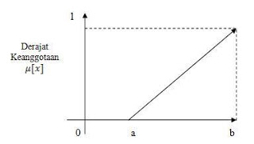Linear naik, himpunan yang dimulai dari domain dengan nilai keanggotaan 0 ke nilai domain yang memiliki derajat keanggotaan lebih tinggi.

Gambar 2.4 Kurva Linear Naik

Dengan fungsi keanggotaan sebagai berikut.



....(2.2)

1. Linear turun, himpunan yang dimulai dari domain dengan nilai keanggotaan 1 ke nilai domain yang memiliki derajat keanggotaan 0.

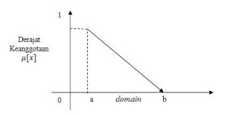Dengan fungsi keanggotaan sebagai berikut.

Gambar 2.5 Kurva Linear Turun



....(2.3)

1. **Representasi Kurva Segitiga**

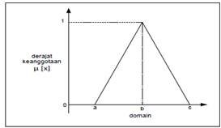Kurva segitiga pada dasarnya merupakan gabungan antara 2 garis (linear) seperti yang terlihat pada gambar 2.6.

Gambar 2.6 Kurva Segitiga

Dengan fungsi keanggotaan sebagai berikut.

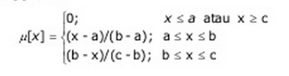

....(2.4)

1. **Representasi Kurva Trapesium**

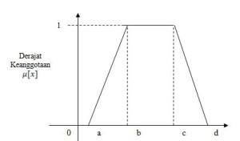Kurva trapesium pada dasarnya seperti bentuk segitiga,hanya saja ada beberapa titik yang memiliki nilai keanggotaan 1 (gambar 2.7)

Gambar 2.7 Kurva Trapesium

Dengan fungsi keanggotaan sebagai berikut. (Kusumadewi & Purnomo, 2004)

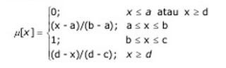

....(2.5)



## Pengolahan Citra

Meskipun sebuah citra kaya informasi, namun seringkali citra mengalami penurunan mutu (degradasi), misalnya mengandung cacat atau derau (*noise*), warnanya terlalu kontras, kurang tajam, kabur (*blurring*), dan sebagainya. Tentu saja citra semacam ini menjadi lebih sulit diinterpretasi karena informasi yang disampaikan oleh citra tersebut menjadi berkurang. Agar citra yang mengalami gangguan mudah diinterpretasi (baik oleh manusia maupun mesin), maka citra tersebut perlu dimanipulasi menjadi ctra lain yang kualitasnya lebih baik. Bidang studi yang menyangkut hal ini adalah pengolahan citra (*image processing*). (Munir , 2004, p. 3).

### Konversi Citra Warna ke Grayscale

Konversi citra warna ke citra *grayscale* dapat dilakukan dengan berbagai cara. Beberapa diantaranya yaitu : konversi warna citra ke *grayscale* menggunakan cara klasik dan konversi citra warna ke *grayscale* menggunakan teknik *luma.*

Konversi citra ke *grayscale* dengan menggunakan teknik klasik dilakukan dengan rumus berikut.

*Gray* = (R + G + B ) / 3 ....(2.6)

*Gray* menunjukkan nilai *gray* yang baru, *R* adalah nilai *Red* pada citra warna asli, *G* adalah nilai *Green* pada citra warna asli, dan *B* adalah nilai *Blue* pada citrra warna asli.

Pada proses konversi citra warna ke *grayscale* dengan menggunakan algoritma *luma* dapat dilakukan dengan menggunakan rumus berikut. (Tanner, 2011)

*Gray* = ( R * 0.3) + ( G * 0.59 ) + ( B * 0.11) ....(2.7)

Keunggulan algoritma *luma* terdapat pada penerapan nilai *Green* lebih besar dibandingkan dengan *Red*, dan nilai *Red* lebih besar dibandingkan dengan nilai *Blue*. Penerapan ini didapatkan dari konsep daya tangkap mata manusia terhadap warna. Mata manusia lebih peka dalam menerima warna hijau dibandingkan dengan warna merah, dan lebih peka menerima warna merah dibandingkan warna biru. Dari konsep ini, dibentuk banyak rumus pada algoritma *luma* untuk menghasilkan nilai *gray* dan yang paling umum digunakan adalah rumus 2.7.

### Perbaikan Kualitas Citra

Perbaikan citra bertujuan untuk meningkatkan kualitas tampilan citra untuk pandangan manusia atau untuk mengkonversi suatu citra agar memiliki format yang lebih baik sehingga citra tersebut menjadi lebih mudah diolah dengan mesin (komputer). (Putra, 2010, p. 119).

### Peregangan Kontras (*Contrast Stretching*)

Peregangan kontras adalah teknik yang digunakan untuk memperbaiki kontras citra terutama citra yang memiliki kontras rendah. Melalui operasi ini, nilai-nilai keabuan *pixel* akan merentang dari 0 sampai 255 (pada citra 8-bit), dengan kata lain seluruh nilai keabuan *pixel* terpakai secara merata.

Algoritma peregangan kontras adalah sebagai berikut.

1. Cari batas bawah pengelompokan *pixel* dengan cara memindai (*scan*) histogram dari nilai keabuan terkecil ke nilai keabuan terbesar (0 sampai 255) untuk menemukan *pixel* pertama yang melebihi nilai ambang ertama yang telah dispesifikasikan.
2. Cari batas atas pengelompokan *pixel* dengan cara memindai histogram dari nilai keabuan tertinggi ke nilai keabuan terendah (255 sampai 0) untuk menemukan nilai *pixel* pertama yang lebih kecil dari nilai ambang kedua yang dispesifikasikan.
3. *Pixel-pixel* yang berada dibawah nilai ambang pertama di-*set* sama dengan 0, sedangkan *pixel-pixel* yang berada di atas nilai ambang kedua di-*set* sama dengan 255.
4. *Pixel-pixel* yang berada diantara nilai ambang pertama dan nilai ambang kedua dipetakan (diskalakan) untuk memenuhi rentang nilai-nilai keabuan yang lengkap (0 sampai 255) dengan persamaan:

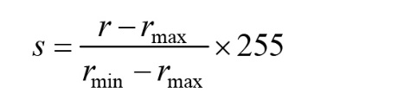

..........(2.8)

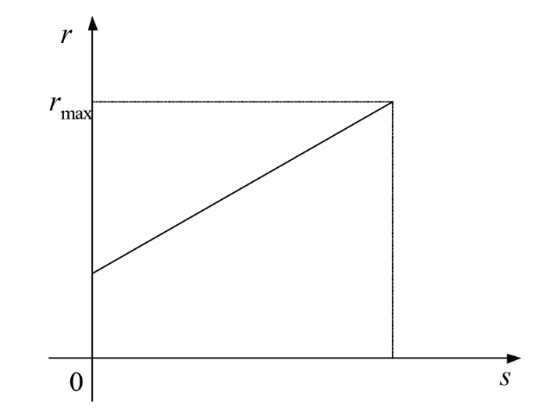yang dalam hal ini, *r* adalah nilai keabuan dalam citra semula, *s* adalah nilai keabuan yang baru, *rmin* adalah nilai keabuan terendah dari kelompok *pixel*, dan *rmax* adalah nilai keabuan tertinggi dari kelompok *pixel*. (Gambar 2.8) (Munir , 2004, pp. 94-96).

Gambar 2.8 Peregangan Kontras

(Sumber : Munir , 2004, p. 96)

### Histogram Equalization

Histogram citra merupakan diagram yang menggambarkan frekuensi setiap nlai intensitas yang muncul di seluruh piksel citra. Nilai besar menyatakan bahwa piksel-piksel yang mempunyai intensitas tersebut sangat banyak. (Kadir & Susanto, 2013, p. 36).

Ekualisasi Histogram adalah suatu proses untuk meratakan histogram agar derajat keabuan dari yang paling rendah (0) sampai dengan yang paling tinggi (255) mempunyai kemunculan yang rata. Dengan *histogram equalization*, hasil gambar yang memiliki histogram yang tidak merata atau distribusi kumulatif yang banyak loncatan gradiasinya akan menjadi gambar yang lebih jelas karena derajat keabuannya tidak dominan gelap atau dominan terang. Proses *histogram equalization* ini menggunakan distribusi kumulatif, karena pada proses ini dilakukan perataan *gradient* dari distribusi kumulatifnya. Tujuan dari HE adalah untuk memperoleh penyebaran histogram yang merata sehingga setiap derajat keabuan memiliki jumlah piksel yang relatif sama. (Sutoyo, et al., 2009, p. 46)

Dengan menggunakan *histogram equalization,* maka histogram hasil ekualisasi akan disebarkan (*spreading*). Hasil *histogram equalization*  dan histogramnya dapat dilihat pada gambar 2.9

Langkah awal untuk melakukan 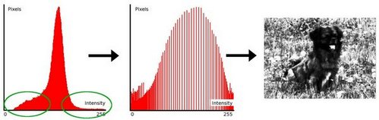*histogram equalization* adalah penentuan *probability densitiy function* (PDF) dari citra dengan menggunakan rumus :

Gambar 2.9 Hasil *histogram equalization* dan histogram

(Sumber : OpenCV Documentation 2.4.11.0)

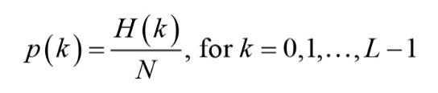

....(2.9)

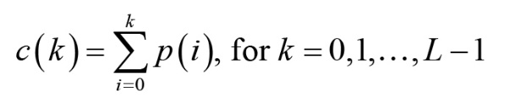 Dimana *N* adalah total *pixel* yang berada di dalam citra, *H*(*k*) menyatakan nilai intensitas *k* didalam citra dan *L* adalah total tingkat keabuan yang terdapat pada citra. Langkah selanjutnya adalah penentuan fungsi kumulatif dengan menggunakan *cumulative density function* (CDF), yang didefinisikan sebagai berikut:

....(2.10)

Langkah terakhir adalah melakukan pemetaan tingkat keabuan kembali dengan menggunakan rumus transformasi yang berikut.

*f* (*k* )= *X* 0+( *X L*−1− *X* 0)⋅*c* (*k* ) ….(2.11)

Dimana *X0*dan *XL-1* menyatakan tingkat keabuan terendah dan tertinggi secara berurutan. HE melakukan pemetaan ulang citra awal ke seluruh rentang nilai intensitas [*X0*, *XL-1*].

## Adaptive Histogram Equalization (AHE) on Image Gray Level Mapping

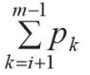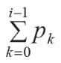 AHE *on image gray level mapping* tersebut memiliki ide yakni *fi* adalah nilai keabuan dari tingkat keabuan ke-*i* yang terdapat pada citra asli. Posisi *j* dari tingkat keabuan yang telah dipetakan *gj* ditentukan dari rasio dari dan . Untuk mencapai distribusi seragam atau distribusi seragam lokal, algoritma melakukan perbandingan *i* dengan *j* : jika *j* < *i,* maka dilakukan pemetaan secara *ascending*. Jika *j* > *i*, maka dilakukan pemetaan secara *descending*.

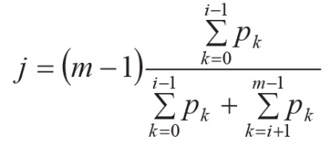

....(2.12)

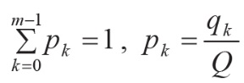

Dimana, .

Pada proses pemetaan, tingkat keabuan dengan jumlah frekuensi kemunculan yang kecil akan tertutup oleh tingkat keabuan dengan jumlah frekuensi yang besar. Hal ini yang menyebabkan terjadinya kehilangan informasi. Untuk mencegahnya, maka di perkenalkan sebuah parameter adaptif *β* di dalam proses pemetaan keabuan. Untuk mendapatkan efek visual yang lebih baik, maka digunakan fungsi *entropy* sebagai fungsi objektif untuk memilih *β* secara adaptif berdasarkan distribusi keabuan yang terdapat pada citra awal. Hubungan pemetaannya adalah

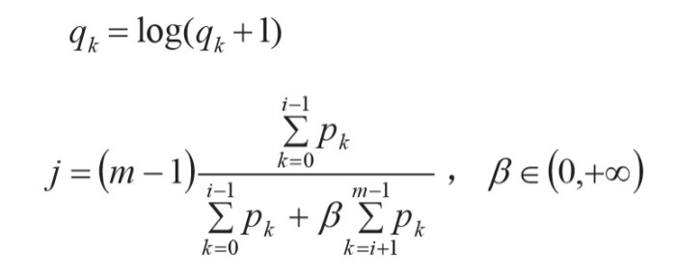

....(2.13)

....(2.14)

Penyeleksian parameter adaptif *β*:

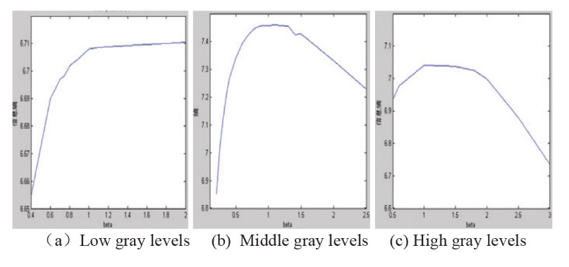 Dari rumus (2.14), telah jelas bahwa *j* merupakan fungsi penurunan monoton dari *β.* Jika sebuah citra cenderung gelap, maka tingkat keabuan akan berkumpul secara berlebihan di sisi kiri dari histogram. Untuk mendapatkan efek visual yang lebih baik, maka *j* harus ditambahkan dan *β* harus lebih kecil dari 1. Pada gambar 2.10(a), nilai *β* yang tepat adalah 0,8. Jika tingkat kecerahan citra adalah sedang, maka tingkat keabuan berkumpul di bagian tengah dari histogram. Dari gambar 2.10(b), nilai *β* yang tepat adalah 1,1. Jika sebuah citra cenderung terang, maka tingkat keabuannya berkumpul di sisi kanan dari histogram, nilai *j* harus dikurangi dan *β* harus lebih besar dari 1. Dari gambar 2.10(c), nilai *β* yang tept adalah 1,5. Berdasarkan pernyataan sebelumnya, maka dapat disimpulkan bahwa nilai *β* berhubungan dengan tingkat keabuan yang terdapat pada citra awal. Relasi antara *entropy* dengan *β* di tunjukkan pada gambar 2.6 berikut.

Gambar 2.10 Relasi antara *entropy* dengan *β*

(Sumber : Zhu & Huang, 2012)

Definisi tingkat keabuan:

Misalkan sebuah citra mempunyai 256 tingkat keabuan. Itu dapat dibagi menjadi 3 jenis : tingkat keabuan rendah (*low gray levels*), tingkat keabuan menengah (*middle gray levels*), dan tingkat keabuan tinggi (*high gray levels*). Ditetapkan *threshold* TL=85, TH = 170. Jika nilai keabuan berada dibawah 85, maka dapat diklasifikasikan sebagai tingkat keabuan rendah; jika nilai keabuan berada diantara 85 dan 170, maka dapat diklasifikasikan sebagai tingkat keabuan menengah; jika nilai keabuan berada diatas 170, maka dapat diklasifikasikan sebagai tingkat keabuan tinggi. Di saat yang bersamaan, jumlah *pixel* untuk tingkat keabuan rendah, menengah, dan tinggi dihitung masing-masing dan disimpan sebagai *num_low, num_mid, num_high*. Nilai tertinggi dari ketiganya akan menentukan jenis citra. Jika *num_low* merupakan yang terbesar, maka citra tersebut merupakan citra yang sangat gelap. (Zhu & Huang, 2012)

## Adaptive Contrast Enhancement Algorithm with Details Preserving (ACEDP)

ACEDP memperkenalkan teknik yang telah di modifikasi untuk melakukan peningkatan kontras sebuah citra sambil mempertahankan detail dari citra. ACEDP terdiri dari beberapa langkah yaitu:

1. Klasifikasikan jenis citra berdasarkan jumlah terbanyak dari nilai intensitasnya *pixel*.

Pertama, histogram dari citra awal dibentuk. Dua nilai *threshold* dibentuk, yang dinamakan *upper threshold* dan *lower threshold* dimana nilainya adalah 85 dan 170 secara berurutan. Kedua *threshold* tersebut akan membagi histogram menjadi 3 bagian yang sama besar. (Zhu & Huang, 2012). Citra diklasifikasikan menjadi citra dengan tingkat keabuan rendah, menengah, dan tinggi berdasarkan jumlah terbanyak dari intensitas 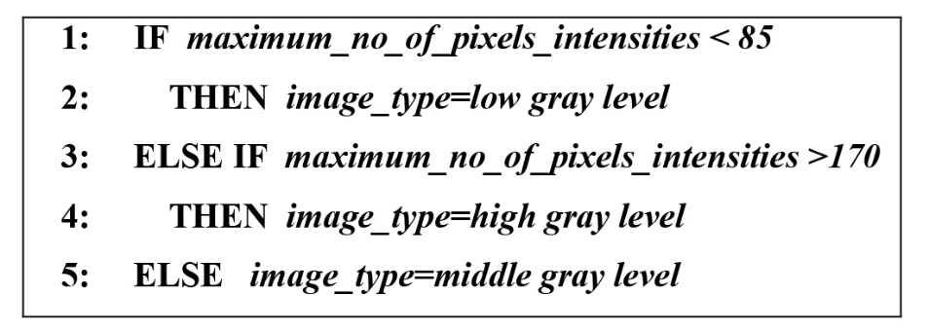*pixel.*(Gambar 2. 11).

Gambar 2.11 Klasifikasi Jenis Citra

(Sumber : Tang & Mat Isa, 2014)

1. Menentukan *Plateau Levels*

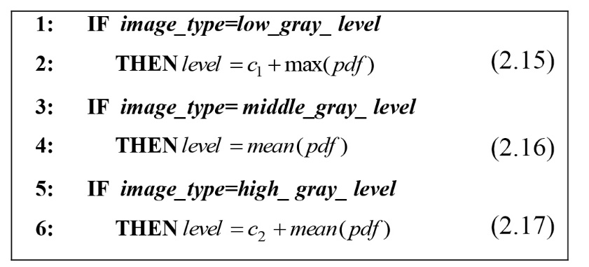Pada ACEDP telah menetapkan beberapa fungsi untuk *histogram clipping* berdasarkan jenis citranya. Jika citra yang relatif gelap dengan jumlah terbanyak dari intensitas *pixel* lebih kecil dari 85, maka akan menggunakan rumus (2.15). Hal yang sama juga dilakukan untuk citra dengan tingkat keabuan menengah dan tinggi, maka fungsi *plateau level* yang digunakan adalah rumus (2.16) dan (2.17) secara berurutan.(Gambar 2.12). Konstanta *c1* dan *c2* yang digunakan memiliki rentang [-0.015,-0.005] dan [0.005,0.007] secara berurutan.

Gambar 2.12 Determinasi dari *plateau level* berdasarkan jenis citra

(Sumber : Tang & Mat Isa, 2014)

1. *Histogram Clipping* dan *Equalization*

Dengan *plateau level* yang didapatkan pada langkah sebelumnya, maka *histogram clipping* dijalankan.

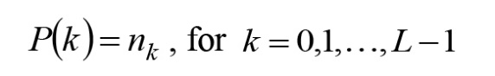Tentukan terlebih dahulu histogram untuk intensitas *k, P*(*k*) dinyatakan dengan rumus berikut:

...(2.18)

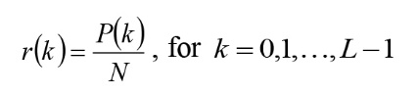 Dimana *nk*adalah jumlah kemunculan intensitas *k*  di dalam citra dan *L* adalah total tingkat keabuan yang terdapat pada citra. *Probability density function* (PDF) dari citra, *r*(*k*) dinyatakan dengan rumus :

...(2.19)

Dimana *N* adalah jumlah *pixel* didalam citra. Penjumlahan dari seluruh *r*(*k*) sama dengan 1 yang terlihat pada rumus (2.20).

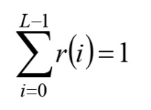

...(2.20)

*Cumulative density function* (CDF), *ck*dinyatakan dengan rumus berukut:

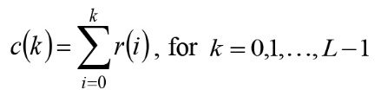

...(2.21)

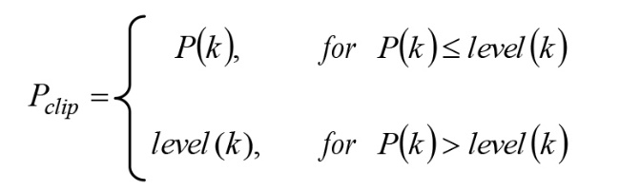Proses *clipping* pada histogram dilakukan dengan menggunakan rumus berikut.

...(2.22)

Setelah proses *clipping,* terapkan fungsi transformasi HE dengan beberapa perubahan seperti yang tertera pada rumus (2.23).

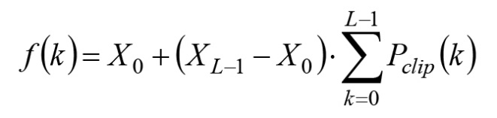

...(2.23)

Dimana *X0* dan *XL-1* merepresentasikan tingkat keabuan terendah dan tertinggi secara berurutan.

## Adaptive Fuzzy Contrast Enhancement Algorithm with Details Preserving (AFCEDP)

AFCEDP mengintegrasikan teknik histogram clipping sebelum melakukan perataan histogram. Dalam penentuan fungsi *clipping limit*, digunakan element *fuzzy* untuk menentukan kategori kontras citra. Ini disebabkan perlakuan untuk tiap fungsi *plateau level* pada tiap kategori kontras citra berbeda-beda. Langkah-langkah yang terdapat pada metode ini adalah sebagai berikut

1. Penentuan fungsi keanggotaan untuk tiap intensitas.

Fungsi keanggotaan yang digunakan pada metode ini adalah fungsi keanggotaan trapesium yang dikategorikan untuk 3 kategori kontras citra, yakni rendah, sedang, dan tinggi (*low*, *mid*,dan *high*) yang didefinisikan sebagai berikut.

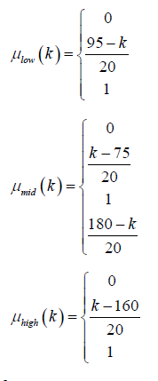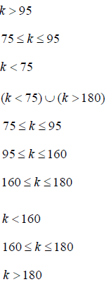

.... (2.24)

..... (2.25)

..... (2.26)

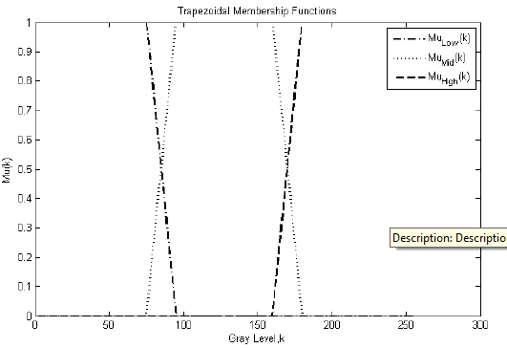dimana k merupakan intensitas pixel pada citra. Bentuk distribusi keanggotaan pada fungsi keanggotaan terdapat pada Gambar 2.13

Gambar 2.13 Distribusi derajat keanggotaan berbentuk trapesium

(Sumber : Tang & Mat Isa, 2014)

1. Perhitungan derajat keanggotaan dan nilai intensitas referensi

Untuk mendapatkan nilai intensitas referensi dari fungsi keanggotaan trapesium, derajat dari citra yang termasuk diantara tiga kategori menggunakan partisi dihitung. Nilai intensitas referensi akan digunakan pada tahapan selanjutnya. Perhitungan intensitas referensi dilakukan sebagai berikut.

λ =(low_part×43)+(mid _part×128)+(high_part× 213) ..... (2.27)

1. Mendefinisikan 3 Fungsi *Plateau* dan melakukan komputasi *Clipping Limit.*

Teknik AFCEDP menggunakan fungsi *clipping* yang sama dengan teknik ACEDP. Sesuai yang dijelaskan di ACEDP, jarak yang diterima untuk *slopes* *c1* dan *c2* adalah [-0.015,-0.005] dan [0.005,0.007] secara berurutan. Pada AFCEDP menggunakan nilai *c1* dan *c2* yang sama dengan ACEDP. Nilai untuk *c1* dan *c2*  yang digunakan adalah -0.01 dan 0.007 secara berurutan. Perhitungan untuk fungsi *clipping, σ*(*k* ), sebagai berikut.

…(2.28)

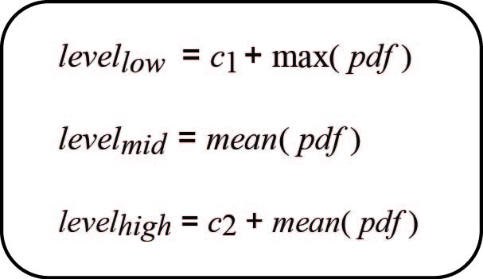Fungsi *plateau* yang diterapkan adalah sebagai berikut.

Gambar 2.14 Fungsi *plateau*

(Sumber : Tang & Mat Isa, 2014)

1. Lakukan *Clipping* dan Ekualisasi *histogram*.

Fungsi *clipping* *σ*(*k*) menyediakan pembatasan untuk tiap tingkat keabuan. Anggap bentuk citra masukkan berupa citra *grayscale,* maka *histogram* dari citra, *H*(*k*) didefinisikan sebagai berikut.

*H* (*k*)= *nk* , for *k* =0,1, , *L* −1 ….(2.29)

Dimana *nk* adalah jumlah kemunculan dari intensitas *k* di citra dan *L* adalah total tingkat keabuan didalam citra. Fungsi probabilitas densitas dari citra didefinisikan sebagai berikut.

 ….(2.30)

Dimana *N* adalah total piksel didalam citra.

Fungsi kumulatif densitas, *c*(*k*) didefinisikan sebagai berikut.

….(2.31)

HE menggunakan fungsi trasnformasi untuk memetakan tingkat keabuan masukan menjadi tingkat keabuan yang baru, fungsi transformasi *f*(*k*) didefinisikan sebagai berikut.

*f* (*k* )= *X* 0+( *X L*−1− *X* 0)⋅*c* (*k* ) ….(2.32)

dimana *X0* dan *XL-1* merepresentasikan batas bawah dan batas atas dari histogram secara berurutan.

Fungsi transformasi baru *new_f* (*k*), menawarkan peningkatan ketajaman citra sesuai dengan rumus (2.33) berikut. Fungsi tersebut akan menggantikan fungsi transformasi sebelumnya. (Ooi, et al., 2009).

*new_f* (*k* )= *X* 0+( *X L*−1− *X* 0)⋅(*c* (*k* ) – *½ p* (*k*)) ….(2.33)

Beberapa fungsi baru lain yang diterapkan di algoritma tersebut adalah fungsi probabilitas densitas dan fungsi kumulatif densitas yang terlihat pada rumus (2.34) dan (2.35) secara berurutan.

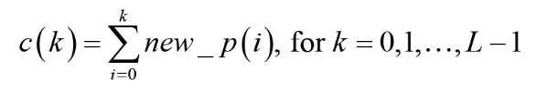*new_p* (*k* )=min( *p* (*k* ),*σ* ( *k* )), for *k* = 0, *L* -1 ….(2.34)

….(2.35)

Lakukan pencarian nilai *p*(*k*) baru dengan rumus (2.34), setelah itu lakukan perhitungan *c*(*k*) yang baru dengan rumus (2.35).

Karena telah dilakukan *cliping* maka nilai kumulatif dari pdf tidak akan menjadi 1. Untuk mendapatkan nilai kumulatif 1, maka dilakukan rumus dibawah ini untuk mendapatkan nilai kumulatif = 1.

*new_p(k)’* = *new_p(k)* / Σ *pdf* ....(2.36)

Setelah mendapatkan nilai pdf baru maka lakukan kembali rumus (2.35) dengan menggantikan nilai *new_p(k)* dengan nilai *new_p(k)* yang didapat dari rumus (2.36) untuk mendapatkan nilai *new_c(k)*, Langkah terakhir adalah lakukan fungsi transformasi dengan menggunakan fungsi transformasi baru pada rumus (2.35), dengan nilai *new_p*(*k*)’ yang baru hasil dari rumus (2.36).

## Perbandingan Citra

Perbandingan citra digunakan untuk membandingkan kemiripan antar citra secara matematis. Metode yang digunakan untuk melakukan perbandingan citra adalah *Shannon Entropy* dan *Contrast Improvement Evaluation*.

### Shannon Entropy dan Details Preserving

Tujuan utama dari *Histogram Equalization* (HE) adalah menghasilkan suatu citra dengan probabilitas kemunculan yang seragam pada tiap nilai intensitas keabuannya. Hal ini dapat dijelaskan dengan salah satu sifat dari *Shannon Entropy* (Shannon, 1948), dimana citra dinyatakan memiliki kualitas terbaik apabila probabilitas kemunculan pada tiap intensitas keabuan seragam. (Tang & Mat Isa, 2014). *Details Preserving* bertujuan untuk melestarikan informasi dari citra awal sehingga tidak hilang pada saat HE dilakukan.

*Shannon Entropy* merupakan rumus matematika yang secara luas digunakan untuk menghitung kekayaan informasi. Semakin tinggi nilai *Entropy* maka semakin tinggi pula detail dan informasi yang dimiliki oleh citra tersebut. Rumus *Shannon Entropy* dinyatakan pada rumus (2.37).

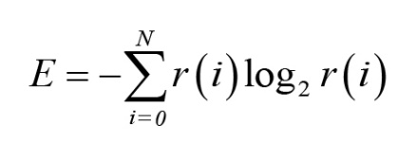….(2.37)

Dimana *r* (*i*) merupakan probabilitas kemunculan nilai keabuan, *N* adalah nilai keabuan tertinggi.

Nilai *Entropy* tertinggi terdapat pada citra yang memiliki nilai histogram untuk tiap keabuan dengan nilai yang sama, dan memiliki seluruh intensitas keabuan dari nilai 0 hingga 255. Nilai *Entropy* dapat mewakili seberapa besar *details preserving* yang terjadi pada saat dilakukan proses peningkatan kontras citra.

Awalnya nilai *Entropy* untuk citra awal dan citra hasil dihitung, kemudian akan dilakukan perbandingan dengan cara membagikan nilai Entropy citra hasil dengan citra awal untuk mencari persentase pelestarian detail yang terjadi pada proses peningkatan kontas tersebut dan seberapa besar informasi yang hilang.

### Contrast Improvement Evaluation

Untuk mengetahui perbedaan atau peningkatan nilai kontras pada dua citra yang sama, maka rumus *Contras Improvement Evaluation* sering dimanfaatkan untuk alat ukur peningkatan kontras pada dua citra yang sama. Rumus *Contras Improvement Evaluation* dapat dilihat pada rumus (2.38).

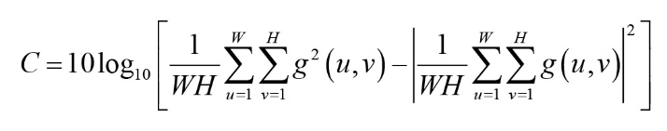 ….(2.38)

Dimana *W* dan *H* adalah *width* dan *height* ( panjang dan tinggi ) dari citra, *g*(*u,v*) adalah intensitas dari piksel di posisi 2 dimensi (*u,v*). Semakin besar nilai *Contras Improvement Evaluation* untuk citra hasil, maka berarti semakin bagus juga peningkatan kontras yang terjadi. (Tang & Mat Isa, 2014).

# BAB III

Metodologi Penelitian

## Analisis

Pada Sub bab Analisis dibagi menjadi analisis proses dan analisis kebutuhan fungsional.

### Analisis Proses

Pada aplikasi, proses awal yang akan dilakukan adalah memasukkan citra asli. Citra asli berupa citra *grayscale*. Citra tersebut akan diproses dengan algoritma *Adaptive Fuzzy Contrast Enhancement algorithms with Details Preserving.* Algoritma tersebut terdiri dari 4 tahap pengerjaan yakni:

1. Penentuan fungsi keanggotaan setiap entitas.
2. Perhitungan derajat keanggotaan dan nilai intensitas referensi.
3. Mendefinisikan 3 fungsi *plateau* dan melakukan komputasi *Clipping limit.*
4. Lakukan *Clipping* dan ekualisasi histogram.

Hasil citra dari algoritma AFCEDP akan dibandingkan dengan citra awal dengan menggunakan metode *Shannon Entropy* dan metode *Contrast Improvement Evaluation* hal ini untuk memperlihatkan peningkatan kontras dan pelestarian detail citra yang terjadi setelah dilakukan perbaikan pada citra awal. Sebagai tambahan citra juga akan diproses dengan algoritma *Adaptive Contrast Enhancement algorithms with Details Preserving* guna untuk melakukan perbandingan antara citra hasil dari algoritma AFCEDP dengan ACEDP. Algoritma *Adaptive Contrast Enhancement algorithms with Details Preserving* terdiri dari 3 tahap pengerjaan yakni :

1. Klasifikasi jenis citra berdasarkan distribusi maksimal dari intensitas keabuannya.
2. Mendefinisikan 3 fungsi *plateau* untuk 3 jenis citra.
3. Lakukan *Clipping* dan ekualisasi histogram.



Gambar 3.1 *Flowchart* Proses AFCEDP pada aplikasi

Gambar 3.2 Flowchart proses ACEDP pada aplikasi

#### Citra Asli

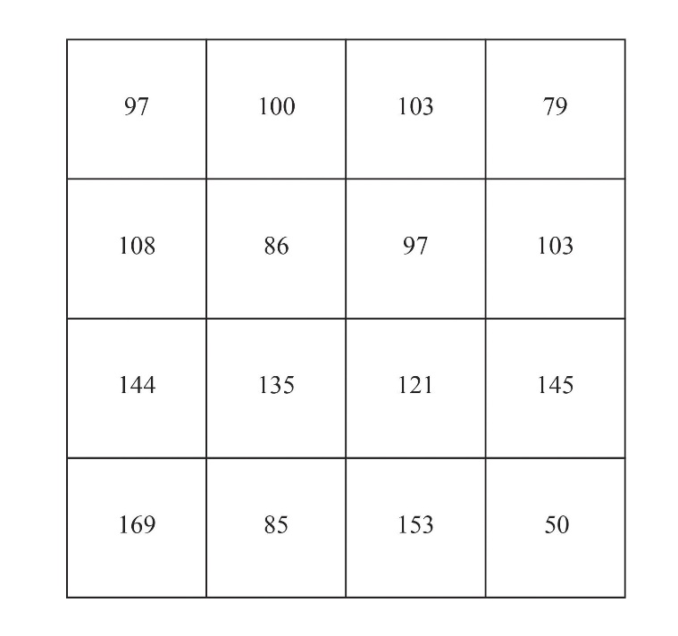 Sebagai contoh, misalkan citra asli yang akan diproses berukuran 4 x 4 piksel seperti terlihat pada gambar 3.2 berikut.

Gambar 3.3 Contoh Citra Asli

#### Analisis Adaptive Fuzzy Contrast Enhancement algorithm with Details Preserving

*Determinasi Fungsi Keanggotaan dan Perhitungan Derajat Keanggotaan*Citra awal dari sebelumnya akan dicari derajat keanggotaannya untuk tiap pixel pada citra. Teknik yang digunakan untuk melakukan pembagian fungsi keanggotaan untuk tiap piksel pada citra adalah sebagai berikut.



Hasil akhir dari proses tersebut akan membentuk 3 fungsi keanggotaan yakni *µlow*, *µmid*, dan *µhigh*. Proses penggelempokkan sebagai berikut.

1. Piksel-1 (Gray= 97), maka

*µlow* untuk piksel-1 adalah 0 (Gray > 95),

*µmid* untuk piksel-1 adalah 1 (95 ≤ Gray ≤ 160),

*µhigh*untuk piksel-1 adalah 0 (Gray < 160)

1. Piksel-2 (Gray = 100), maka

*µlow* untuk piksel-2 adalah 0 (Gray > 95),

*µmid* untuk piksel-2 adalah 1 (95 ≤ Gray ≤ 160),

*µhigh*untuk piksel-2 adalah 0 (Gray < 160)

1. Piksel-3 (Gray = 103), maka

*µlow* untuk piksel-3 adalah 0 (Gray > 95),

*µmid* untuk piksel-3 adalah 1 (95 ≤ Gray ≤ 160),

*µhigh*untuk piksel-3 adalah 0 (Gray < 160)

1. Perhitungan yang sama dilakukan hingga ke piksel terakhir atau piksel-16.

Hasil proses penggelompokkan piksel piksel *gray* tersebut dapat dilihat pada gambar 3.3 berikut ini.

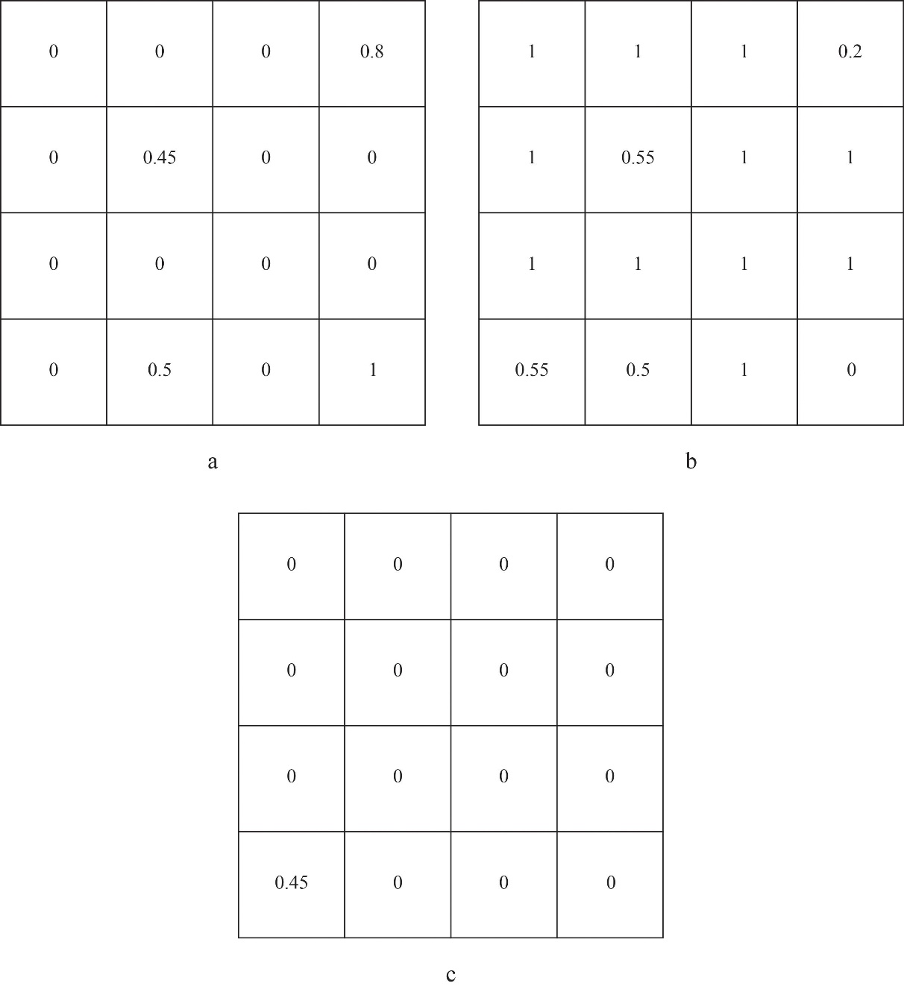

Gambar 3.4 Fungsi keanggotaan untuk *µlow* (a), *µmid* (b), *µhigh* (c)

*Analisis Perhitungan Nilai Intensitas Referensi*

Nilai intensitas referensi diperoleh dari rumus berikut.

λ=(low_part×43)+(mid _part×128)+(high_part× 213)

*Low part* diperoleh dari nilai rata-rata fungsi keanggotaan untuk *µlow***.** Begitu juga halnya *mid part* dan *high part* yang didapat melalui nilai rata-rata fungsi keanggotan untuk *µmid*  dan *µhigh*secara berurutan. Untuk contoh diatas maka didapatkan nilai *low part, mid part, high part* sebagai berikut.

*Low part* = Total nilai pada fungsi keanggotaan *µlow* / Total piksel

= (0+0+0+0.8+0+0.45+0+0+0+0+0+0+0+0.5+0+1)/16

= 0.171875

*Mid part* = Total nilai pada fungsi keanggotaan *µmid* / Total piksel

= (1+1+1+0.2+1+0.55+1+1+1+1+1+1+0.55+0.5+1+0)/16

= 0.8

*High part* = Total nilai pada fungsi keanggotaan *µmid* / Total piksel

= (0+0+0+0+0+0+0+0+0+0+0+0+0.45+0+0+0)/16

= 0.028125

Dengan diperolehnya nilai *low part, mid part, high part*, maka nilai intensitas referensinya adalah:

λ = (0.171875 x 43) + (0.8 x 128) + (0.028125 x 213)

= 115.78125 ( dibulatkan menjadi 115 )

*Analisis Mendefinisikan Tiga Fungsi Plateau dan Melakukan Komputasi Clipping Limit*

Tiga fungsi plateau yang di maksud adalah *levellow*, *levelmid*, *levelhigh*. Ketiga fungsi *plateau* tersebut akan digunakan untuk mencari nilai *clipping limit* yang nantinya akan digunakan saat perataan histogram. Pencarian ketiga fungsi *plateau* dapat menggunakan rumus berikut.

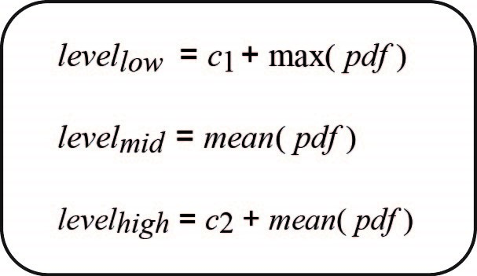

Pencarian ketiga fungsi *plateau* dimulai dari pencarian *pdf* (*probability density function*) yang di dapat menggunakan rumus.



Dimana nilai H(k) berarti banyak kemunculan dari piksel dengan keabuan k dapat di lihat pada tabel berikut.

Tabel 3.1 Hasil Perhitungan H(k)

|  |  |  |  |  |  |  |  |  |  |  |  |  |  |  |
| --- | --- | --- | --- | --- | --- | --- | --- | --- | --- | --- | --- | --- | --- | --- |
| Nilai keabuan | 50 | 79 | 85 | 86 | 97 | 100 | 103 | 108 | 121 | 135 | 144 | 145 | 153 | 169 |
| H(k) | 1 | 1 | 1 | 1 | 2 | 1 | 2 | 1 | 1 | 1 | 1 | 1 | 1 | 1 |

Maka, nilai *probability density function* dapat dilihat pada tabel dibawah ini.

Tabel 3.2 Hasil Perhitungan p(k)

|  |  |  |  |
| --- | --- | --- | --- |
| **Nilai Keabuan** | **p(k)** | **Nilai Keabuan** | **p(k)** |
| 50 | 0.0625 | 108 | 0.0625 |
| 79 | 0.0625 | 121 | 0.0625 |
| 85 | 0.0625 | 135 | 0.0625 |
| 86 | 0.0625 | 144 | 0.0625 |
| 97 | 0.125 | 145 | 0.0625 |
| 100 | 0.0625 | 153 | 0.0625 |
| 103 | 0.125 | 169 | 0.0625 |

Nilai c1 dan c2 yang digunakan pada algoritma tersebut berkisar antara [-0.015,-0.005] dan [0.005,0.007] secara berurutan. Pada konteks ini nilai c1 dan c2 yang digunakan adalah -0.01 dan 0.007 secara berurutan. Maka, nilai *levellow*, *levelmid*, *levelhigh* adalah.

*levellow*  = -0.01 + 0.125 (nilai tertinggi dari *pdf*)

= 0.115

*levelmid*  = 1 / 14 (nilai rata-rata dari *pdf*)

= 0.0714

*levelhigh* = 0.007 + 0.0714

= 0.0784

Dengan diperolehnya nilai *levellow*, *levelmid*, *levelhigh* maka nilai *clipping limit* nya adalah



*µlow*, *µmid*, *µhigh* untuk piksel dengan nilai keabuan 115 (λ) didapatkan dengan menggunakan cara yang serupa dengan yang sebelumnya yakni :

*µlow* untuk keabuan 115 adalah 0 (Gray > 95),

*µmid* untuk keabuan 115 adalah 1 (95 ≤ Gray ≤ 160),

*µhigh*untuk keabuan 115 adalah 0 (Gray < 160)

maka hasil akhir untuk *clipping limit* adalah sebagai berikut:

σ = [0 x 0.115] + [1 x 0.0714] + [0 x 0.0784]

= 0.0714

*Analisis Clipping dan Ekualisasi Histogram*

Pada tahap ini, akan dilakukan ekualisasi pada histogram dengan menggunakan rumus yang sudah ada. Untuk nilai H(k) dan *pdf* sudah di dapatkan sebelumnya pada tabel 3.1 dan tabel 3.2 secara berurutan. Langkah selanjutnya yajni pencarian nilai *pdf* baru dengan menggunakan rumus berikut.

*new_p* (*k* )=min( *p* (*k* ),*σ* ( *k* )), for *k* = 0, *L* -1

1. Keabuan = 50

*new_p*(50) = MIN ( 0.0625 , 0.0714) = 0.0625

1. Keabuan = 79

*new_p*(79) = MIN ( 0.0625 , 0.0714) = 0.0625

Perhitungan yang sama dilakukan hingga nilai keabuan terakhir pada citra. Hasil dari perhitungan tersebut dapat dilihat pada tabel berikut.

Tabel 3.3 Hasil Perhitungan *new_p(k)*

|  |  |  |  |
| --- | --- | --- | --- |
| **Nilai Keabuan** | ***new_p(k)*** | **Nilai Keabuan** | ***new_p(k)*** |
| 50 | 0.0625 | 108 | 0.0625 |
| 79 | 0.0625 | 121 | 0.0625 |
| 85 | 0.0625 | 135 | 0.0625 |
| 86 | 0.0625 | 144 | 0.0625 |
| 97 | 0.0714 | 145 | 0.0625 |
| 100 | 0.0625 | 153 | 0.0625 |
| 103 | 0.0714 | 169 | 0.0625 |

Perhitungan dilanjutkan dengan mencari nilai *c(k)* dengan menggunakan rumus :



Hasil Perhitungan untuk mendapatkan nilai *c(k)* dapat dilihat pada tabel berikut.

Tabel 3.4 Hasil Perhitungan *c(k)*

|  |  |  |  |
| --- | --- | --- | --- |
| **Nilai Keabuan** | ***c(k)*** | **Nilai Keabuan** | ***c(k)*** |
| 50 | 0.0625 | 108 | 0.5178 |
| 79 | 0.125 | 121 | 0.5803 |
| 85 | 0.1875 | 135 | 0.6428 |
| 86 | 0.25 | 144 | 0.7053 |
| 97 | 0.3214 | 145 | 0.7678 |
| 100 | 0.3839 | 153 | 0.8303 |
| 103 | 0.4553 | 169 | 0.8928 |

Untuk mendapatkan nilai kumulatif dari *new_p(k)* = 1, maka dilakukan rumus berikut.

*new_p(k)’* = *new_p(k)* / Σ *pdf*

1. Nilai keabuan = 50

*new_p(k)’* = 0.0625 / 0.8928 = 0.07

1. Nilai keabuan = 79

*new_p(k)’* = 0.0625 / 0.8928 = 0.07

Perhitungan yang sama dilakukan kembali hingga ke nilai keabuan terakhir pada citra. Hasil perhitungan *new_p(k)’*  dapat dilihat pada tabel berikut.

Tabel 3.5 Tabel Hasil Perhitungan *new_p(k)’*

|  |  |  |  |
| --- | --- | --- | --- |
| **Nilai Keabuan** | ***new_p(k)’*** | **Nilai Keabuan** | ***new_p(k)’*** |
| 50 | 0.07 | 108 | 0.07 |
| 79 | 0.07 | 121 | 0.07 |
| 85 | 0.07 | 135 | 0.07 |
| 86 | 0.07 | 144 | 0.07 |
| 97 | 0.08 | 145 | 0.07 |
| 100 | 0.07 | 153 | 0.07 |
| 103 | 0.08 | 169 | 0.07 |

Perhitungan dilanjutkan dengan mencari nilai c(k) baru dengan menggunakan rumus c(k) sebelumnya, dengan catatan nilai *new_p(k)* diganti dengan nilai *new_p(k)’*. Hasil perhitungan c(k) dapat dilihat pada tabel berikut.

Tabel 3.6 Tabel Hasil Perhitungan *c(k)*

|  |  |  |  |
| --- | --- | --- | --- |
| **Nilai Keabuan** | ***c(k)*** | **Nilai Keabuan** | ***c(k)*** |
| 50 | 0.07 | 108 | 0.58 |
| 79 | 0.14 | 121 | 0.65 |
| 85 | 0.21 | 135 | 0.72 |
| 86 | 0.28 | 144 | 0.79 |
| 97 | 0.36 | 145 | 0.86 |
| 100 | 0.43 | 153 | 0.93 |
| 103 | 0.51 | 169 | 1.00 |

Dilakukan perataan histogram dengan menggunakan fungsi transformasi berikut guna untuk mendapatkan nilai intensitas baru.

*new_f* (*k* )= *X* 0+( *X L*−1− *X* 0)⋅(*c* (*k* ) – *½ p* (*k*))

*X0* dan *XL-1* merujuk pada batas bawah dan batas atas pada histogram. Nilai *X0* dan *XL-1* yang digunakan pada contoh tersebut adalah 0 dan 255.

1. Nilai keabuan = 50

*new_f(k)* = 0 + ( 255 – 0) * ( 0.07 – (0.5 * 0.07))

= 8.925 ( dibulatkan menjadi 8)

1. Nilai keabuan = 79

*new_f(k)* = 0 + ( 255 – 0) * ( 0.14 – (0.5 * 0.07))

= 26.775 ( dibulatkan menjadi 26)

1. Perhitungan yang sama dilakukan hingga nilai keabuan terakhir.

Hasil Perataan histogram dapat dilihat pada tabel berikut.

Tabel 3.7 Tabel Hasil Perhitungan Nilai keabuan baru.

|  |  |  |  |
| --- | --- | --- | --- |
| **Nilai Keabuan** | **Nilai keabuan baru** | **Nilai Keabuan** | **Nilai keabuan baru** |
| 50 | 8 | 108 | 138 |
| 79 | 26 | 121 | 156 |
| 85 | 44 | 135 | 174 |
| 86 | 62 | 144 | 192 |
| 97 | 82 | 145 | 210 |
| 100 | 100 | 153 | 228 |
| 103 | 121 | 169 | 246 |

Nilai keabuan baru yang didapat tersebut akan menggantikan nilai keabuan yang sebelumnya sehingga membentuk sebuah citra baru yang telah di ekualisasi histogram. Gambar citra akhir dapat dilihat pada gambar 3.4.

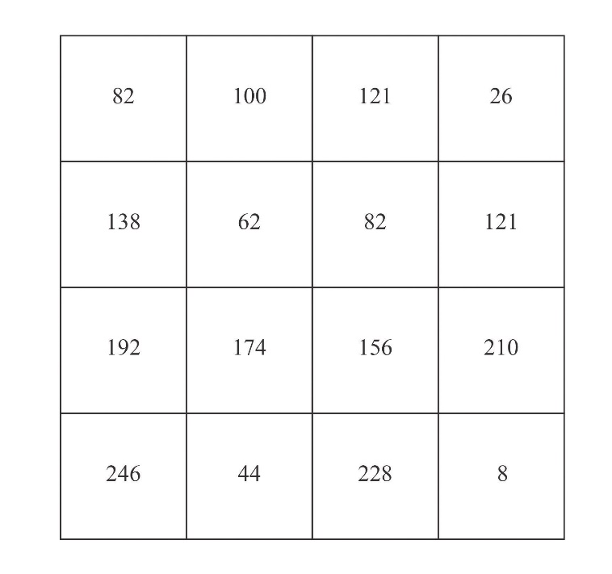Perbandingan histogram citra awal (gambar 3.3) dengan histogram hasil ekualisasi dapat dilihat pada gambar 3.5 berikut.

Gambar 3.5 Citra Akhir setelah dilakukan ekualisasi histogram

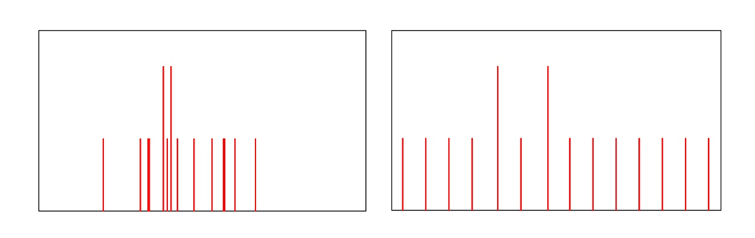 Histogram Citra awal Histogram Citra Akhir

Gambar 3.6 Histogram Citra Awal dan Citra Akhir AFCEDP

#### Analisis Algoritma Adaptive Contrast Enhancement algorithm with Details Preserving

*Klasifikasi jenis citra berdasarkan distribusi maksimal dari intensitas keabuannya.*

Dengan menggunakan citra awal ( gambar 3.3) maka dilakukan klasifikasi jenis citra dengan menggunakan rumus berikut.



Nilai tertinggi dari intensitas keabuan pada citra awal dapat dilihat pada nilai perhitungan H(k) pada tabel 3.1. Terlihat pada tabel 3.1 nilai intensitas keabuan tertinggi adalah 97 dan 103. Sehingga jenis citra untuk contoh citra awal adalah *middle gray level* karena nilai 97 dan 103 lebih besar dari 85 dan lebih kecil dari 170.

*Menentukan fungsi plateau.*

 Penentuan fungsi *plateau* yang nantinya akan digunakan pada fungsi *clipping limit* didapatkan menggunakan rumus berikut.

Dengan diketahuinya jenis citra pada citra awal, maka nilai fungsi *plateau* adalah *mean(pdf)* atau nilai rata-rata dari fungsi probablilitas densitas ( *probability density function* ) yang bernilai 1/14 atau 0,0714.

*Lakukan Clipping dan Ekualisasi Histogram*.

Dengan menggunakan nilai *p(k)* pada tabel 3.2, maka perhitungan dilanjutkan dengan menentukan nilai *p(k)* baru dengan menggunakan rumus



1. Keabuan = 50

*Pclip* = MIN ( 0,0625 , 0,0714 ) = 0,0625

1. Keabuan = 79

*Pclip* = MIN ( 0,0625 , 0,0714 ) = 0,0625

Perhitungan yang sama dilakukan hingga nilai keabuan terakhir pada citra. Hasil dari perhitungan dapat dilihat pada tabel berikut.

Tabel 3.8 Hasil Perhitungan *Pclip*

|  |  |  |  |
| --- | --- | --- | --- |
| **Nilai Keabuan** | ***new_p(k)*** | **Nilai Keabuan** | ***new_p(k)*** |
| 50 | 0.0625 | 108 | 0.0625 |
| 79 | 0.0625 | 121 | 0.0625 |
| 85 | 0.0625 | 135 | 0.0625 |
| 86 | 0.0625 | 144 | 0.0625 |
| 97 | 0.0714 | 145 | 0.0625 |
| 100 | 0.0625 | 153 | 0.0625 |
| 103 | 0.0714 | 169 | 0.0625 |

Perhitungan dilanjutkan dengan mencari nilai *c(k)* dengan menggunakan rumus :



Hasil perhitungan untuk mendapatkan nilai *c(k)* dapat dilihat pada tabel 3.9.

Tabel 3.9 Hasil Perhitungan *c(k)*

|  |  |  |  |
| --- | --- | --- | --- |
| **Nilai Keabuan** | ***c(k)*** | **Nilai Keabuan** | ***c(k)*** |
| 50 | 0.0625 | 108 | 0.5178 |
| 79 | 0.125 | 121 | 0.5803 |
| 85 | 0.1875 | 135 | 0.6428 |
| 86 | 0.25 | 144 | 0.7053 |
| 97 | 0.3214 | 145 | 0.7678 |
| 100 | 0.3839 | 153 | 0.8303 |
| 103 | 0.4553 | 169 | 0.8928 |

Untuk mendapatkan nilai kumulatif dari *Pclip* = 1, maka digunakan rumus berikut.

*Pclip* *(k)’* = *new_p(k)* / Σ *pdf*

1. Nilai keabuan = 50

*Pclip* *(k)’* = 0.0625 / 0.8928 = 0.07

1. Nilai keabuan = 79

*Pclip* *(k)’* = 0.0625 / 0.8928 = 0.07

Perhitungan yang sama dilakukan kembali hingga ke nilai keabuan terakhir pada citra. Hasil perhitungan *Pclip(k)’* dapat dilihat pada tabel berikut.

Tabel 3.10 Hasil Perhitungan *Pclip(k)’*

|  |  |  |  |
| --- | --- | --- | --- |
| **Nilai Keabuan** | ***new_p(k)’*** | **Nilai Keabuan** | ***new_p(k)’*** |
| 50 | 0.07 | 108 | 0.07 |
| 79 | 0.07 | 121 | 0.07 |
| 85 | 0.07 | 135 | 0.07 |
| 86 | 0.07 | 144 | 0.07 |
| 97 | 0.08 | 145 | 0.07 |
| 100 | 0.07 | 153 | 0.07 |
| 103 | 0.08 | 169 | 0.07 |

Perhitungan dilanjutkan dengan mencari nilai c(k) baru dengan menggunakan rumus c(k) sebelumnya, dengan catatan nilai *Pclip(k)* diganti dengan nilai *Pclip(k)’*. Hasil perhitungan c(k) dapat dilihat pada tabel berikut.

Tabel 3.11 Hasil Perhitungan *c(k)*

|  |  |  |  |
| --- | --- | --- | --- |
| **Nilai Keabuan** | ***c(k)*** | **Nilai Keabuan** | ***c(k)*** |
| 50 | 0.07 | 108 | 0.58 |
| 79 | 0.14 | 121 | 0.65 |
| 85 | 0.21 | 135 | 0.72 |
| 86 | 0.28 | 144 | 0.79 |
| 97 | 0.36 | 145 | 0.86 |
| 100 | 0.43 | 153 | 0.93 |
| 103 | 0.51 | 169 | 1.00 |

Dilakukan perataan histogram dengan menggunakan fungsi transformasi berikut guna untuk mendapatkan nilai intensitas baru.

*f* (*k* )= *X* 0+( *X L*−1− *X* 0)⋅(*c* (*k* ) – *½ p* (*k*))

*X0* dan *XL-1* merujuk pada batas bawah dan batas atas pada histogram. Nilai *X0* dan *XL-1* yang digunakan pada contoh tersebut adalah 0 dan 255.

1. Nilai keabuan = 50

*new_f(k)* = 0 + ( 255 – 0) * ( 0.07 – (0.5 * 0.07))

= 8.925 ( dibulatkan menjadi 8)

1. Nilai keabuan = 79

*new_f(k)* = 0 + ( 255 – 0) * ( 0.14 – (0.5 * 0.07))

= 26.775 ( dibulatkan menjadi 26)

1. Perhitungan yang sama dilakukan hingga nilai keabuan terakhir.

Hasil Perataan histogram dapat dilihat pada tabel berikut.

Tabel 3.12 Nilai Keabuan baru

|  |  |  |  |
| --- | --- | --- | --- |
| **Nilai Keabuan** | **Nilai keabuan baru** | **Nilai Keabuan** | **Nilai keabuan baru** |
| 50 | 8 | 108 | 138 |
| 79 | 26 | 121 | 156 |
| 85 | 44 | 135 | 174 |
| 86 | 62 | 144 | 192 |
| 97 | 82 | 145 | 210 |
| 100 | 100 | 153 | 228 |
| 103 | 121 | 169 | 246 |

Nilai keabuan baru yang didapat tersebut akan menggantikan nilai keabuan yang sebelumnya sehingga membentuk sebuah citra baru yang telah di ekualisasi histogram. Gambar citra akhir dapat dilihat pada gambar 3.7



Gambar 3.7 Citra Hasil ACEDP

Perbandingan histogram citra awal (gambar 3.3) dengan histogram hasil ekualisasi dapat dilihat pada gambar 3.8 berikut.

 Histogram Citra awal Histogram Citra Akhir

Gambar 3.8 Histogram Citra awal dan citra hasil ACEDP

#### Analisis Perbandingan Citra Hasil dengan Input.

Perbandingan citra hasil dengan citra awal terdiri dari metode *Shannon Entropy* dan metode *Contrast Improvement Evaluation*.

1. Metode *Shannon Entropy*

Sebagai contoh, akan dihitung persentase informasi yang dilestarikan dengan cara membandingkan hasil *shannon entropy* dari citra awal dengan citra hasil.(gambar 3.2 dan gambar 3.4) seperti terlihat pada gambar 3.9 berikut.

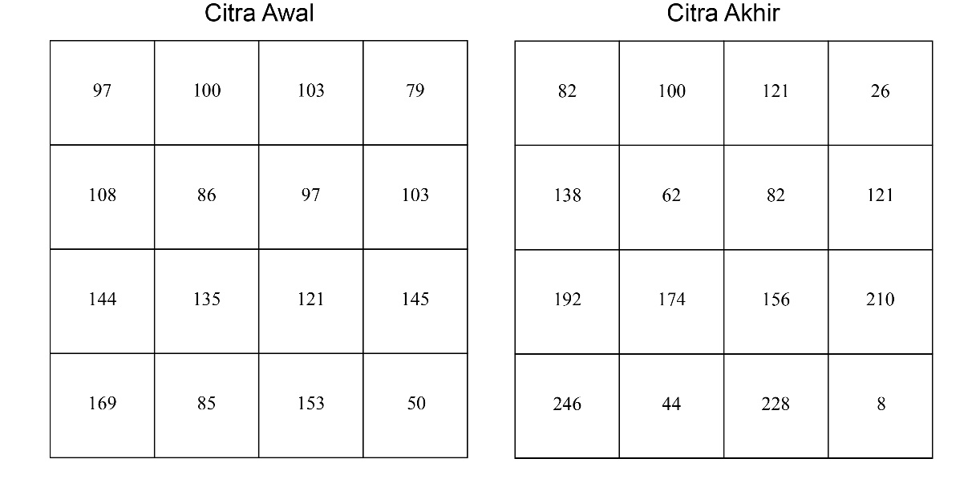

Gambar 3.9 Citra Awal (gambar 3.3) dan Citra Akhir AFCEDP (gambar 3.5)

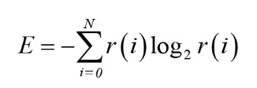 Rumus untuk menghitung *shannon entropy* adalah sebagai berikut.

Dengan catatan, *r(i)* merepresentasikan nilai probabilitas kemunculan nilai keabuan *i* dan *N* adalah nilai keabuan tertinggi. Berikut perhitungan *shannon entropy* untuk citra awal:

1. Daftar probabilitas kemunculan nilai keabuan pada gambar 3.9 (Citra awal) dapat dilihat pada tabel berikut.

Tabel 3.13 Probabilitan kemunculan nilai keabuan ke-*i*

|  |  |  |  |
| --- | --- | --- | --- |
| **Nilai Keabuan** | **Probabilitas kemunculan** | **Nilai keabuan** | **Probabilitas kemunculan** |
| 50 | *0.0625* | 108 | *0.0625* |
| 79 | *0.0625* | 121 | *0.0625* |
| 85 | *0.0625* | 135 | *0.0625* |
| 86 | *0.0625* | 144 | *0.0625* |
| 97 | *0.125* | 145 | *0.0625* |
| 100 | *0.0625* | 153 | *0.0625* |
| 103 | *0.125* | 169 | *0.0625* |

1. Lakukan perhitunga nilai *E*.

*i* = 50, maka

*E(i) =* - ( 0.0625 * log2 (0.0625))

= - ( 0.0625 * -4 )

= - ( - 0.25 ) = 0.25

*i* = 79, maka

*E(i)* = - ( 0.0625 * log2 (0.0625))

= - ( 0.0625 * -4 )

= - ( -0.25 ) = 0.25

Perhitungan yang sama dilakukan hingga nilai keabuan terakhir. Hasil perhitungan dapat dilihat pada tabel berikut.

Tabel 3.14 Hasil Perhitungan E

|  |  |  |  |
| --- | --- | --- | --- |
| **Nilai Keabuan** | ***E(i)*** | **Nilai keabuan** | ***E(i)*** |
| 50 | 0.25 | 108 | 0.25 |
| 79 | 0.25 | 121 | 0.25 |
| 85 | 0.25 | 135 | 0.25 |
| 86 | 0.25 | 144 | 0.25 |
| 97 | 0.375 | 145 | 0.25 |
| 100 | 0.25 | 153 | 0.25 |
| 103 | 0.375 | 169 | 0.25 |

Setelah didapatkan nilai *E(i)*, maka Nilai *E* adalah :

*E = E(50) + E(79) + E(85) + E(86) + E(97) + E(100) + E(103) + E(108) + E(121) + E(135) + E(144) + E(145) + E(153) + E(169)*

*E =* 0.25 + 0.25 + 0.25 + 0.25 + 0.375 + 0.25 + 0.375 + 0.25 + 0.25 + 0.25 + 0.25 + 0.25 + 0.25 + 0.25

*E =* 3.75

Dengan demikian hasil *Shannon Entropy* untuk citra awal adalah 3.75. Perhitungan yang serupa dilakukan kepada citra hasil dan didapatkan nilai *Shannon Entropy* sebesar 3.75. Untuk mendapatkan persentase informasi citra yang dilestarikan maka akan digunakan rumus ( *Entropy hasil / Entropy awal * 100%* ).

Persentase pelestarian informasi untuk contoh tersebut adalah (3.75/3.75 * 100 %) = 100%. Karena citra hasil ACEDP serupa dengan AFCEDP maka, nilai *entropy* untuk citra hasil ACEDP adalah 3.75 dan persentase pelestarian informasi oleh ACEDP adalah 100%.

1. Metode *Contrast Improvement Evaluation*

Sebagai contoh, akan digunakan citra awal dan citra hasil (gambar 3.2 dengan gambar 3.4) yang dapat dilihat pada gambar 3.7 berikut.



Gambar 3.10 Citra Awal dan Citra Akhir AFCEDP

Rumus untuk menghitung *Contrast Improvement Evaluation* (CIE) adalah sebagai berikut.



W adalah lebar dari citra dan H adalah tinggi dari citra yang ingin dicari nilai C, g(u,v) adalah intensitas citra pada piksel dengan posisi (u,v). Berikut perhitungan CIE yang dilakukan pada citra awal (gambar 3.7).

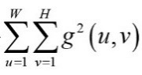

1. Hitung nilai

*u = 1, v = 1.* Piksel pada posisi ke (1,1) = 97, maka nilai adalah 972 = 9409. Perhitungan yang sama dilakukan hingga posisi piksel terakhir dari citra. Hasil perhitungan dapat dilihat pada tabel 3.10.

Tabel 3.15 Hasil perhitungan *g2(u,v)*

|  |  |  |  |
| --- | --- | --- | --- |
| **Nilai Keabuan** |  | **Nilai Keabuan** |  |
| 97 | 9409 | 144 | 20736 |
| 100 | 10000 | 135 | 18225 |
| 103 | 10609 | 121 | 14641 |
| 79 | 6241 | 145 | 21025 |
| 108 | 11664 | 169 | 28561 |
| 86 | 7396 | 85 | 7225 |
| 97 | 9409 | 153 | 23409 |
| 103 | 10609 | 50 | 2500 |



Maka nilai adalah 211659.

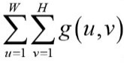

1. Hitung nilai

*u = 1, v = 1.* Piksel pada posisi ke (1,1) = 97, maka nilai *g*(*u,v)* adalah 97. Sehingga nilai adalah 1775.

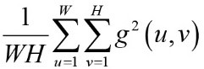

1. Hitung nilai

*W* = 4 dan *H* = 4, maka nilai *WH* = 4*4 = 16. Dan nilai dari adalah 211659 / 16 = 13228,6875.

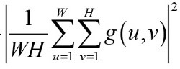

1. 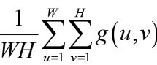Hitung nilai

*W* = 4 dan *H* = 4, maka nilai *WH* = 4*4 = 16. Dan nilai dari adalah 1775 / 16 = 110,9375. Nilai untuk adalah (110,9375)2 = 12307,12890625.

1. Hitung nilai *C*

Dengan didapatnya nilai dan maka nilai *C* dapat dicari dengan cara berikut.



*C* = 10 log10 (13228,6875 - 12307,12890625)

= 10 log10 (921.55859375)

= 10 * 2,9645229533731166

= 29,645229533731166

Perhitungan yang sama juga dilakukan terhadap citra hasil AFCEDP dan ACEDP. Hasil perhitungan terhadap citra hasil AFCEDP dan ACEDP adalah 36,92757441432866.

### Analisis Kebutuhan Fungsional

Analisis kebutuhan sistem merupakan proses identifikasi ddan evaluasi permasalahan yang terdapat di dalam suatu sistem, sehingga sistem yang dibangun sesuai dengan kriteria yang diharapkan. Kebutuhan fungsional adalah kebutuhan yang berisi proses-proses apa saja yang nantinya harus dapat dilakukan oleh sistem. Aplikasi peningkatan kontras citra *grayscale* harus memenuhi fungsi sebagai berikut.

1. Aplikasi harus dapat menerima input citra berupa grayscale yang akan digunakan sebagai citra awal.
2. Aplikasi harus dapat meningkatkan kontras citra dengan menggunakan algoritma *Adaptive Fuzzy Contrast Enhancement algorithm with Details Preserving* dan algoritma *Adaptive Contrast Enhancement algorithm with Details Preserving*.
3. Aplikasi harus dapat menyimpan citra hasil proses.
4. Aplikasi harus dapat melakukan proses pengujian dengan menghitung nilai *Entropy* dan *Contrast Improvement Evaluation*.
5. Aplikasi harus dapat melakukan proses perbandingan hasil citra yang menggunakan algoritma *Adaptive Fuzzy Contrast Enhancement algorithm with Details Preserving* dengan algoritma *Adaptive Contrast Enhancement algorithm with Details Preserving*.
6. Aplikasi harus dapat mengubah nilai parameter batas atas dan batas bawah HE serta nilai *c1* dan *c2* yang akan digunakan.
7. Aplikasi harus dapat menampilkan histogram dari masing masing citra hasil pemrosesan, sehingga *user* dapat melihat histogram citra, serta memperbesar dan memperkecil citra hasil proses.

Untuk memenuhi kebutuhan fungsional, sistem dimodelkan dengan menggunakan *Use Case* seperti terlihat pada gambar 3.11

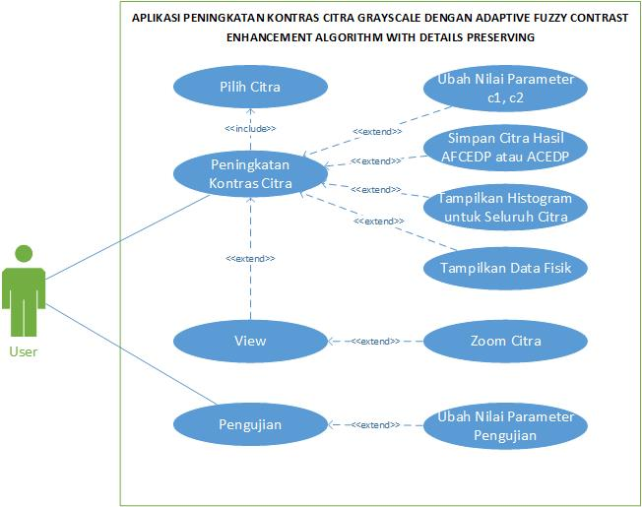

Gambar 3.11 Diagram *Use Case* dari Aplikasi

Pada gambar 3.11, *use case diagram* menunjukkan interaksi antara penngguna dan sistem di dalam diagram *use case*. Hubungan *include* menggambarkan bahwa suatu *use case* seluruhnya meliputi fungsionalitas dari *use case* lainnya. Hubungan *extend* antar *use case* berarti bahwa suatu *use case* merupakan tambahan fungsionalitas dari *use case* yang lain. Berikut merupakan tabel deskripsi tiap-tiap proses yang terdapat pada *use case diagram*.

Tabel 3.16 Deskripsi Proses “Pilih Citra”

|  |  |  |
| --- | --- | --- |
| Use Case | Pilih Citra | |
| Actor | User | |
| Description | User membuka menu untuk memilih citra | |
| Pre-condition | User telah membuka aplikasi dan ingin melakukan peningkatan kontras citra | |
| Post-condition | User telah membuka citra yang akan ditingkatkan kontrasnya | |
|  | User | System |
|  | 1. Memilih menu File | 2. Drop-down menu |
|  | 3. Memilih sub-menu Open | 4. Buka dialog Open |
|  | 5. Memilih citra pada kotak dialog Open |  |
|  | 6. Memilih tombol OK | 7. Baca filename citra |
|  |  | 8. Konversi citra warna ke grayscale apabila citra input berupa citra berwarna |
|  |  | 9. Tampilkan citra awal pada kotak gambar beserta informasinya dan hapus citra hasil dari proses sebelumnya |

Tabel 3.17 Deskripsi Proses “Ubah Nilai Parameter c1,c2”

|  |  |  |
| --- | --- | --- |
| Use Case | Ubah Nilai Parameter c1, c2 | |
| Actor | User | |
| Description | User mengubah nilai parameter yang dapat mempengaruhi hasil | |
| Pre-condition | User telah membuka aplikasi dan ingin melakukan peningkatan kontras citra | |
| Post-condition | User telah mengubah nilai parameter yang akan digunakan | |
|  | User | System |
| 1. Mengubah nilai parameter c1, c2 atau centang menampilkan log proses | 2. Menyimpan nilai parameter yang diubah |

Tabel 3.18 Deskripsi Proses “Peningkatan Kontras Citra”

|  |  |  |
| --- | --- | --- |
| Use Case | Peningkatan Kontras Citra | |
| Actor | User | |
| Description | User meningkatkan kontras dari citra awal dan nilai parameter pilihan user | |
| Pre-condition | User telah membuka citra yang akan ditingkatkan kontrasnya | |
| Post-condition | User telah meningkatkan kontras dan system menunjukkan hasil citra | |
|  | User | System |
| 1. Tekan tombol Proses | 2. Proses citra menggunakan AFCEDP dan ACEDP |
|  | 3. Tampilkan hasil citra AFCEDP dan ACEDP beserta informasinya |
|  | 4. Tampilkan log apabila kotak Show Log dicentang |

Tabel 3.19 Deskripsi Proses “Simpan Citra Hasil AFCEDP atau ACEDP”

|  |  |  |
| --- | --- | --- |
| Use Case | Simpan Citra Hasil AFCEDP atau ACEDP | |
| Actor | User | |
| Description | User membuka menu menyimpan citra hasil AFCEDP atau ACEDP | |
| Pre-condition | User telah meningkatkan kontras dan system menunjukkan hasil citra | |
| Post-condition | User telah menyimpan citra hasil AFCEDP atau ACEDP | |
|  | User | System |
| 1. Klik kanan pada citra hasil yang ingin disimpan |  |
| 2. Pilih menu Save | 3. Buka dialog Save |
| 4. Memilih lokasi dan filename citra yang akan disimpan dan format citra |  |
| 5. Memilih tombol OK | 6. Simpan filename citra ke lokasi yang dituju |

Tabel 3.20 Deskripsi Proses “Tampilkan Histogram untuk Seluruh Citra”

|  |  |  |
| --- | --- | --- |
| Use Case | Tampilkan Histogram untuk Seluruh Citra | |
| Actor | User | |
| Description | User membuka form Histogram dan system menampilkan histogram untuk seluruh citra | |
| Pre-condition | User telah meningkatkan kontras dan system menunjukkan hasil citra | |
| Post-condition | User telah membuka form tampilkan histogram | |
|  | User | System |
| 1. Memilih tombol Histogram | 2. Membuka form Histogram |
|  | 3. Menampilkan histogram untuk masing-masing citra |
|  | 4. Tampilkan nilai lainnya yang berkaitan dengan citra |

Tabel 3.21 Deskripsi Proses “View”

|  |  |  |
| --- | --- | --- |
| Use Case | View | |
| Actor | User | |
| Description | User melihat citra dalam tampilan citra berukuran asli pada form View | |
| Pre-condition | User telah meningkatkan kontras dan system menunjukkan hasil citra | |
| Post-condition | User telah membuka form View | |
|  | User | System |
|  | 1. Click pada citra yang ingin dilihat | 2. Membuka form Tampil Citra |
|  |  | 3. Menampilkan citra yang di click pada kotak gambar sesuai ukuran aslinya |

Tabel 3.22 Deskripsi Proses “Zoom Citra”

|  |  |  |
| --- | --- | --- |
| Use Case | Zoom Citra | |
| Actor | User | |
| Description | User mengatur besar tampilan citra pada kotak gambar sesuai keinginan | |
| Pre-condition | User telah membuka form ViewCitra | |
| Post-condition | User telah mengubah besar tampilan citra | |
|  | User | System |
|  | 1. Memilih pilihan zoom yang ingin digunakan | 2. Mengatur citra sesuai ratio dari zoom yang diinginkan user |

Tabel 3.23 Deskripsi Proses “Tampilkan Data Fisik”

|  |  |  |
| --- | --- | --- |
| Use Case | Tampilkan Data Fisik | |
| Actor | User | |
| Description | User membuka form Tampil untuk melihat data fisik citra awal dan hasil | |
| Pre-condition | User telah meningkatkan kontras dan system menunjukkan hasil citra | |
| Post-condition | User telah membuka form Tampil | |
|  | User | System |
| 1. Memilih tombol Tampil | 2. Menampilkan tabel data fisik untuk citra awal, AFCEDP, dan ACEDP |

Tabel 3.24 Deskripsi Proses “Pengujian Beberapa citra”

|  |  |  |
| --- | --- | --- |
| Use Case | Pengujian Beberapa Citra | |
| Actor | User | |
| Description | User menguji beberapa citra secara sekaligus | |
| Pre-condition | User telah membuka aplikasi dan ingin melakukan pengujian beberapa citra | |
| Post-condition | User telah membuka form Percobaan | |
|  | User | System |
| 1. Memilih menu Percobaan | 2. Tampilkan form Pengujian |
| 3. Memilih tombol Browse | 4. Tampilkan dialog Browse |
| 5. Pilih lokasi dari beberapa citra yang ingin diuji | 6. Rekam lokasi dan seluruh file |
| 7. Memilih tombol OK |  |
| 8. Memilih tombol Proses | 9. Proses citra menggunakan AFCEDP dan ACEDP |
|  | 10. Gunakan parameter dari range yang ditentukan apabila kotak seluruh nilai c1 atau kotak seluruh nilai c2 dicentang |
|  | 11. Menampilkan tabel pengujian dan nilai rata-rata Entropy dan CIE dari tabel |

Tabel 3.25 Deskripsi Proses “Ubah Nilai Parameter Pengujian”

|  |  |  |
| --- | --- | --- |
| Use Case | Ubah Nilai Parameter Pengujian | |
| Actor | User | |
| Description | User mengubah nilai parameter yang dapat mempengaruhi hasil | |
| Pre-condition | User telah membuka form Percobaan | |
| Post-condition | User telah mengubah nilai parameter yang akan digunakan | |
|  | User | System |
| 1. Mengubah nilai parameter c1, c2 atau centang seluruh nilai c1 dan seluruh nilai c2 | 2. Menyimpan nilai parameter yang diubah |

## Perancangan

Pengembangan aplikasi dilakukan dengan menggunakan bahasa pemrograman Microsoft C# .Net 2013. Aplikasi memiliki 4 buah tampilan, yaitu *form* Utama, *form* Pengujian, *form* Zoom, *form* About Us.

### Form Utama

*Form* Utama merupakan tampilan utama dari aplikasi. Pada *form* ini, ditampilkan citra awal, citra hasil peningkatan kontras citra dengan menggunakan algoritma AFCEDP dan ACEDP. *Form* ini juga memiliki beberapa menu yang berisi fungsi dari aplikasi. Rancangan tampilan dari *form* Utama dapat dilihat pada gambar berikut.

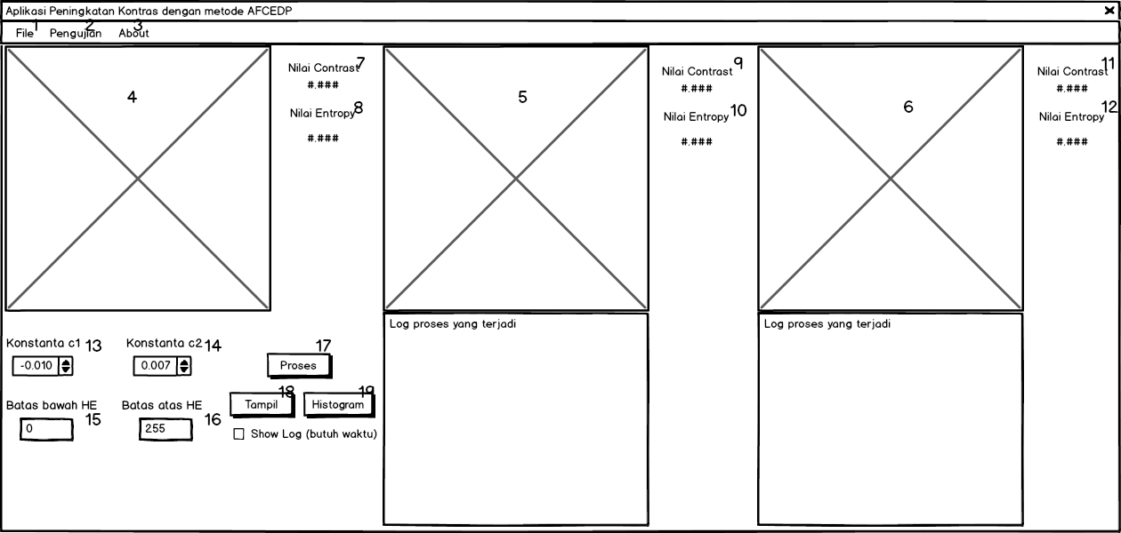

Gambar 3.12 Rancangan Tampilan *Form* Utama

Keterangan :

1 : Menu *File*, untuk menampilkan menu tambahan seperti menu *Open* yang

berguna untuk membuka citra, menu *Save* yang berguna untuk menyimpan

citra hasil proses AFCEDP, menu *Save As* yang berguna untuk menyimpan

citra hasil proses AFCEDP dengan lokasi yang berbeda, dan menu *Exit*

2 : Menu *Pengujian,* untuk membuka *form* Pengujian.

3 : Menu *About*, untuk membuka *form* About Us.

4 : *picturebox,* untuk menampilkan citra awal.

5 : *picturebox,* untuk menampilkan citra hasil proses algoritma AFCEDP.

6 : *picturebox,* untuk menampilkan citra hasil proses algoritma ACEDP.

7 : *textbox*, untuk menampilkan nilai *Contrast* citra awal.

8 : *textbox,* untuk menampilkan nilai *Entropy* citra awal.

9 : *textbox,* untuk menampilkan nilai *Contrast* citra hasil proses AFCEDP.

10 : *textbox*, untuk menampilkan nilai *Entropy* citra hasil proses AFCEDP.

11 : *textbox,* untuk menampilkan nilai *Contrast* citra hasil proses ACEDP.

12 : *textbox,* untuk menampilkan nilai *Entropy* citra hasil proses ACEDP.

13 : *numeric up down*, untuk mengatur nilai konstanta c1.

14 : *numeric up down*, untuk mengatur nilai konstanta c2.

15 : *textbox*, untuk mengatur nilai batas bawah HE.

16 : *textbox*, untuk mengatur nilai batas atas HE.

17 : tombol “Proses”, untuk memulai proses peningkatan kontras citra.

18 : tombol “Tampil”, untuk menampilkan perubahan nilai keabuan.

19 : tombol “Histogram”, untuk menampilkan histogram.

### Form Pengujian

*Form* ini berfungsi untuk melakukan pengujian sekaligus dengan mengambil sebuah lokasi *folder* sebagai sumber beberapa sampel citra yang akan diuji dan menampilkan nilai pengujian pada tabel. Kemudian menunjukkan nilai pengujian rata-rata yang didapatkan dari sampel citra pengujian. Rancangan Tampilan *form* pengujian dapat dilihat pada gambar 3.13 berikut.

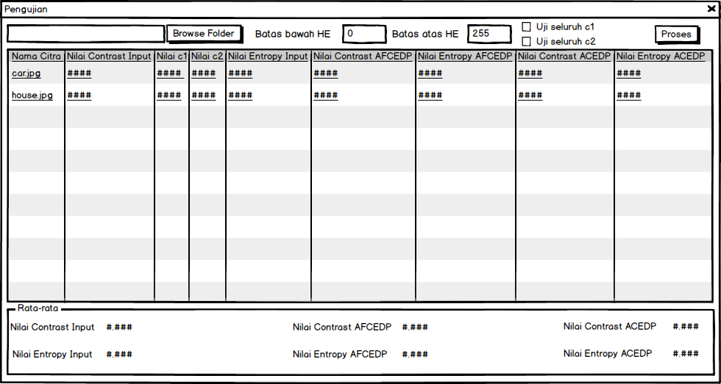

Gambar 3.13 Rancangan *form* Pengujian.

### Form Zoom

*Form* ini berfungsi untuk memperbesar (*zoom in*) atau memperkecil (*zoom out*) citra atau citra hasil proses dari algoritma. *Level* / Tingkatan zoom dapat diatur dari 25% hingga 200%. Pada *form* ini juga akan menampilkan histogram dari citra yang dilihat serta informasi tambahan lainnya seperti *Aspect Ratio, Mean, Median, Min, Max, Pixels, Standard Deviation*. Rancangan tampilan dari *form* zoom dapat dilihat pada gambar 3.14 berikut.

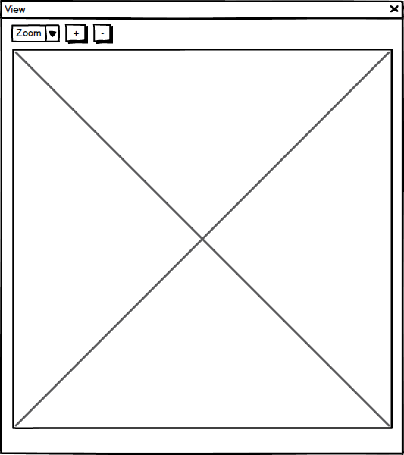

Gambar 3.14 Rancangan Tampilan *form* Zoom.

### Form Log

*Form Log* berisi informasi singkat data fisik dari citra awal dan juga citra hasil. Rancangan *form* dapat dilihat pada gambar 3.15 berikut.

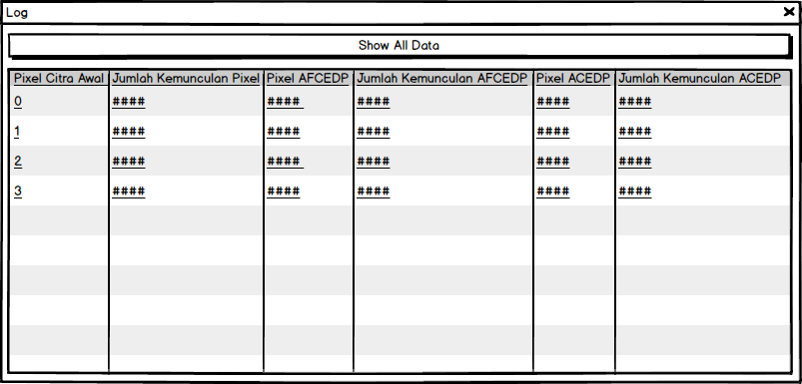

Gambar 3.15 Rancangan *Form* *Log*

### Form Histogram

*Form Histogram* berisi histogram untuk citra awal, citra hasil AFCEDP, citra hasil ACEDP. Rancangan *form* dapat dilihat pada gambar 3.16 berikut.

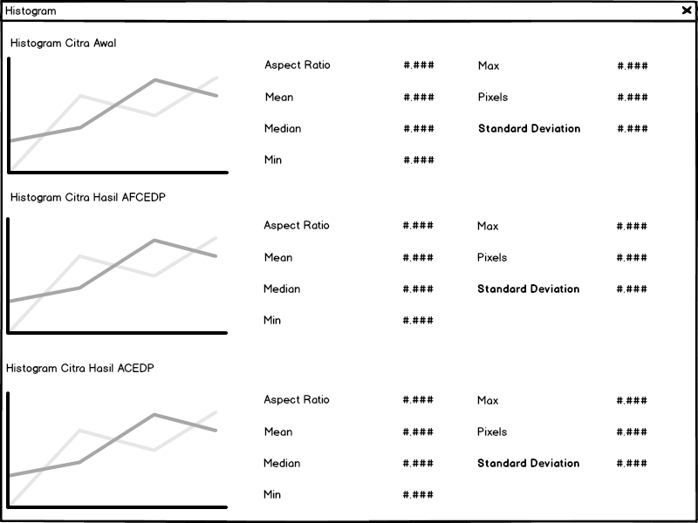

Gambar 3.16 Rancangan *form* *histogram*

### Form About Us

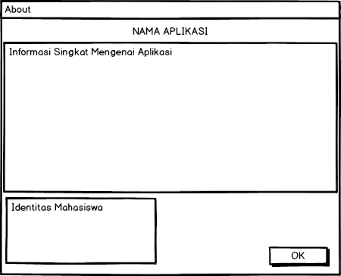 *Form* *About* berisi informasi singkat mengenai aplikasi dan identitas mahasiswa yang mengembangkan aplikasi. Rancangan *form* dapat dilihat pada gambar 3.17 berikut.

Gambar 3.17 Rancangan Tampilan *form* About

# BAB IV

HASIL DAN PENGUJIAN

## Hasil

Untuk menjalankan aplikasi, perangkat lunak ( *software* ) yang dibutuhkan adalah sebagai berikut:

1. Sistem Operasi *Windows* *XP / 7 /8 / 10*.
2. *Microsoft Visual Studio 2013* atau cukup meng-*install* *.Net Framework* versi 3.5 ke atas.

Berikut akan dijelaskan implementasi hasil dari aplikasi peningkatan kontras citra:

1. 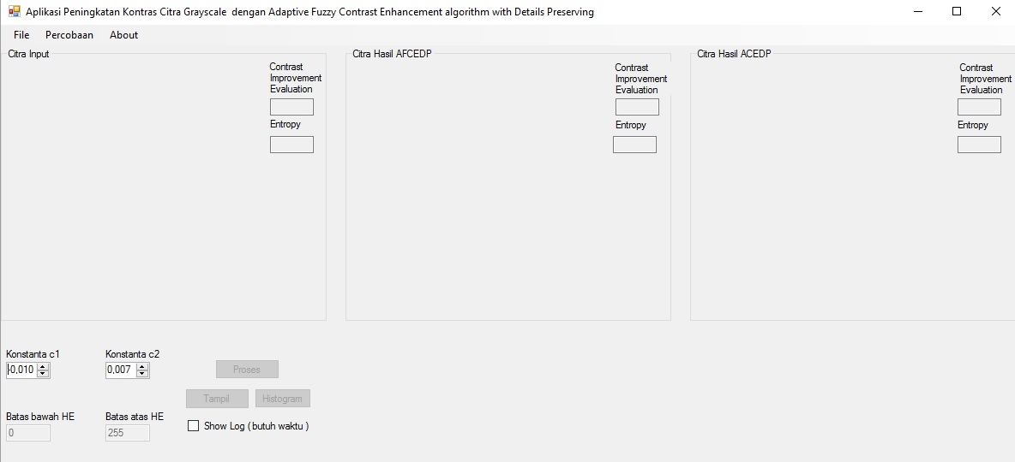Saat aplikasi dijalankan, *form* Utama akan muncul seperti terlihat pada gambar 4.1. *Form* Utama berisi tampilan citra awal dan citra hasil proses dari algoritma peningkatan kontras citra, serta nilai *Entropy* dan *Contrast* citra awal maupun citra hasil.

Gambar 4.1 Tampilan *Form* Utama

1. Untuk memilih citra yang ingin diproses , klik pada menu [File] – [Open], maka akan muncul kotak dialoguntuk pemilihan citra input seperti terlihat pada gambar 4.2 berikut.

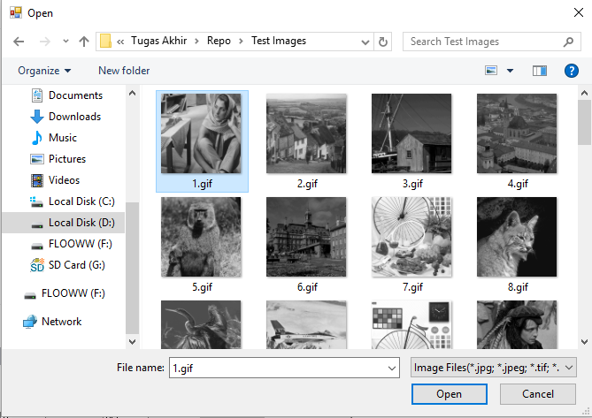

Gambar 4.2 Kotak Dialog *Open*

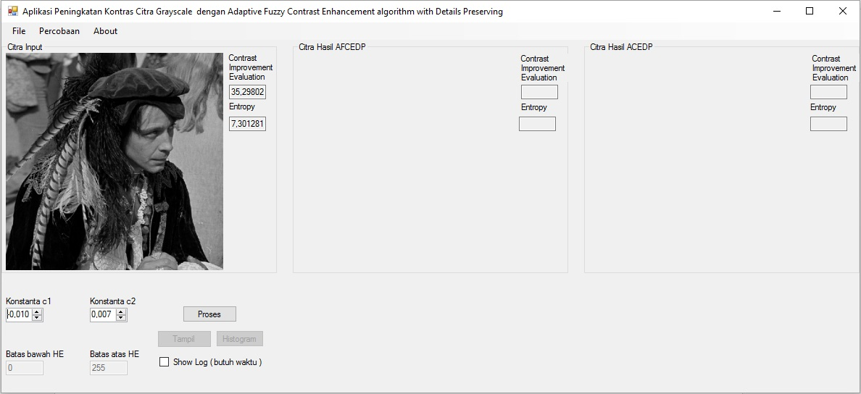Pilih *file* citra asli, kemudian citra asli tersebut akan ditampilkan pada *form* Utama beserta nilai *Entropy* dan *Contrast* citra asli, seperti yang terlihat pada gambar 4.3.

Gambar 4.3 Tampilan citra, nilai *contrast*, nilai *entropy* pada *Form* Utama

1. 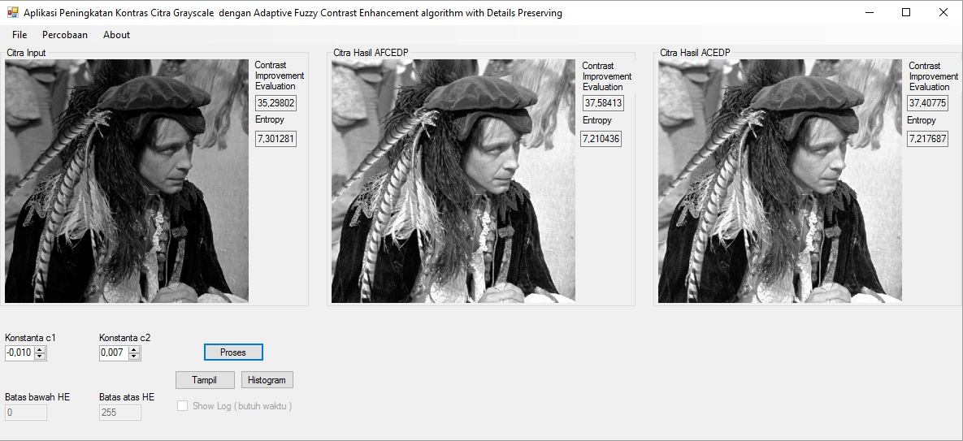Nilai konstanta *c1, c2,* batas bawah dan batas atas HE dapat diisi sesuai dengan *range* yang ada. Klik pada tombol [Proses] untuk memulai proses peningkatan kontras terhadap citra dengan menggunakan nilai konstanta yang telah ditentukan sebelumnya. Hasil peningkatan kontras citra beserta nilai *entropy* dan nilai *contrast* dapat dilihat pada gambar 4.4 berikut.

Gambar 4.4 Tampilan Hasil Peningkatan Kontras Citra pada *Form* Utama

1. Fungsi untuk menyimpan citra hasil algoritma dapat dipilih pada menu [File] – [Save], citra akan langsung disimpan ditempat citra itu dibuka. Jika ingin citra hasil disimpan di tempat yang berbeda, maka pilih menu [File] – [Save As]. Citra hasil yang disimpan adalah citra hasil proses algoritma AFCEDP. Kotak dialog *save as* akan muncul seperti terlihat pada gambar 4.5.

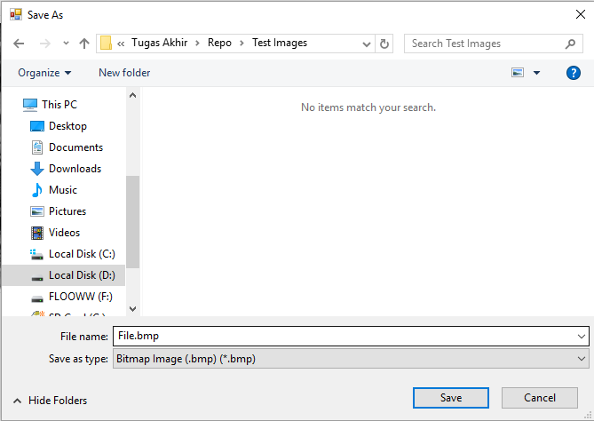

Gambar 4.5 Kotak Dialog *Save As*

1. Untuk memperbesar dan memperkecil citra serta melihat data lain-lainnya seperti histogram pada citra dapat diakses dengan cara mengklik kiri sekali pada citra yang ingin dilihat. *Form* Tampil Citra akan muncul seperti terlihat pada gambar 4.6 berikut.

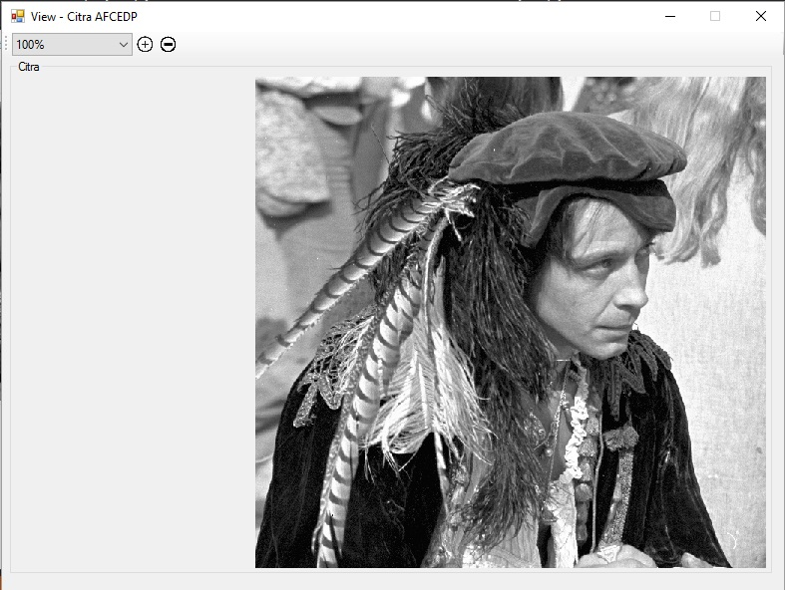

Gambar 4.6 Tampilan *Form* *View*

Klik tombol “+” pada *form* Tampil Citra untuk memperbesar (*zoom in*) citra dari ukuran semula, seperti yang terlihat pada gambar 4.7 berikut.

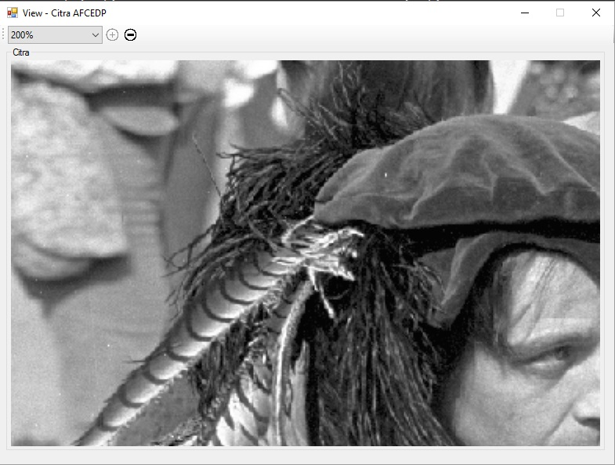

Gambar 4.7 Tampilan *Form* Tampil Citra (*Zoom In* 200%)

Klik tombol “-“ pada *form* Tampil Citra untuk memperkecil (*zoom out*) citra dari ukuran semula, seperti terlihat pada gambar 4.8 berikut.

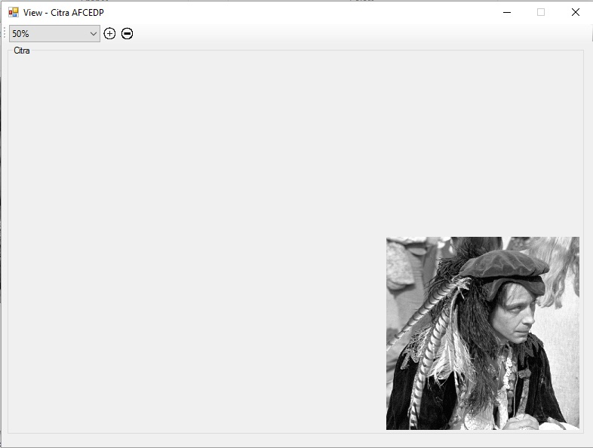

Gambar 4.8 Tampilan *Form* Tampil Citra (*Zoom Out* 50%)

1. Klik pada tombol [Tampil] untuk menampilkan *form log* yang berisi data fisik citra awal dan citra hasil, seperti terlihat pada gambar 4.9 berikut.

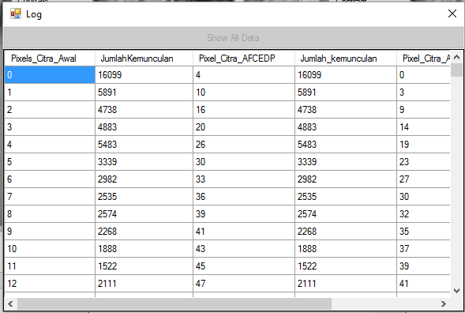

Gambar 4.9 Tampilan *Form Log*

1. Klik menu [Percobaan] akan menampilkan *form* Percobaan yang digunakan untuk menghitung nilai *entropy* dan *contrast* dari semua citra yang berada pada folder yang dipilih. *Form* Percobaan dapat dilihat pada gambar 4.10 berikut.

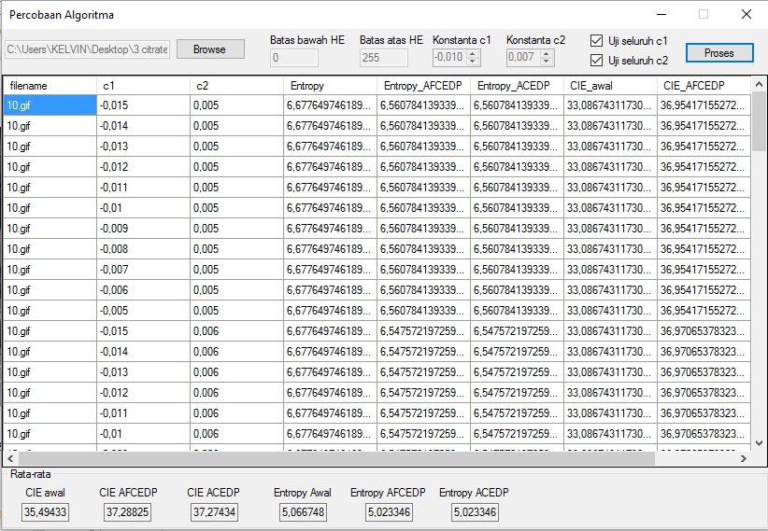

Gambar 4.10 Tampilan *Form* Percobaan Algoritma

1. Klik tombol [Histogram] akan menampilkan *form histogram. Form histogram* akan muncul seperti terlihat pada gambar 4.11 berikut.

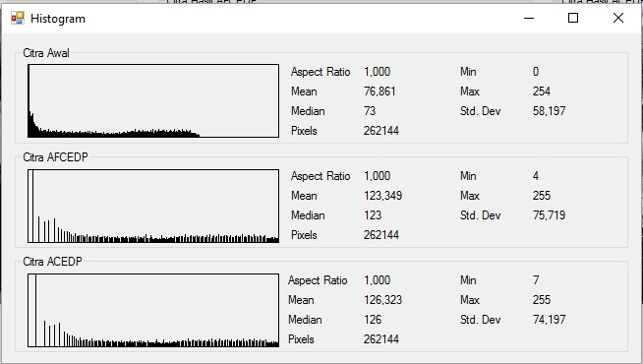

Gambar 4.11 Tampilan *Form Histogram*

1. Klik menu [About] akan menampilkan *form About Us.* *Form About Us* akan muncul seperti terlihat pada gambar 4.12 berikut.

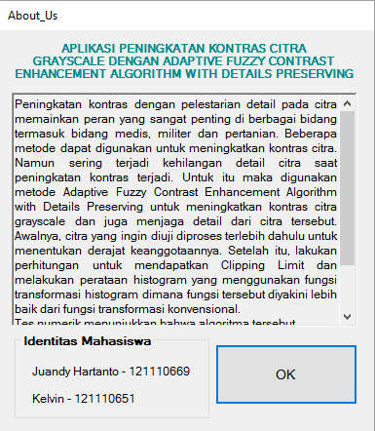

Gambar 4.12 Tampilan *Form About Us*

## Pengujian

Pengujian terhadap aplikasi dilakukan dengan menggunakan beberapa skenario sebagai berikut:

1. Menguji aplikasi untuk mengetahui apakah algoritma AFCEDP mampu meningkatkan kontras citra awal. Pengujian dilakukan dengan menggunakan nilai *c1* -0,01, nilai *c2* = 0,007, batas bawah HE = 0, dan batas atas HE = 255 terhadap 49 buah citra. Nilai *c1* dan *c2* didapatkan dari penelitian sebelumnya yang menyatakan nilai-nilai tersebut merupakan nilai paling optimal. Nilai “% Entropy” didapatkan dari perbagian nilai *entropy* AFCEDP dengan citra awal, kemudian dikalikan dengan 100. Untuk nilai kontras didapatkan dari Contrast Improvement Evaluation (CIE) yang dihitung dari citra awal dan citra hasil AFCEDP. Hasil pengujian dapat dilihat pada tabel 4.1 berikut.

Tabel 4.1 Pengujian Peningkatan kontras AFCEDP

|  |  |  |  |  |  |  |  |
| --- | --- | --- | --- | --- | --- | --- | --- |
| **File Name** | **c1** | **c2** | **Entropy Awal** | **Entropy AFCEDP** | **% Entropy** | **Nilai CIE awal** | **Nilai CIE AFCEDP** |
| 1.gif | -0,01 | 0,007 | 7,6321 | 7,5903 | 99,4523 | 34,7451 | 37,0893 |
| 10.gif | -0,01 | 0,007 | 6,6776 | 6,5340 | 97,8484 | 33,0867 | 36,9885 |
| 11.gif | -0,01 | 0,007 | 4,1535 | 4,1535 | 100,0000 | 37,3299 | 37,6326 |
| 12.gif | -0,01 | 0,007 | 7,3013 | 7,2104 | 98,7558 | 35,2980 | 37,5841 |
| 13.gif | -0,01 | 0,007 | 7,2416 | 7,1395 | 98,5900 | 33,6614 | 37,0695 |
| 14.gif | -0,01 | 0,007 | 6,7166 | 6,6959 | 99,6916 | 32,9939 | 36,5427 |
| 15.gif | -0,01 | 0,007 | 6,4342 | 6,3988 | 99,4501 | 31,8387 | 37,3106 |
| 16.gif | -0,01 | 0,007 | 5,7538 | 5,7159 | 99,3429 | 36,0499 | 37,5502 |
| 17.gif | -0,01 | 0,007 | 6,6501 | 6,5766 | 98,8949 | 35,9049 | 37,6268 |
| 18.gif | -0,01 | 0,007 | 6,4678 | 6,4344 | 99,4835 | 36,3197 | 37,4289 |
| 19.gif | -0,01 | 0,007 | 6,4190 | 6,3595 | 99,0745 | 33,7226 | 37,3942 |
| 2.gif | -0,01 | 0,007 | 7,4778 | 7,3777 | 98,6611 | 33,8440 | 36,4798 |
| 20.gif | -0,01 | 0,007 | 6,6721 | 6,6355 | 99,4514 | 33,5413 | 37,3405 |
| 21.gif | -0,01 | 0,007 | 5,4720 | 5,4378 | 99,3738 | 31,3369 | 37,3743 |
| 22.gif | -0,01 | 0,007 | 6,3322 | 6,3180 | 99,7759 | 31,6017 | 36,1474 |
| 23.gif | -0,01 | 0,007 | 5,8211 | 5,7610 | 98,9668 | 31,3773 | 37,2888 |
| 24.gif | -0,01 | 0,007 | 5,8108 | 5,7671 | 99,2493 | 30,4114 | 36,5977 |
| 25.gif | -0,01 | 0,007 | 5,7922 | 5,7621 | 99,4811 | 28,0088 | 37,1777 |
| 26.gif | -0,01 | 0,007 | 6,2175 | 6,1747 | 99,3125 | 28,5541 | 36,9206 |
| 27.gif | -0,01 | 0,007 | 5,8484 | 5,7827 | 98,8777 | 32,6972 | 37,3657 |
| 28.gif | -0,01 | 0,007 | 6,3651 | 6,3537 | 99,8217 | 32,2622 | 36,8417 |
| 29.gif | -0,01 | 0,007 | 5,7148 | 5,6494 | 98,8548 | 33,7684 | 37,4419 |
| 3.gif | -0,01 | 0,007 | 6,2786 | 6,2503 | 99,5492 | 31,6492 | 37,2664 |
| 30.gif | -0,01 | 0,007 | 6,4227 | 6,3793 | 99,3245 | 35,0465 | 37,4057 |
| 31.gif | -0,01 | 0,007 | 6,1061 | 6,0198 | 98,5860 | 34,2057 | 37,3991 |
| 32.gif | -0,01 | 0,007 | 6,0172 | 5,9891 | 99,5325 | 36,7986 | 38,4096 |
| 33.gif | -0,01 | 0,007 | 6,6286 | 6,5817 | 99,2926 | 33,4393 | 37,0685 |
| 34.gif | -0,01 | 0,007 | 6,5449 | 6,5314 | 99,7934 | 33,9010 | 37,2586 |
| 35.gif | -0,01 | 0,007 | 6,6144 | 6,6096 | 99,9268 | 32,5474 | 37,1786 |
| 36.gif | -0,01 | 0,007 | 6,1162 | 6,0461 | 98,8540 | 32,7056 | 37,3977 |
| 37.gif | -0,01 | 0,007 | 6,1286 | 6,0904 | 99,3775 | 29,7351 | 37,2346 |
| 38.gif | -0,01 | 0,007 | 6,1808 | 6,1641 | 99,7295 | 31,6764 | 37,7015 |
| 39.gif | -0,01 | 0,007 | 5,8038 | 5,7938 | 99,8269 | 33,9829 | 38,9743 |
| 4.gif | -0,01 | 0,007 | 6,1391 | 6,0880 | 99,1678 | 28,5668 | 37,1970 |
| 40.gif | -0,01 | 0,007 | 6,7560 | 6,7099 | 99,3181 | 28,5879 | 36,1753 |
| 41.gif | -0,01 | 0,007 | 7,0572 | 6,9984 | 99,1672 | 32,9390 | 35,8808 |
| 42.gif | -0,01 | 0,007 | 7,0195 | 6,9055 | 98,3747 | 32,0454 | 36,1626 |
| 43.gif | -0,01 | 0,007 | 6,7893 | 6,5445 | 96,3946 | 34,0525 | 37,3345 |
| 44.gif | -0,01 | 0,007 | 3,8595 | 3,8593 | 99,9949 | 34,4296 | 36,2219 |
| 45.gif | -0,01 | 0,007 | 7,4570 | 7,3866 | 99,0565 | 36,0897 | 37,6275 |
| 46.gif | -0,01 | 0,007 | 5,7056 | 5,7046 | 99,9834 | 34,7636 | 36,5074 |
| 47.gif | -0,01 | 0,007 | 7,3577 | 7,2927 | 99,1154 | 32,5269 | 36,5619 |
| 48.gif | -0,01 | 0,007 | 7,1238 | 7,0533 | 99,0113 | 34,3738 | 36,6110 |
| 49.gif | -0,01 | 0,007 | 6,4326 | 6,3270 | 98,3585 | 37,1441 | 38,2160 |
| 5.gif | -0,01 | 0,007 | 4,4619 | 4,4609 | 99,9778 | 32,8277 | 36,3284 |
| 6.gif | -0,01 | 0,007 | 6,2649 | 6,2127 | 99,1666 | 30,5447 | 37,2607 |
| 7.gif | -0,01 | 0,007 | 4,3691 | 4,3691 | 100,0000 | 36,0664 | 37,2583 |
| 8.gif | -0,01 | 0,007 | 5,1924 | 5,1334 | 98,8644 | 35,2080 | 37,2403 |
| 9.gif | -0,01 | 0,007 | 6,1546 | 6,1453 | 99,8498 | 33,9478 | 36,5748 |

Pada tabel 4.1 terlihat bahwa algoritma AFCEDP ( *Adaptive Fuzzy Contrast Enhancement with Details Preserving* ) mampu meningkatkan kontras citra awal dan mampu melestarikan detail citra. Hal tersebut dibuktikan dengan perolehan nilai CIEuntuk AFCEDP lebih tinggi dibandingkan dengan nilai CIEcitra awal dan perbedaan nilai *entropy* AFCEDP dengan citra awal cukup kecil.

1. Menguji aplikasi untuk mengetahui nilai *c1* yang terbaik. Pengujian dilakukan dengan nilai *c1* dari -0.015 hingga -0.005, nilai *c2* = 0.007 yang dinyatakan sebagai nilai paling optimal dari penelitian sebelumnya, batas bawah HE = 0, dan batas atas HE = 255 terhadap 22 buah citra. Hasil pengujian dapat dilihat pada tabel 4.2 berikut.

Tabel 4.2 Pengujian beberapa nilai *c1*

|  |  |  |  |  |
| --- | --- | --- | --- | --- |
| Nama File | c1 | c2 | Entropy AFCEDP | Nilai CIE AFCEDP |
| 15.gif | -0,015 | 0,007 | 6,39607 | 37,290528 |
| 15.gif | -0,014 | 0,007 | 6,391791 | 37,292058 |
| 15.gif | -0,013 | 0,007 | 6,386824 | 37,294246 |
| 15.gif | -0,012 | 0,007 | 6,387432 | 37,307696 |
| 15.gif | -0,011 | 0,007 | 6,387432 | 37,311233 |
| 15.gif | -0,01 | 0,007 | 6,398777 | 37,310582 |
| 15.gif | -0,009 | 0,007 | 6,397622 | 37,31538 |
| 15.gif | -0,008 | 0,007 | 6,397034 | 37,320076 |
| 15.gif | -0,007 | 0,007 | 6,397068 | 37,318441 |
| 15.gif | -0,006 | 0,007 | 6,392413 | 37,320207 |
| 15.gif | -0,005 | 0,007 | 6,392413 | 37,32535 |
| 16.gif | -0,015 | 0,007 | 5,719107 | 37,538855 |
| 16.gif | -0,014 | 0,007 | 5,718046 | 37,534875 |
| 16.gif | -0,013 | 0,007 | 5,712378 | 37,537889 |
| 16.gif | -0,012 | 0,007 | 5,717333 | 37,541377 |
| 16.gif | -0,011 | 0,007 | 5,718825 | 37,542674 |
| 16.gif | -0,01 | 0,007 | 5,715945 | 37,550177 |
| 16.gif | -0,009 | 0,007 | 5,709686 | 37,540305 |
| 16.gif | -0,008 | 0,007 | 5,714299 | 37,536047 |
| 16.gif | -0,007 | 0,007 | 5,715706 | 37,535091 |
| 16.gif | -0,006 | 0,007 | 5,712347 | 37,536679 |
| 16.gif | -0,005 | 0,007 | 5,712284 | 37,533167 |
| 17.gif | -0,015 | 0,007 | 6,584568 | 37,639102 |
| 17.gif | -0,014 | 0,007 | 6,588393 | 37,635658 |
| 17.gif | -0,013 | 0,007 | 6,595446 | 37,631742 |
| 17.gif | -0,012 | 0,007 | 6,594098 | 37,63051 |
| 17.gif | -0,011 | 0,007 | 6,586596 | 37,627432 |
| 17.gif | -0,01 | 0,007 | 6,57659 | 37,626776 |
| 17.gif | -0,009 | 0,007 | 6,578325 | 37,623571 |
| 17.gif | -0,008 | 0,007 | 6,584399 | 37,61745 |
| 17.gif | -0,007 | 0,007 | 6,577814 | 37,6158 |
| 17.gif | -0,006 | 0,007 | 6,582812 | 37,61464 |
| 17.gif | -0,005 | 0,007 | 6,591589 | 37,610174 |
| 18.gif | -0,015 | 0,007 | 6,447309 | 37,470296 |
| 18.gif | -0,014 | 0,007 | 6,451266 | 37,467149 |
| 18.gif | -0,013 | 0,007 | 6,451789 | 37,462524 |
| 18.gif | -0,012 | 0,007 | 6,44832 | 37,445424 |
| 18.gif | -0,011 | 0,007 | 6,440251 | 37,436023 |
| 18.gif | -0,01 | 0,007 | 6,434431 | 37,428885 |
| 18.gif | -0,009 | 0,007 | 6,448394 | 37,425973 |
| 18.gif | -0,008 | 0,007 | 6,451736 | 37,427472 |
| 18.gif | -0,007 | 0,007 | 6,445022 | 37,422512 |
| 18.gif | -0,006 | 0,007 | 6,439979 | 37,414553 |
| 18.gif | -0,005 | 0,007 | 6,434354 | 37,402435 |
| 19.gif | -0,015 | 0,007 | 6,354135 | 37,435426 |
| 19.gif | -0,014 | 0,007 | 6,362857 | 37,430614 |
| 19.gif | -0,013 | 0,007 | 6,365107 | 37,429237 |
| 19.gif | -0,012 | 0,007 | 6,361878 | 37,421048 |
| 19.gif | -0,011 | 0,007 | 6,356594 | 37,411055 |
| 19.gif | -0,01 | 0,007 | 6,359549 | 37,394226 |
| 19.gif | -0,009 | 0,007 | 6,363199 | 37,392676 |
| 19.gif | -0,008 | 0,007 | 6,365618 | 37,388598 |
| 19.gif | -0,007 | 0,007 | 6,367479 | 37,387004 |
| 19.gif | -0,006 | 0,007 | 6,37316 | 37,387231 |
| 19.gif | -0,005 | 0,007 | 6,376753 | 37,374823 |
| 20.gif | -0,015 | 0,007 | 6,648551 | 37,342613 |
| 20.gif | -0,014 | 0,007 | 6,653353 | 37,345461 |
| 20.gif | -0,013 | 0,007 | 6,644411 | 37,345534 |
| 20.gif | -0,012 | 0,007 | 6,643782 | 37,351474 |
| 20.gif | -0,011 | 0,007 | 6,63753 | 37,336593 |
| 20.gif | -0,01 | 0,007 | 6,635496 | 37,340527 |
| 20.gif | -0,009 | 0,007 | 6,64243 | 37,332951 |
| 20.gif | -0,008 | 0,007 | 6,640134 | 37,321173 |
| 20.gif | -0,007 | 0,007 | 6,647032 | 37,320715 |
| 20.gif | -0,006 | 0,007 | 6,650381 | 37,308363 |
| 20.gif | -0,005 | 0,007 | 6,638463 | 37,30869 |
| 21.gif | -0,015 | 0,007 | 5,447903 | 37,387368 |
| 21.gif | -0,014 | 0,007 | 5,438442 | 37,388817 |
| 21.gif | -0,013 | 0,007 | 5,438442 | 37,388367 |
| 21.gif | -0,012 | 0,007 | 5,435314 | 37,393598 |
| 21.gif | -0,011 | 0,007 | 5,438744 | 37,392788 |
| 21.gif | -0,01 | 0,007 | 5,43778 | 37,374311 |
| 21.gif | -0,009 | 0,007 | 5,441293 | 37,373953 |
| 21.gif | -0,008 | 0,007 | 5,434105 | 37,37278 |
| 21.gif | -0,007 | 0,007 | 5,429419 | 37,372246 |
| 21.gif | -0,006 | 0,007 | 5,432597 | 37,37417 |
| 21.gif | -0,005 | 0,007 | 5,436923 | 37,372303 |
| 23.gif | -0,015 | 0,007 | 5,757065 | 37,304442 |
| 23.gif | -0,014 | 0,007 | 5,757241 | 37,298088 |
| 23.gif | -0,013 | 0,007 | 5,759342 | 37,289116 |
| 23.gif | -0,012 | 0,007 | 5,751897 | 37,293454 |
| 23.gif | -0,011 | 0,007 | 5,761129 | 37,291024 |
| 23.gif | -0,01 | 0,007 | 5,760974 | 37,288833 |
| 23.gif | -0,009 | 0,007 | 5,760974 | 37,289365 |
| 23.gif | -0,008 | 0,007 | 5,760983 | 37,294345 |
| 23.gif | -0,007 | 0,007 | 5,761101 | 37,29994 |
| 23.gif | -0,006 | 0,007 | 5,753486 | 37,302719 |
| 23.gif | -0,005 | 0,007 | 5,761164 | 37,312336 |
| 25.gif | -0,015 | 0,007 | 5,767457 | 37,10948 |
| 25.gif | -0,014 | 0,007 | 5,767171 | 37,12576 |
| 25.gif | -0,013 | 0,007 | 5,763005 | 37,138182 |
| 25.gif | -0,012 | 0,007 | 5,772429 | 37,148885 |
| 25.gif | -0,011 | 0,007 | 5,767008 | 37,160379 |
| 25.gif | -0,01 | 0,007 | 5,762126 | 37,177701 |
| 25.gif | -0,009 | 0,007 | 5,758334 | 37,197396 |
| 25.gif | -0,008 | 0,007 | 5,75802 | 37,203675 |
| 25.gif | -0,007 | 0,007 | 5,764953 | 37,213898 |
| 25.gif | -0,006 | 0,007 | 5,763749 | 37,219501 |
| 25.gif | -0,005 | 0,007 | 5,760873 | 37,229881 |
| 26.gif | -0,015 | 0,007 | 6,180468 | 36,833483 |
| 26.gif | -0,014 | 0,007 | 6,173537 | 36,86121 |
| 26.gif | -0,013 | 0,007 | 6,17307 | 36,86929 |
| 26.gif | -0,012 | 0,007 | 6,174734 | 36,890624 |
| 26.gif | -0,011 | 0,007 | 6,169526 | 36,90778 |
| 26.gif | -0,01 | 0,007 | 6,174737 | 36,920646 |
| 26.gif | -0,009 | 0,007 | 6,16822 | 36,943716 |
| 26.gif | -0,008 | 0,007 | 6,168562 | 36,957057 |
| 26.gif | -0,007 | 0,007 | 6,17052 | 36,971782 |
| 26.gif | -0,006 | 0,007 | 6,16772 | 36,982426 |
| 26.gif | -0,005 | 0,007 | 6,164906 | 36,997929 |
| 27.gif | -0,015 | 0,007 | 5,796438 | 37,370427 |
| 27.gif | -0,014 | 0,007 | 5,790214 | 37,364719 |
| 27.gif | -0,013 | 0,007 | 5,795392 | 37,368455 |
| 27.gif | -0,012 | 0,007 | 5,798374 | 37,367654 |
| 27.gif | -0,011 | 0,007 | 5,788311 | 37,367334 |
| 27.gif | -0,01 | 0,007 | 5,782731 | 37,365708 |
| 27.gif | -0,009 | 0,007 | 5,772422 | 37,359564 |
| 27.gif | -0,008 | 0,007 | 5,78558 | 37,351231 |
| 27.gif | -0,007 | 0,007 | 5,784758 | 37,347518 |
| 27.gif | -0,006 | 0,007 | 5,780679 | 37,349737 |
| 27.gif | -0,005 | 0,007 | 5,776687 | 37,3459 |
| 29.gif | -0,015 | 0,007 | 5,639171 | 37,453335 |
| 29.gif | -0,014 | 0,007 | 5,649826 | 37,446016 |
| 29.gif | -0,013 | 0,007 | 5,655495 | 37,445682 |
| 29.gif | -0,012 | 0,007 | 5,655907 | 37,439484 |
| 29.gif | -0,011 | 0,007 | 5,645192 | 37,440455 |
| 29.gif | -0,01 | 0,007 | 5,649354 | 37,441912 |
| 29.gif | -0,009 | 0,007 | 5,642924 | 37,430192 |
| 29.gif | -0,008 | 0,007 | 5,653554 | 37,426127 |
| 29.gif | -0,007 | 0,007 | 5,64983 | 37,42845 |
| 29.gif | -0,006 | 0,007 | 5,649586 | 37,411141 |
| 29.gif | -0,005 | 0,007 | 5,653081 | 37,415544 |
| 3.gif | -0,015 | 0,007 | 6,245375 | 37,215549 |
| 3.gif | -0,014 | 0,007 | 6,249801 | 37,239218 |
| 3.gif | -0,013 | 0,007 | 6,248464 | 37,247235 |
| 3.gif | -0,012 | 0,007 | 6,24082 | 37,254448 |
| 3.gif | -0,011 | 0,007 | 6,243225 | 37,260611 |
| 3.gif | -0,01 | 0,007 | 6,25032 | 37,266385 |
| 3.gif | -0,009 | 0,007 | 6,247152 | 37,278459 |
| 3.gif | -0,008 | 0,007 | 6,242017 | 37,282085 |
| 3.gif | -0,007 | 0,007 | 6,235967 | 37,285565 |
| 3.gif | -0,006 | 0,007 | 6,240253 | 37,293647 |
| 3.gif | -0,005 | 0,007 | 6,249817 | 37,300449 |
| 30.gif | -0,015 | 0,007 | 6,390897 | 37,346691 |
| 30.gif | -0,014 | 0,007 | 6,390943 | 37,356704 |
| 30.gif | -0,013 | 0,007 | 6,383138 | 37,370001 |
| 30.gif | -0,012 | 0,007 | 6,388303 | 37,38201 |
| 30.gif | -0,011 | 0,007 | 6,389275 | 37,390398 |
| 30.gif | -0,01 | 0,007 | 6,379317 | 37,405739 |
| 30.gif | -0,009 | 0,007 | 6,387983 | 37,42123 |
| 30.gif | -0,008 | 0,007 | 6,398727 | 37,430702 |
| 30.gif | -0,007 | 0,007 | 6,393278 | 37,430546 |
| 30.gif | -0,006 | 0,007 | 6,386315 | 37,438946 |
| 30.gif | -0,005 | 0,007 | 6,378347 | 37,452253 |
| 31.gif | -0,015 | 0,007 | 6,025275 | 37,431681 |
| 31.gif | -0,014 | 0,007 | 6,029164 | 37,423272 |
| 31.gif | -0,013 | 0,007 | 6,027348 | 37,417376 |
| 31.gif | -0,012 | 0,007 | 6,030523 | 37,403608 |
| 31.gif | -0,011 | 0,007 | 6,022033 | 37,399602 |
| 31.gif | -0,01 | 0,007 | 6,019768 | 37,399091 |
| 31.gif | -0,009 | 0,007 | 6,022046 | 37,393642 |
| 31.gif | -0,008 | 0,007 | 6,022539 | 37,389448 |
| 31.gif | -0,007 | 0,007 | 6,029956 | 37,379114 |
| 31.gif | -0,006 | 0,007 | 6,024458 | 37,367346 |
| 31.gif | -0,005 | 0,007 | 6,024888 | 37,361833 |
| 34.gif | -0,015 | 0,007 | 6,533492 | 37,217261 |
| 34.gif | -0,014 | 0,007 | 6,520945 | 37,225218 |
| 34.gif | -0,013 | 0,007 | 6,53898 | 37,245209 |
| 34.gif | -0,012 | 0,007 | 6,535559 | 37,254421 |
| 34.gif | -0,011 | 0,007 | 6,530437 | 37,253841 |
| 34.gif | -0,01 | 0,007 | 6,531416 | 37,258578 |
| 34.gif | -0,009 | 0,007 | 6,525483 | 37,269068 |
| 34.gif | -0,008 | 0,007 | 6,52359 | 37,28136 |
| 34.gif | -0,007 | 0,007 | 6,521364 | 37,284355 |
| 34.gif | -0,006 | 0,007 | 6,525832 | 37,289979 |
| 34.gif | -0,005 | 0,007 | 6,511253 | 37,296338 |
| 36.gif | -0,015 | 0,007 | 6,062295 | 37,417027 |
| 36.gif | -0,014 | 0,007 | 6,063221 | 37,409908 |
| 36.gif | -0,013 | 0,007 | 6,06354 | 37,402944 |
| 36.gif | -0,012 | 0,007 | 6,062152 | 37,398009 |
| 36.gif | -0,011 | 0,007 | 6,057073 | 37,395124 |
| 36.gif | -0,01 | 0,007 | 6,046101 | 37,397676 |
| 36.gif | -0,009 | 0,007 | 6,046752 | 37,379456 |
| 36.gif | -0,008 | 0,007 | 6,04098 | 37,374287 |
| 36.gif | -0,007 | 0,007 | 6,056557 | 37,37099 |
| 36.gif | -0,006 | 0,007 | 6,05175 | 37,36732 |
| 36.gif | -0,005 | 0,007 | 6,047714 | 37,365071 |
| 37.gif | -0,015 | 0,007 | 6,111306 | 37,111116 |
| 37.gif | -0,014 | 0,007 | 6,100968 | 37,146619 |
| 37.gif | -0,013 | 0,007 | 6,108266 | 37,161943 |
| 37.gif | -0,012 | 0,007 | 6,094774 | 37,185251 |
| 37.gif | -0,011 | 0,007 | 6,108266 | 37,202302 |
| 37.gif | -0,01 | 0,007 | 6,090431 | 37,234593 |
| 37.gif | -0,009 | 0,007 | 6,089119 | 37,258412 |
| 37.gif | -0,008 | 0,007 | 6,104057 | 37,273304 |
| 37.gif | -0,007 | 0,007 | 6,103136 | 37,289273 |
| 37.gif | -0,006 | 0,007 | 6,097834 | 37,294804 |
| 37.gif | -0,005 | 0,007 | 6,090536 | 37,317641 |
| 4.gif | -0,015 | 0,007 | 6,100591 | 37,121399 |
| 4.gif | -0,014 | 0,007 | 6,103781 | 37,138749 |
| 4.gif | -0,013 | 0,007 | 6,083655 | 37,161095 |
| 4.gif | -0,012 | 0,007 | 6,096407 | 37,170019 |
| 4.gif | -0,011 | 0,007 | 6,089057 | 37,184107 |
| 4.gif | -0,01 | 0,007 | 6,087993 | 37,19703 |
| 4.gif | -0,009 | 0,007 | 6,098634 | 37,207214 |
| 4.gif | -0,008 | 0,007 | 6,101248 | 37,220692 |
| 4.gif | -0,007 | 0,007 | 6,097269 | 37,229184 |
| 4.gif | -0,006 | 0,007 | 6,097063 | 37,241731 |
| 4.gif | -0,005 | 0,007 | 6,089016 | 37,247844 |
| 43.gif | -0,015 | 0,007 | 6,564166 | 37,338918 |
| 43.gif | -0,014 | 0,007 | 6,555623 | 37,333879 |
| 43.gif | -0,013 | 0,007 | 6,551294 | 37,333311 |
| 43.gif | -0,012 | 0,007 | 6,544556 | 37,337053 |
| 43.gif | -0,011 | 0,007 | 6,545732 | 37,335373 |
| 43.gif | -0,01 | 0,007 | 6,544481 | 37,334534 |
| 43.gif | -0,009 | 0,007 | 6,546376 | 37,337375 |
| 43.gif | -0,008 | 0,007 | 6,53908 | 37,334433 |
| 43.gif | -0,007 | 0,007 | 6,527542 | 37,338535 |
| 43.gif | -0,006 | 0,007 | 6,541249 | 37,336295 |
| 43.gif | -0,005 | 0,007 | 6,536658 | 37,338091 |
| 6.gif | -0,015 | 0,007 | 6,200958 | 37,220221 |
| 6.gif | -0,014 | 0,007 | 6,204296 | 37,235741 |
| 6.gif | -0,013 | 0,007 | 6,205601 | 37,244669 |
| 6.gif | -0,012 | 0,007 | 6,200736 | 37,253724 |
| 6.gif | -0,011 | 0,007 | 6,207319 | 37,257486 |
| 6.gif | -0,01 | 0,007 | 6,21273 | 37,260746 |
| 6.gif | -0,009 | 0,007 | 6,211741 | 37,267158 |
| 6.gif | -0,008 | 0,007 | 6,20168 | 37,282934 |
| 6.gif | -0,007 | 0,007 | 6,207952 | 37,29125 |
| 6.gif | -0,006 | 0,007 | 6,206088 | 37,30213 |
| 6.gif | -0,005 | 0,007 | 6,200227 | 37,306327 |
| 8.gif | -0,015 | 0,007 | 5,14575 | 37,281402 |
| 8.gif | -0,014 | 0,007 | 5,140521 | 37,237166 |
| 8.gif | -0,013 | 0,007 | 5,143692 | 37,238885 |
| 8.gif | -0,012 | 0,007 | 5,141354 | 37,237147 |
| 8.gif | -0,011 | 0,007 | 5,141547 | 37,237832 |
| 8.gif | -0,01 | 0,007 | 5,133406 | 37,240322 |
| 8.gif | -0,009 | 0,007 | 5,150574 | 37,24332 |
| 8.gif | -0,008 | 0,007 | 5,149003 | 37,24406 |
| 8.gif | -0,007 | 0,007 | 5,142878 | 37,245219 |
| 8.gif | -0,006 | 0,007 | 5,133512 | 37,248042 |
| 8.gif | -0,005 | 0,007 | 5,141329 | 37,248388 |

Nilai rata-rata *entropy* dan *contrast improvement evaluation* dari hasil tabel 4.2 dapat dilihat kembali pada tabel berikut.

Tabel 4.3 Rata-rata *entropy* dan *contrast improvement evaluation* untuk tiap c1

|  |  |  |
| --- | --- | --- |
| Nilai c1 | Entropy | Contrast Improvement Evaluation |
| -0,015 | 6,096289 | 37,31257375 |
| -0,014 | 6,095518 | 37,31531363 |
| -0,013 | 6,095213 | 37,31922421 |
| -0,012 | 6,094395 | 37,32304165 |
| -0,011 | 6,092323 | 37,32461121 |
| -0,01 | 6,090202 | 37,32795358 |
| -0,009 | 6,091349 | 37,33092615 |
| -0,008 | 6,092588 | 37,33315162 |
| -0,007 | 6,092118 | 37,3353376 |
| -0,006 | 6,091057 | 37,3364366 |
| -0,005 | 6,089512 | 37,33921668 |

Dari tabel 4.3, terlihat bahwa untuk mendapatkan nilai *Contrast Improvement Evaluation* yang lebih baik maka nilai c1 dapat dinaikkan. Sedangkan untuk mendapatkan nilai *entropy* yang lebih baik maka gunakan nilai c1 -0,015.

1. Menguji aplikasi untuk mengetahui nilai *c2* yang terbaik. Pengujian dilakukan dengan nilai *c1* = -0,015 (paling optimal yang didapat dari pengujian sebelumnya) , nilai *c2* berkisar antara 0,005 hingga 0,007, batas bawah HE = 0, dan batas atas HE = 255 terhadap 22 buah citra. Hasil pengujian dapat dilihatpada tabel 4.3 berikut.

Tabel 4.4 Pengujian nilai *c2* dengan nilai *c1* = -0,015

|  |  |  |  |  |  |  |
| --- | --- | --- | --- | --- | --- | --- |
| Nama File | c1 | c2 | Entropy AFCEDP | Nilai CIE AFCEDP | Nilai c2 untuk Entropy AFCEDP | Nilai c2 untuk CIE AFCEDP |
| 15.gif | -0,015 | 0,005 | 6,39607 | 37,29053 | Sama Besar | Sama Besar |
| 15.gif | -0,015 | 0,006 | 6,39607 | 37,29053 |
| 15.gif | -0,015 | 0,007 | 6,39607 | 37,29053 |
| 16.gif | -0,015 | 0,005 | 5,719107 | 37,53885 | Sama Besar | Sama Besar |
| 16.gif | -0,015 | 0,006 | 5,719107 | 37,53885 |
| 16.gif | -0,015 | 0,007 | 5,719107 | 37,53885 |
| 17.gif | -0,015 | 0,005 | 6,584568 | 37,6391 | Sama Besar | Sama Besar |
| 17.gif | -0,015 | 0,006 | 6,584568 | 37,6391 |
| 17.gif | -0,015 | 0,007 | 6,584568 | 37,6391 |
| 18.gif | -0,015 | 0,005 | 6,447309 | 37,4703 | Sama Besar | Sama Besar |
| 18.gif | -0,015 | 0,006 | 6,447309 | 37,4703 |
| 18.gif | -0,015 | 0,007 | 6,447309 | 37,4703 |
| 19.gif | -0,015 | 0,005 | 6,354135 | 37,43543 | Sama Besar | Sama Besar |
| 19.gif | -0,015 | 0,006 | 6,354135 | 37,43543 |
| 19.gif | -0,015 | 0,007 | 6,354135 | 37,43543 |
| 20.gif | -0,015 | 0,005 | 6,648551 | 37,34261 | Sama Besar | Sama Besar |
| 20.gif | -0,015 | 0,006 | 6,648551 | 37,34261 |
| 20.gif | -0,015 | 0,007 | 6,648551 | 37,34261 |
| 21.gif | -0,015 | 0,005 | 5,447903 | 37,38737 | Sama Besar | Sama Besar |
| 21.gif | -0,015 | 0,006 | 5,447903 | 37,38737 |
| 21.gif | -0,015 | 0,007 | 5,447903 | 37,38737 |
| 23.gif | -0,015 | 0,005 | 5,757065 | 37,30444 | Sama Besar | Sama Besar |
| 23.gif | -0,015 | 0,006 | 5,757065 | 37,30444 |
| 23.gif | -0,015 | 0,007 | 5,757065 | 37,30444 |
| 25.gif | -0,015 | 0,005 | 5,767457 | 37,10948 | Sama Besar | Sama Besar |
| 25.gif | -0,015 | 0,006 | 5,767457 | 37,10948 |
| 25.gif | -0,015 | 0,007 | 5,767457 | 37,10948 |
| 26.gif | -0,015 | 0,005 | 6,180468 | 36,83348 | Sama Besar | Sama Besar |
| 26.gif | -0,015 | 0,006 | 6,180468 | 36,83348 |
| 26.gif | -0,015 | 0,007 | 6,180468 | 36,83348 |
| 27.gif | -0,015 | 0,005 | 5,796438 | 37,37043 | Sama Besar | Sama Besar |
| 27.gif | -0,015 | 0,006 | 5,796438 | 37,37043 |
| 27.gif | -0,015 | 0,007 | 5,796438 | 37,37043 |
| 29.gif | -0,015 | 0,005 | 5,639171 | 37,45333 | Sama Besar | Sama Besar |
| 29.gif | -0,015 | 0,006 | 5,639171 | 37,45333 |
| 29.gif | -0,015 | 0,007 | 5,639171 | 37,45333 |
| 3.gif | -0,015 | 0,005 | 6,245375 | 37,21555 | Sama Besar | Sama Besar |
| 3.gif | -0,015 | 0,006 | 6,245375 | 37,21555 |
| 3.gif | -0,015 | 0,007 | 6,245375 | 37,21555 |
| 30.gif | -0,015 | 0,005 | 6,390897 | 37,34669 | Sama Besar | Sama Besar |
| 30.gif | -0,015 | 0,006 | 6,390897 | 37,34669 |
| 30.gif | -0,015 | 0,007 | 6,390897 | 37,34669 |
| 31.gif | -0,015 | 0,005 | 6,025275 | 37,43168 | Sama Besar | Sama Besar |
| 31.gif | -0,015 | 0,006 | 6,025275 | 37,43168 |
| 31.gif | -0,015 | 0,007 | 6,025275 | 37,43168 |
| 34.gif | -0,015 | 0,005 | 6,533492 | 37,21726 | Sama Besar | Sama Besar |
| 34.gif | -0,015 | 0,006 | 6,533492 | 37,21726 |
| 34.gif | -0,015 | 0,007 | 6,533492 | 37,21726 |
| 36.gif | -0,015 | 0,005 | 6,062295 | 37,41703 | Sama Besar | Sama Besar |
| 36.gif | -0,015 | 0,006 | 6,062295 | 37,41703 |
| 36.gif | -0,015 | 0,007 | 6,062295 | 37,41703 |
| 37.gif | -0,015 | 0,005 | 6,111306 | 37,11112 | Sama Besar | Sama Besar |
| 37.gif | -0,015 | 0,006 | 6,111306 | 37,11112 |
| 37.gif | -0,015 | 0,007 | 6,111306 | 37,11112 |
| 4.gif | -0,015 | 0,005 | 6,100591 | 37,1214 | Sama Besar | Sama Besar |
| 4.gif | -0,015 | 0,006 | 6,100591 | 37,1214 |
| 4.gif | -0,015 | 0,007 | 6,100591 | 37,1214 |
| 43.gif | -0,015 | 0,005 | 6,564166 | 37,33892 | Sama Besar | Sama Besar |
| 43.gif | -0,015 | 0,006 | 6,564166 | 37,33892 |
| 43.gif | -0,015 | 0,007 | 6,564166 | 37,33892 |
| 6.gif | -0,015 | 0,005 | 6,200958 | 37,22022 | Sama Besar | Sama Besar |
| 6.gif | -0,015 | 0,006 | 6,200958 | 37,22022 |
| 6.gif | -0,015 | 0,007 | 6,200958 | 37,22022 |
| 8.gif | -0,015 | 0,005 | 5,14575 | 37,2814 | Sama Besar | Sama Besar |
| 8.gif | -0,015 | 0,006 | 5,14575 | 37,2814 |
| 8.gif | -0,015 | 0,007 | 5,14575 | 37,2814 |

Pada Tabel 4.3, terlihat bahwa semua nilai *c2* yang diuji memberikan nilai yang sama baik itu nilai *entropy* yang dihasilkan maupun nilai *contrast improvement evaluation*.

1. Menguji aplikasi untuk mengetahui algoritma paling optimal antara *Adaptive Fuzzy Contrast Enhancement with Details Preserving* (AFCEDP) atau *Adaptive Contrast Enhancement with Details Preserving* (ACEDP). Pengujian dilakukan dengan nilai *c1* = -0,015, nilai *c2* = 0,007, batas bawah HE = 0, dan batas atas HE = 255 terhadap 49 buah citra. Hasil pengujian dapat dilihat pada tabel 4.4 berikut.

Tabel 4.5 Pengujian *Entropy* dan *Contrast* untuk AFCEDP dan ACEDP

|  |  |  |  |  |  |  |  |  |
| --- | --- | --- | --- | --- | --- | --- | --- | --- |
| Nama File | c1 | c2 | Entropy AFCEDP | Entropy ACEDP | Nilai CIE AFCEDP | Nilai CIE ACEDP | Entropy terbaik | Nilai CIE terbaik |
| 1.gif | -0,015 | 0,007 | 7,59032 | 7,59032 | 37,0893 | 37,0893 | Sama Besar | Sama Besar |
| 10.gif | -0,015 | 0,007 | 6,53397 | 6,53397 | 36,9885 | 36,9885 | Sama Besar | Sama Besar |
| 11.gif | -0,015 | 0,007 | 4,15349 | 4,15349 | 37,6326 | 37,5861 | Sama Besar | AFCEDP |
| 12.gif | -0,015 | 0,007 | 7,22432 | 7,21028 | 37,6065 | 37,4472 | AFCEDP | AFCEDP |
| 13.gif | -0,015 | 0,007 | 7,13951 | 7,06845 | 37,0695 | 37,3964 | AFCEDP | ACEDP |
| 14.gif | -0,015 | 0,007 | 6,69587 | 6,69587 | 36,5427 | 36,5427 | Sama Besar | Sama Besar |
| 15.gif | -0,015 | 0,007 | 6,39607 | 6,39703 | 37,2905 | 37,3209 | ACEDP | ACEDP |
| 16.gif | -0,015 | 0,007 | 5,71911 | 5,6786 | 37,5389 | 37,2656 | AFCEDP | AFCEDP |
| 17.gif | -0,015 | 0,007 | 6,58457 | 6,59292 | 37,6391 | 37,431 | ACEDP | AFCEDP |
| 18.gif | -0,015 | 0,007 | 6,44731 | 6,44832 | 37,4703 | 37,4454 | ACEDP | AFCEDP |
| 19.gif | -0,015 | 0,007 | 6,35414 | 6,35414 | 37,4354 | 37,4354 | Sama Besar | Sama Besar |
| 2.gif | -0,015 | 0,007 | 7,37766 | 7,37766 | 36,4798 | 36,4798 | Sama Besar | Sama Besar |
| 20.gif | -0,015 | 0,007 | 6,64855 | 6,64684 | 37,3426 | 37,3288 | AFCEDP | AFCEDP |
| 21.gif | -0,015 | 0,007 | 5,4479 | 5,43193 | 37,3874 | 37,3015 | AFCEDP | AFCEDP |
| 22.gif | -0,015 | 0,007 | 6,318 | 6,318 | 36,1474 | 36,1474 | Sama Besar | Sama Besar |
| 23.gif | -0,015 | 0,007 | 5,75707 | 5,75707 | 37,3044 | 37,3044 | Sama Besar | Sama Besar |
| 24.gif | -0,015 | 0,007 | 5,76516 | 5,79441 | 36,5833 | 35,7426 | ACEDP | AFCEDP |
| 25.gif | -0,015 | 0,007 | 5,76746 | 5,76087 | 37,1095 | 37,2299 | AFCEDP | ACEDP |
| 26.gif | -0,015 | 0,007 | 6,18047 | 6,16043 | 36,8335 | 37,2096 | AFCEDP | ACEDP |
| 27.gif | -0,015 | 0,007 | 5,79644 | 5,79644 | 37,3704 | 37,3704 | Sama Besar | Sama Besar |
| 28.gif | -0,015 | 0,007 | 6,35371 | 6,35371 | 36,8417 | 36,8417 | Sama Besar | Sama Besar |
| 29.gif | -0,015 | 0,007 | 5,63917 | 5,65199 | 37,4533 | 37,3852 | ACEDP | AFCEDP |
| 3.gif | -0,015 | 0,007 | 6,24538 | 6,24538 | 37,2155 | 37,2155 | Sama Besar | Sama Besar |
| 30.gif | -0,015 | 0,007 | 6,3909 | 6,3721 | 37,3467 | 37,4745 | AFCEDP | ACEDP |
| 31.gif | -0,015 | 0,007 | 6,02528 | 6,02205 | 37,4317 | 37,3915 | AFCEDP | AFCEDP |
| 32.gif | -0,015 | 0,007 | 5,9891 | 5,9671 | 38,4096 | 37,3747 | AFCEDP | AFCEDP |
| 33.gif | -0,015 | 0,007 | 6,59282 | 6,57194 | 36,9815 | 37,2398 | AFCEDP | ACEDP |
| 34.gif | -0,015 | 0,007 | 6,53349 | 6,5151 | 37,2173 | 37,2953 | AFCEDP | ACEDP |
| 35.gif | -0,015 | 0,007 | 6,6096 | 6,6096 | 37,1786 | 37,1786 | Sama Besar | Sama Besar |
| 36.gif | -0,015 | 0,007 | 6,0623 | 6,0623 | 37,417 | 37,417 | Sama Besar | Sama Besar |
| 37.gif | -0,015 | 0,007 | 6,11131 | 6,10827 | 37,1111 | 37,2026 | AFCEDP | ACEDP |
| 38.gif | -0,015 | 0,007 | 6,1641 | 6,1641 | 37,7015 | 37,7015 | Sama Besar | Sama Besar |
| 39.gif | -0,015 | 0,007 | 5,7938 | 5,76676 | 38,9743 | 37,4286 | AFCEDP | AFCEDP |
| 4.gif | -0,015 | 0,007 | 6,10059 | 6,10125 | 37,1214 | 37,2147 | ACEDP | ACEDP |
| 40.gif | -0,015 | 0,007 | 6,70988 | 6,70988 | 36,1753 | 36,1753 | Sama Besar | Sama Besar |
| 41.gif | -0,015 | 0,007 | 6,99844 | 6,99844 | 35,8808 | 35,8808 | Sama Besar | Sama Besar |
| 42.gif | -0,015 | 0,007 | 6,90545 | 6,90545 | 36,1626 | 36,1626 | Sama Besar | Sama Besar |
| 43.gif | -0,015 | 0,007 | 6,56417 | 6,54742 | 37,3389 | 37,3375 | AFCEDP | AFCEDP |
| 44.gif | -0,015 | 0,007 | 3,85927 | 3,85927 | 36,2219 | 36,2219 | Sama Besar | Sama Besar |
| 45.gif | -0,015 | 0,007 | 7,38661 | 7,45696 | 37,6275 | 36,0897 | ACEDP | AFCEDP |
| 46.gif | -0,015 | 0,007 | 5,70461 | 5,70461 | 36,5074 | 36,5074 | Sama Besar | Sama Besar |
| 47.gif | -0,015 | 0,007 | 7,29266 | 7,29266 | 36,5619 | 36,5619 | Sama Besar | Sama Besar |
| 48.gif | -0,015 | 0,007 | 7,05333 | 7,05333 | 36,611 | 36,611 | Sama Besar | Sama Besar |
| 49.gif | -0,015 | 0,007 | 6,32704 | 6,27594 | 38,216 | 38,253 | AFCEDP | ACEDP |
| 5.gif | -0,015 | 0,007 | 4,46089 | 4,46089 | 36,3284 | 36,3284 | Sama Besar | Sama Besar |
| 6.gif | -0,015 | 0,007 | 6,20096 | 6,20096 | 37,2202 | 37,2202 | Sama Besar | Sama Besar |
| 7.gif | -0,015 | 0,007 | 4,36911 | 4,36911 | 37,2583 | 37,2276 | Sama Besar | AFCEDP |
| 8.gif | -0,015 | 0,007 | 5,14575 | 5,12539 | 37,2814 | 37,1407 | AFCEDP | AFCEDP |
| 9.gif | -0,015 | 0,007 | 6,14533 | 6,12069 | 36,5748 | 37,2851 | AFCEDP | ACEDP |
| **Rata-rata** | | | **6,19658** | **6,19101** | **37,1271** | **37,0495** |  | |

Pada tabel 4.4, terlihat bahwa algoritma AFCEDP lebih optimal dibandingkan dengan algoritma ACEDP baik itu dalam hal pelestarian detail citra maupun dalam hal peningkatan kontras citra. Rata-rata nilai *entropy* yang didapatkan AFCEDP yaitu sebesar 6,19658 dan untuk ACEDP sebesar 6,19101. Rata-rata nilai *contrast* yang didapatkan dengan menggunakan AFCEDP sebesar 37,1271 dan untuk ACEDP sebesar 37,0495.

# BAB V

KESIMPULAN DAN SARAN

## Kesimpulan

Setelah menyelesaikan pengembangan aplikasi peningkatan kontras citra dengan *Adaptive Fuzzy Contrast Enhancement with Details Preserving,* dapat ditarik kesimpulan sebagai berikut:

1. Algoritma *Adaptive Fuzzy Contrast Enhancement with Details Preserving* dapat digunakan untuk meningkatkan kontras citra *grayscale* dan melestarikan detailnya,untuk mendapatkan nilai *Contrast Improvement Evaluation* yang lebih baik maka nilai c1 dapat dinaikkan dan untuk mendapatkan nilai *entropy* yang baik dapat digunakan nilai c1 -0,015 sedangkan untuk nilai c2 dapat menggunakan nilai diantara 0,005 hingga 0,007.
2. Perubahan nilai batas atas dan batas bawah HE mampu mengurangi tingkat kontras dan mengurangi detail yang terkandung pada citra.
3. Algoritma *Adaptive Fuzzy Contrast Enhancement with Details Preserving* (AFCEDP) lebih unggul dibandingkan algoritma *Adaptive Contrast Enhancement with Details Preserving* (ACEDP) baik dalam hal pelestarian detail citra maupun peningkatan kontras citra.

## Saran

Adapun beberapa saran yang dapat diberikan dan mungkin akan membantu dalam pengembangan aplikai ini lebih lanjut adalah:

1. Aplikasi dapat dikembangkan dengan menggunakan fungsi keanggotaan yang lain, dimana fungsi keanggotaan tersebut digunakan untuk mengelompokkan himpunan *fuzzy* pada algoritma seperti fungsi keanggotaan dengan representasi kurva *gaussian*.
2. Aplikasi dapat dikembangkan sehingga dapat menerima dan memproses *input* citra berupa citra warna 16 bit, 24 bit, 32 bit ataupun citra transparan.
3. Perlu dilakukan penelitian tentang pengaruh algoritma tersebut terhadap faktor pencahayaan ( *brightness* ) dari citra hasil.

# DAFTAR PUSTAKA

Gonzalez, R. C. & Woods, R. E., 2002. *Digital Image Processing.* 2nd ed. New Jersey: Prentice-Hall.

Group, C. V., 2002. *CVG-UGR-Database.* [Online], tersedia pada <http://decsai.ugr.es/cvg/CG/base.htm>, tanggal akses 14 Juli 2016.

Kadir, A. & Susanto, A., 2013. *Teori dan Aplikasi Pengolahan Citra.* Yogyakarta: Penerbit Andi.

Kusumadewi, S. & Purnomo, H., 2004. *Aplikasi Logika Fuzzy Untuk Pendukung Keputusan.* 1st ed. Yogyakarta: Penerbit Graha Ilmu.

Munir , R., 2004. *Pengolahan Citra Digital.* Bandung: Penertit Informatika.

Ooi, C. H., Ibrahim, H. & Sia, N. P. K., 2009. IEEE Transactions on Consumer Electronics. *Bi-Histogram Equalization with a Plateau Limit for Digital Image Enhancement,* Volume 55, pp. 2072-2080.

Putra, D., 2010. *Pengolahan Citra Digital.* Yogyakarta: Penerbit Andi.

Shannon, C. E., 1948. The Bell System Technical Journal. *A Mathematical Theory of Communication,* Volume 27, pp. 379 - 423, 623 - 656.

Sutoyo, T. et al., 2009. *Teori Pengolahan Citra Digital.* Semarang: Penerbit Andi.

Tang, J. R. & Mat Isa, N. A., 2014. J. ICT Res. Appl.. *An Adaptive Fuzzy Contrast Enhancement Algorithm with Details Preserving,* Volume 8, pp. 126-140.

Tang, J. R. & Mat Isa, N. A., 2014. Proceeding of International Conference on Electrical Engineering, Computer Science and Informatics (EECSI 2014). *An Adaptive Contrast Enhancement Algorithm with Details Preserving.*

Tanner, 2011. *Seven grayscale conversion algorithms (with pseudocode and VB6 source code).* Tersedia pada <http://www.tannerhelland.com>, tanggal akses 28 Juni 2016.

Zhu, Y. & Huang, C., 2012. An Adaptive Histogram Equalization Algorithm on the Image Gray Level Mapping. *Physics Procedia 25,* pp. 601 - 608.

**Listing Program**

**FORM Menu Utama**

using System;

using System.Collections.Generic;

using System.ComponentModel;

using System.Data;

using System.Drawing;

using System.Drawing.Imaging;

using System.Linq;

using System.Text;

using System.Threading.Tasks;

using System.Windows.Forms;

namespace ProgramTA

{

public partial class Home : Form

{

string filename = "";

string asfilename = "File";

double c1;

double c2;

int[] f1,f2;

int HElowbound;

int HEhibound;

int[] H;

int[] newH2;

int[] newH1;

double[] low, mid, high;

double[] pdf;

int totallow, totalmid, totalhigh;

public Home()

{

InitializeComponent();

low = new double[256];

mid = new double[256];

high = new double[256];

for(int i = 0; i < low.Length; i++)

{

if (i > 95)

{

low[i] = 0;

}

else if (i < 75)

{

low[i] = 1;

}

else

{

low[i] = (95 - i) / 20.00;

mid[i] = (i - 75) / 20.00;

}

if (i < 75 || i > 180)

{

mid[i] = 0;

}

else if (i >= 95 && i <= 160)

{

mid[i] = 1;

}

if (i < 160)

{

high[i] = 0;

}

else if (i > 180)

{

high[i] = 1;

}

else

{

mid[i] = (180 - i) / 20.00;

high[i] = (i - 160) / 20.00;

}

}

}

public double means(double[] p)

{

double rerata = 0;

for (int i = 0; i < p.Length; i++)

{

if (p[i] > 0) rerata++;

}

return (double)p.Sum() / (double)rerata;

}

private void openToolStripMenuItem_Click(object sender, EventArgs e)

{

openFileDialog1.FileName = "File";

openFileDialog1.Filter = "Image Files(*.jpg; *.jpeg; *.tif; *.tiff; *.bmp; *.png; *.gif)|*.jpg; *.jpeg; *.tif; *.tiff; *.bmp; *.png; *.gif;";

if (openFileDialog1.ShowDialog() == DialogResult.OK || openFileDialog1.FileName != "File")

{

button1.Enabled = true;

totallow = 0; totalmid = 0; totalhigh = 0;

pictureBox1.Image = new Bitmap(openFileDialog1.FileName);

Bitmap test = new Bitmap(openFileDialog1.FileName);

filename = openFileDialog1.FileName;

long totalgr1 = 0; long totalgr2 = 0;

H = new int[256];

pdf = new double[256];

double Contrast = 0;

Bitmap bmp = new Bitmap(pictureBox1.Image);

for (int x = 0; x < bmp.Width; x++)

{

for (int y = 0; y < bmp.Height; y++)

{

Color c = bmp.GetPixel(x, y);

int grayscale = (int)((c.R * 0.3f) + (c.G * 0.59f) + (c.B * 0.11f));

Color g = Color.FromArgb(grayscale, grayscale, grayscale);

bmp.SetPixel(x, y, g);

H[grayscale]++;

totalgr1 += (grayscale * grayscale);

totalgr2 += grayscale;

if (grayscale < 85)

totallow++;

else if (grayscale > 170)

totalhigh++;

else totalmid++;

}

}

Contrast = (double)10f * Math.Log10((double)((double)totalgr1 / (double)bmp.Width /(double)bmp.Height) - Math.Pow((double)totalgr2 / (double)bmp.Width / (double)bmp.Height, 2));

double Entropy = 0;

for(int i = 0; i < H.Length; i++)

{

pdf[i] = (double)H[i] / (double)H.Sum();

if (pdf[i] > 0)

Entropy += ((double)(-1) * (double)pdf[i] * (double)Math.Log(pdf[i], 2));

}

pictureBox1.Image = bmp;

textBox3.Text = Entropy.ToString();

textBox6.Text = Contrast.ToString();

}

}

private void saveToolStripMenuItem_Click(object sender, EventArgs e)

{

Bitmap bmp = new Bitmap(pictureBox2.Image);

bmp.Save(filename);

}

private void saveAsToolStripMenuItem_Click(object sender, EventArgs e)

{

saveFileDialog1.FileName = asfilename;

saveFileDialog1.Filter = "Bitmap Image (.bmp)|*.bmp|Gif Image (.gif)|*.gif|JPEG Image (.jpeg)|*.jpeg|Png Image (.png)|*.png|Tiff Image (.tiff)|*.tiff";

if (saveFileDialog1.ShowDialog() == DialogResult.OK)

{

pictureBox2.Image.Save(saveFileDialog1.FileName);

asfilename = saveFileDialog1.FileName;

}

}

private void exitToolStripMenuItem_Click(object sender, EventArgs e)

{

Application.Exit();

}

private void percobaanToolStripMenuItem_Click(object sender, EventArgs e)

{

Percobaan percobaan = new Percobaan(low, mid, high);

percobaan.ShowDialog();

}

private void aboutToolStripMenuItem_Click(object sender, EventArgs e)

{

}

private double percen(double current,double max)

{

return current / max * 100;

}

private void button1_Click(object sender, EventArgs e)

{

if (Convert.ToInt32(textBox1.Text) >= 0 && Convert.ToInt32(textBox1.Text) <= 255 && Convert.ToInt32(textBox2.Text) >= 0 && Convert.ToInt32(textBox2.Text) <= 255 && Convert.ToInt32(textBox1.Text) <= Convert.ToInt32(textBox2.Text))

{

Cursor.Current = Cursors.WaitCursor;

Application.DoEvents();

progressBar1.Visible = true;

lbl_persen.Visible = true;

progressBar1.Maximum = H.Length * 12;

progressBar1.Value = 1;

lbl_persen.Text = percen(progressBar1.Value, progressBar1.Maximum).ToString() + " %"; lbl_persen.Refresh();

progressBar1.Step = 1;

saveToolStripMenuItem.Enabled = true;

saveAsToolStripMenuItem.Enabled = true;

richTextBox1.Text = ""; richTextBox2.Text = "";

c1 = (double)numericUpDown1.Value; c2 = (double)numericUpDown2.Value;

HElowbound = Int32.Parse(textBox1.Text); HEhibound = Int32.Parse(textBox2.Text);

Bitmap bmp1 = new Bitmap(pictureBox1.Image);

Bitmap bmp2 = new Bitmap(pictureBox1.Image);

long totalgr1 = 0; long totalgr2 = 0;

double tlow = 0, tmid = 0, thigh = 0;

int intref;

int deflow = 43; int defmid = 128; int defhigh = 213;

double newEntropy1 = 0; double newEntropy2 = 0; double newContrast1 = 0; double newContrast2 = 0;

richTextBox1.Text += "Nilai histogram tiap nilai keabuan :\n";

for (int i = 0; i < H.Length; i++)

{

progressBar1.PerformStep(); progressBar1.Refresh();

lbl_persen.Text = percen(progressBar1.Value, progressBar1.Maximum).ToString("F2") + " %"; lbl_persen.Refresh();

richTextBox1.Text += "H[" + i + "] = " + H[i].ToString().PadRight(7);

}

richTextBox1.Text += "\n\nNilai Fungsi probabilitas densitas (pdf) tiap nilai keabuan :\n";

for (int i = 0; i < H.Length; i++)

{

progressBar1.PerformStep(); progressBar1.Refresh();

lbl_persen.Text = percen(progressBar1.Value, progressBar1.Maximum).ToString("F2") + " %"; lbl_persen.Refresh();

richTextBox1.Text += "Pdf[" + i + "] = " + pdf[i].ToString("0.000").PadRight(6);

}

richTextBox2.Text = richTextBox1.Text;

richTextBox1.Text += "\n\nDerajat keanggotaan untuk tiap nilai keabuan (μ) :\n";

for (int i = 0; i < H.Length; i++)

{

progressBar1.PerformStep(); progressBar1.Refresh();

lbl_persen.Text = percen(progressBar1.Value, progressBar1.Maximum).ToString("F2") + " %"; lbl_persen.Refresh();

richTextBox1.Text += "μLow[" + i + "] = " + low[i].ToString().PadRight(10) + "μMid[" + i + "] = " + mid[i].ToString().PadRight(10) + "\t" + "μHigh[" + i + "] = " + high[i].ToString().PadRight(10) + "\n";

tlow += low[i] * H[i]; tmid += mid[i] * H[i]; thigh += high[i] * H[i];

}

richTextBox1.Text += "\nLow_part = " + (tlow / (tlow + tmid + thigh)).ToString("0.000") + "\tMid_part = " + (tmid / (tlow + tmid + thigh)).ToString("0.000") + "\tHigh_Part = " + (thigh / (tlow + tmid + thigh)).ToString("0.000") + "\nNilai intensitas referensi citra \n= low_part * 43 + mid_part * 128 + high_part * 213\n=";

richTextBox1.Text += (tlow / (tlow + tmid + thigh)).ToString("0.000") + " * 43 + " + (tmid / (tlow + tmid + thigh)).ToString("0.000") + " * 128 + " + (thigh / (tlow + tmid + thigh)).ToString("0.000") + " * 213 = ";

intref = Convert.ToInt32(Math.Round((tlow / (tlow + tmid + thigh) * deflow) + (tmid / (tlow + tmid + thigh) * defmid) + (thigh / (tlow + tmid + thigh) * defhigh)));

richTextBox1.Text += intref + "\n\n";

newH1 = new int[256]; double[] newHpdf1 = new double[256];

double[] npdf1 = new double[256];

double[] ncdf1 = new double[256];

double lvlow, lvmid, lvhigh;

double cliplimit = 0;

f1 = new int[256];

lvlow = 0; lvmid = 0; lvhigh = 0;

richTextBox1.Text += "Perhitungan nilai clipping limit untuk tiap intensitas :\n";

for (int i = 0; i < H.Length; i++)

{

progressBar1.PerformStep(); progressBar1.Refresh();

lbl_persen.Text = percen(progressBar1.Value, progressBar1.Maximum).ToString("F2") + " %"; lbl_persen.Refresh();

if (i == 0)

{

lvlow = (c1) + pdf.Max();

lvhigh = (c2) + means(pdf);

lvmid = means(pdf);

cliplimit = (low[intref] * lvlow) + (mid[intref] * lvmid) + (high[intref] * lvhigh);

richTextBox1.Text += "Levellow = c1 + Max(Pdf)\n\t=" + c1 + " + " + pdf.Max().ToString("0.000") + " = " + lvlow.ToString("0.00000") + "\n";

richTextBox1.Text += "Levelmid = Mean(Pdf)\n\t=" + lvmid.ToString("0.00000") + "\n";

richTextBox1.Text += "Levelhigh = c2 + Mean(Pdf)\n\t=" + c1 + " + " + lvmid.ToString("0.000") + " = " + lvhigh.ToString("0.00000") + "\n";

richTextBox1.Text += "Clipping Limit (CL) = (μLow[" + intref + "] * Levellow) + (μMid[" + intref + "] * Levelmid) + (μHigh[" + intref + "] * Levelhigh\n";

richTextBox1.Text += "CL = (" + low[intref] + " * " + lvlow.ToString("0.00000") + ") + (" + mid[intref] + " * " + lvmid.ToString("0.00000") + ") + (" + high[intref] + " * " + lvhigh.ToString("0.00000") + ") = " + cliplimit.ToString("0.00000") + "\n\n";

richTextBox1.Text += "Proses Clipping Histogram :\n";

}

richTextBox1.Text += "Pdf[" + i + "] = " + pdf[i].ToString("0.00000") + "\n";

if (pdf[i] > cliplimit)

{

richTextBox1.Text += "Pdf[" + i + "] > CL dimana " + pdf[i].ToString("0.00000") + " > " + cliplimit.ToString("0.00000") + ", Maka nPdf[" + i + "] = " + cliplimit.ToString("0.00000") + "\n";

npdf1[i] = cliplimit;

}

else

{

richTextBox1.Text += "Pdf[" + i + "] < CL dimana " + pdf[i].ToString("0.00000") + " < " + cliplimit.ToString("0.00000") + ", Maka nPdf[" + i + "] = " + pdf[i].ToString("0.00000") + "\n";

npdf1[i] = pdf[i];

}

if (i > 0)

{

ncdf1[i] = ncdf1[i - 1] + npdf1[i];

richTextBox1.Text += "nCdf[" + i + "] = nCdf[" + (i - 1) + "] + nPdf[" + i + "] = " + ncdf1[i].ToString("0.00000") + "\n\n";

}

else

{

ncdf1[i] = npdf1[i];

richTextBox1.Text += "nCdf[" + i + "] = nPdf[0] = " + ncdf1[i].ToString("0.00000") + "\n\n";

}

}

richTextBox1.Text += "\nUntuk mendapatkan nilai kumulatif terakhir nCdf[255] = 1, Maka :\n";

for (int i = 0; i < H.Length; i++)

{

progressBar1.PerformStep(); progressBar1.Refresh();

lbl_persen.Text = percen(progressBar1.Value, progressBar1.Maximum).ToString("F2") + " %"; lbl_persen.Refresh();

richTextBox1.Text += "nPdf[" + i + "] = " + npdf1[i].ToString("0.00000") + "/" + ncdf1[255].ToString("0.00000") + " = ";

npdf1[i] /= ncdf1[255];

richTextBox1.Text += npdf1[i].ToString("0.00000") + "\n";

if (i > 0)

{

ncdf1[i] = ncdf1[i - 1] + npdf1[i];

richTextBox1.Text += "nCdf[" + i + "] = nCdf[" + (i - 1) + "] + nPdf[" + i + "] = " + ncdf1[i].ToString("0.00000") + "\n\n";

}

else

{

ncdf1[i] = npdf1[i];

richTextBox1.Text += "nCdf[" + i + "] = nPdf[0] = " + ncdf1[i].ToString("0.00000") + "\n\n";

}

f1[i] = Convert.ToInt32(Math.Round(HElowbound + ((HEhibound - HElowbound) * (ncdf1[i] - (npdf1[i] / 2)))));

}

richTextBox1.Text += "\nPerataan histogram dengan fungsi transformasi dilakukan untuk mendapatkan nilai intensitas baru:\n";

richTextBox1.Text += "Nilai X(0) = " + HElowbound + " dan Nilai X(L-1) = " + HEhibound + "\n";

for (int i = 0; i < H.Length; i++)

{

progressBar1.PerformStep(); progressBar1.Refresh();

lbl_persen.Text = percen(progressBar1.Value, progressBar1.Maximum).ToString("F2") + " %"; lbl_persen.Refresh();

richTextBox1.Text += "new_f[" + i + "] = X(0) + (X(L-1) - X(0)) x (nCdf[" + i + "] - 1/2 nPdf[" + i + "]) = " + f1[i] + "\n";

richTextBox1.Text += "Nilai intensitas " + i + "ditransformasi menjadi intensitas baru " + f1[i] + "\n";

}

for (int x = 0; x < bmp1.Width; x++)

{

for (int y = 0; y < bmp1.Height; y++)

{

Color c = bmp1.GetPixel(x, y);

int gr = f1[(int)c.R];

Color g = Color.FromArgb(gr, gr, gr);

bmp1.SetPixel(x, y, g);

newH1[gr]++;

totalgr1 += (gr * gr);

totalgr2 += gr;

}

}

richTextBox1.Text += "\nSehingga tiap pixel dari citra awal ditransformasi membentuk citra baru dengan nilai Histogram:\n";

for (int i = 0; i < H.Length; i++)

{

progressBar1.PerformStep(); progressBar1.Refresh();

lbl_persen.Text = percen(progressBar1.Value, progressBar1.Maximum).ToString("F2") + " %"; lbl_persen.Refresh();

richTextBox1.Text += "newH[" + i + "] = " + newH1[i] + "\n";

}

newContrast1 = (double)10f * Math.Log10((double)((double)totalgr1 / (double)(bmp1.Width * bmp1.Height)) - Math.Pow((double)totalgr2 / (double)(bmp1.Width * bmp1.Height), 2));

pictureBox2.Image = bmp1;

newH2 = new int[256]; double[] newHpdf2 = new double[256];

double[] npdf2 = new double[256];

double[] ncdf2 = new double[256];

f2 = new int[256];

cliplimit = 0;

richTextBox2.Text += "\n\nPerhitungan nilai clipping limit untuk tiap intensitas :\n";

for (int i = 0; i < H.Length; i++)

{

progressBar1.PerformStep(); progressBar1.Refresh();

lbl_persen.Text = percen(progressBar1.Value, progressBar1.Maximum).ToString("F2") + " %"; lbl_persen.Refresh();

if (i == 0)

{

if (totallow > totalmid && totallow > totalhigh)

{

cliplimit = (c1) + pdf.Max();

richTextBox2.Text += "Clipping Limit (CL) = c1 + Max(Pdf)\n\t=" + c1 + " + " + pdf.Max().ToString("0.00000") + " = " + cliplimit.ToString("0.00000") + "\n";

}

else if (totalhigh > totallow && totalhigh > totalmid)

{

cliplimit = (c2) + means(pdf);

richTextBox2.Text += "Clipping Limit (CL) = c2 + Mean(Pdf)\n\t=" + c2 + " + " + means(pdf).ToString("0.00000") + " = " + cliplimit.ToString("0.00000") + "\n";

}

else

{

cliplimit = means(pdf);

richTextBox2.Text += "Clipping Limit (CL) = Mean(Pdf)\n\t=" + cliplimit + "\n";

}

}

richTextBox1.Text += "Pdf[" + i + "] = " + pdf[i].ToString("0.00000") + "\n";

if (pdf[i] > cliplimit)

{

richTextBox2.Text += "Pdf[" + i + "] > CL dimana " + pdf[i].ToString("0.00000") + " > " + cliplimit.ToString("0.00000") + ", Maka nPdf[" + i + "] = " + cliplimit.ToString("0.00000") + "\n";

npdf2[i] = cliplimit;

}

else

{

richTextBox2.Text += "Pdf[" + i + "] < CL dimana " + pdf[i].ToString("0.00000") + " < " + cliplimit.ToString("0.00000") + ", Maka nPdf[" + i + "] = " + pdf[i].ToString("0.00000") + "\n";

npdf2[i] = pdf[i];

}

if (i > 0)

{

ncdf2[i] = ncdf2[i - 1] + npdf2[i];

richTextBox2.Text += "nCdf[" + i + "] = nCdf[" + (i - 1) + "] + nPdf[" + i + "] = " + ncdf2[i].ToString("0.00000") + "\n\n";

}

else

{

ncdf2[i] = npdf2[i];

richTextBox2.Text += "nCdf[" + i + "] = nPdf[0] = " + ncdf2[i].ToString("0.00000") + "\n\n";

}

}

richTextBox2.Text += "\nUntuk mendapatkan nilai kumulatif terakhir nCdf[255] = 1, Maka :\n";

for (int i = 0; i < H.Length; i++)

{

progressBar1.PerformStep(); progressBar1.Refresh();

lbl_persen.Text = percen(progressBar1.Value, progressBar1.Maximum).ToString("F2") + " %"; lbl_persen.Refresh();

richTextBox2.Text += "nPdf[" + i + "] = " + npdf2[i].ToString("0.00000") + "/" + ncdf2[255].ToString("0.00000") + " = ";

npdf2[i] /= ncdf2[255];

richTextBox2.Text += npdf2[i].ToString("0.00000") + "\n";

if (i > 0)

{

ncdf2[i] = ncdf2[i - 1] + npdf2[i];

richTextBox2.Text += "nCdf[" + i + "] = nCdf[" + (i - 1) + "] + nPdf[" + i + "] = " + ncdf2[i].ToString("0.00000") + "\n\n";

}

else

{

ncdf2[i] = npdf2[i];

richTextBox2.Text += "nCdf[" + i + "] = nPdf[0] = " + ncdf2[i].ToString("0.00000") + "\n\n";

}

f2[i] = Convert.ToInt32(Math.Round(HElowbound + ((HEhibound - HElowbound) * (ncdf2[i] - (npdf2[i] / 2)))));

}

richTextBox2.Text += "\nPerataan histogram dengan fungsi transformasi dilakukan untuk mendapatkan nilai intensitas baru:\n";

richTextBox2.Text += "Nilai X(0) = " + HElowbound + " dan Nilai X(L-1) = " + HEhibound + "\n";

for (int i = 0; i < H.Length; i++)

{

progressBar1.PerformStep(); progressBar1.Refresh();

lbl_persen.Text = percen(progressBar1.Value, progressBar1.Maximum).ToString("F2") + " %"; lbl_persen.Refresh();

richTextBox2.Text += "new_f[" + i + "] = X(0) + (X(L-1) - X(0)) x (nCdf[" + i + "] - 1/2 nPdf[" + i + "]) = " + f2[i] + "\n";

richTextBox2.Text += "Nilai intensitas " + i + "ditransformasi menjadi intensitas baru " + f2[i] + "\n";

}

totalgr1 = 0; totalgr2 = 0;

for (int x = 0; x < bmp2.Width; x++)

{

for (int y = 0; y < bmp2.Height; y++)

{

Color c = bmp2.GetPixel(x, y);

int gr = f2[(int)c.R];

Color g = Color.FromArgb(gr, gr, gr);

bmp2.SetPixel(x, y, g);

newH2[gr]++;

totalgr1 += (gr * gr);

totalgr2 += gr;

}

}

richTextBox2.Text += "\nSehingga tiap pixel dari citra awal ditransformasi membentuk citra baru dengan nilai Histogram:\n";

for (int i = 0; i < H.Length; i++)

{

progressBar1.PerformStep(); progressBar1.Refresh();

lbl_persen.Text = percen(progressBar1.Value, progressBar1.Maximum).ToString("F2") + " %"; lbl_persen.Refresh();

richTextBox2.Text += "newH[" + i + "] = " + newH2[i] + "\n";

}

newContrast2 = (double)10f * Math.Log10((double)((double)totalgr1 / (double)(bmp2.Width * bmp2.Height)) - Math.Pow((double)totalgr2 / (double)(bmp2.Width * bmp2.Height), 2));

pictureBox3.Image = bmp2;

for (int i = 0; i < H.Length; i++)

{

progressBar1.PerformStep(); progressBar1.Refresh();

lbl_persen.Text = percen(progressBar1.Value, progressBar1.Maximum).ToString() + " %"; lbl_persen.Refresh();

newHpdf1[i] = (double)newH1[i] / (double)newH1.Sum();

newHpdf2[i] = (double)newH2[i] / (double)newH2.Sum();

if (newHpdf1[i] > 0)

newEntropy1 += ((double)(-1) * (double)newHpdf1[i] * (double)Math.Log(newHpdf1[i], 2));

if (newHpdf2[i] > 0)

newEntropy2 += ((double)(-1) * (double)newHpdf2[i] * (double)Math.Log(newHpdf2[i], 2));

}

textBox4.Text = newEntropy1.ToString();

textBox5.Text = newEntropy2.ToString();

textBox7.Text = newContrast1.ToString();

textBox8.Text = newContrast2.ToString();

btn_Show.Enabled = true;

Cursor.Current = Cursors.Default;

progressBar1.Visible = false;

lbl_persen.Visible = false;

this.UseWaitCursor = false;

}

else

MessageBox.Show("Batas bawah dan atas HE harus memiliki nilai didalam range 0 hingga 255\nBatas bawah HE tidak boleh lebih besar dari batas atas HE");

}

private void pictureBox1_Click(object sender, EventArgs e)

{

if (pictureBox1.Image != null)

{

Tampil_CItra tmpl = new Tampil_CItra((Bitmap)pictureBox1.Image, "Citra Asli");

tmpl.ShowDialog();

}

}

private void Home_Load(object sender, EventArgs e)

{

button1.Enabled = false;

}

private void pictureBox2_Click(object sender, EventArgs e)

{

if (pictureBox2.Image != null)

{

Tampil_CItra tmpl = new Tampil_CItra((Bitmap)pictureBox2.Image, "Citra AFCEDP");

tmpl.ShowDialog();

}

}

private void pictureBox3_Click(object sender, EventArgs e)

{

if (pictureBox3.Image != null)

{

Tampil_CItra tmpl = new Tampil_CItra((Bitmap)pictureBox3.Image, "Citra ACEDP");

tmpl.ShowDialog();

}

}

private void btn_Show_Click(object sender, EventArgs e)

{

Log log = new Log(H,newH1,newH2,f1,f2);

log.ShowDialog();

}

private void aboutToolStripMenuItem1_Click(object sender, EventArgs e)

{

About_Us abu = new About_Us();

abu.ShowDialog();

}

}

}

**FORM LOG**

using System;

using System.Collections.Generic;

using System.ComponentModel;

using System.Data;

using System.Drawing;

using System.Linq;

using System.Text;

using System.Threading.Tasks;

using System.Windows.Forms;

namespace ProgramTA

{

public partial class Log : Form

{

public class data

{

public int Pixels_Citra_Awal { set; get; }

public int JumlahKemunculan { set; get; }

public int Pixel_Citra_AFCEDP { set; get; }

public int Jumlah_kemunculan { set; get; }

public int Pixel_Citra_ACEDP { set; get; }

public int jumlah_kemunculan_ { set; get; }

public data(int pixels,int h1,int f1,int h2,int f2,int h3)

{

Pixels_Citra_Awal = pixels;

JumlahKemunculan = h1;

Pixel_Citra_AFCEDP = f1;

Jumlah_kemunculan = h2;

Pixel_Citra_ACEDP = f2;

jumlah_kemunculan_ = h3;

}

}

List<data> datatoShow1;

int[] h1;

int[] h2;

int[] h3;

int[] f1;

int[] f2;

public Log(int[] H, int[] H2, int[] H3,int[] F1,int[] F2)

{

this.h1 = H;

this.h2 = H2;

this.h3 = H3;

f1 = F1; f2 = F2;

datatoShow1 = new List<data>();

InitializeComponent();

}

private void Log_Load(object sender, EventArgs e)

{

dataGridView1.Visible = false; //dataGridView2.Visible = false; dataGridView3.Visible = false;

}

private void button1_Click(object sender, EventArgs e)

{

dataGridView1.Visible = true;

for (int i = 0; i < h1.Length; i++)

{

datatoShow1.Add(new data(i,h1[i],f1[i],h2[f1[i]],f2[i],h3[f2[i]]));

}

var bind1 = new Library.Forms.SortableBindingList<data>(datatoShow1);

//var bind = new BindingList<data>(datatoShow);

dataGridView1.DataSource = bind1;

for (int i = 0; i < dataGridView1.Columns.Count; i++)

{

dataGridView1.Columns[i].AutoSizeMode = DataGridViewAutoSizeColumnMode.DisplayedCells;

}

button1.Enabled = false;

}

private void dataGridView1_ColumnHeaderMouseClick(object sender, DataGridViewCellMouseEventArgs e)

{

DataGridView dtg = sender as DataGridView;

DataGridViewColumn newColumn = dtg.Columns[e.ColumnIndex];

DataGridViewColumn oldColumn = dtg.SortedColumn;

ListSortDirection direction;

// If oldColumn is null, then the DataGridView is not sorted.

if (oldColumn != null)

{

// Sort the same column again, reversing the SortOrder.

if (oldColumn == newColumn &&

dtg.SortOrder == SortOrder.Ascending)

{

direction = ListSortDirection.Descending;

}

else

{

// Sort a new column and remove the old SortGlyph.

direction = ListSortDirection.Ascending;

oldColumn.HeaderCell.SortGlyphDirection = SortOrder.None;

}

}

else

{

direction = ListSortDirection.Ascending;

}

// Sort the selected column.

dataGridView1.Sort(newColumn, direction);

//if(dtg == dataGridView1)

//{

// dataGridView1.Sort(newColumn, direction);

//}

//else if(dtg == dataGridView2)

//{

// dataGridView2.Sort(newColumn, direction);

//}

//else

//{

// dataGridView3.Sort(newColumn, direction);

//}

newColumn.HeaderCell.SortGlyphDirection =

direction == ListSortDirection.Ascending ?

SortOrder.Ascending : SortOrder.Descending;

//this.dataGridView1.Sort(this.dataGridView1.Columns[dtg_Column.Name], ListSortDirection.Ascending)

}

private void dataGridView1_DataBindingComplete(object sender,

DataGridViewBindingCompleteEventArgs e)

{

// Put each of the columns into programmatic sort mode.

foreach (DataGridViewColumn column in dataGridView1.Columns)

{

column.SortMode = DataGridViewColumnSortMode.Programmatic;

}

}

}

}

**FORM PERCOBAAN**

using System;

using System.IO;

using System.Collections.Generic;

using System.ComponentModel;

using System.Data;

using System.Drawing;

using System.Linq;

using System.Text;

using System.Threading.Tasks;

using System.Windows.Forms;

namespace ProgramTA

{

public partial class Percobaan : Form

{

string folderpath = "";

double[] low, mid, high;

List<CitraCoba> coba;

double conrerata, conrerata1, conrerata2, enrerata, enrerata1, enrerata2;

public Percobaan(double[] low, double[]mid,double[]high)

{

InitializeComponent();

folderBrowserDialog1.RootFolder = Environment.SpecialFolder.Desktop;

this.low = low; this.mid = mid; this.high = high;

}

private void button1_Click(object sender, EventArgs e)

{

button2.Enabled = true;

if (folderpath != "")

folderBrowserDialog1.SelectedPath = folderpath;

if (folderBrowserDialog1.ShowDialog() == DialogResult.OK)

{

folderpath = folderBrowserDialog1.SelectedPath;

textBox1.Text = folderpath;

coba = new List<CitraCoba>();

}

}

private void button2_Click(object sender, EventArgs e)

{

coba.Clear();

Cursor.Current = Cursors.WaitCursor;

Application.DoEvents();

label11.Visible = true;

progressBar1.Visible = true;

if (checkBox1.Checked && checkBox2.Checked)

{

progressBar1.Maximum = System.IO.Directory.GetFiles(folderpath).Length * 33;

}

else if (checkBox1.Checked)

{

progressBar1.Maximum = System.IO.Directory.GetFiles(folderpath).Length * 11;

}

else if(checkBox2.Checked)

{

progressBar1.Maximum = System.IO.Directory.GetFiles(folderpath).Length * 3;

}

else

{

progressBar1.Maximum = System.IO.Directory.GetFiles(folderpath).Length;

}

progressBar1.Value = 1; progressBar1.Step = 1;

label11.Text = (((double)progressBar1.Value / progressBar1.Maximum) * 100).ToString("F2") + " %"; label11.Refresh();

if (Convert.ToInt32(textBox3.Text) >= 0 && Convert.ToInt32(textBox3.Text) <= 255 && Convert.ToInt32(textBox2.Text) >= 0 && Convert.ToInt32(textBox2.Text) <= 255 && Convert.ToInt32(textBox3.Text) <= Convert.ToInt32(textBox2.Text))

{

conrerata = 0; conrerata1 = 0; conrerata2 = 0; enrerata = 0; enrerata1 = 0; enrerata2 = 0;

foreach (string s in System.IO.Directory.GetFiles(folderpath))

{

double c1 = -0.015; double c2 = 0.005;

do

{

if (checkBox1.Checked == false)

c1 = (double)numericUpDown1.Value;

if (checkBox2.Checked == false)

c2 = (double)numericUpDown2.Value;

do

{

progressBar1.PerformStep(); progressBar1.Refresh();

label11.Text = (((double)progressBar1.Value / progressBar1.Maximum) * 100).ToString("F2") + " %"; label11.Refresh();

coba.Add(new CitraCoba(s, low, mid, high, Convert.ToInt32(textBox2.Text), Convert.ToInt32(textBox3.Text), c1, c2, false));

conrerata += coba[coba.Count - 1].Contrast;

conrerata1 += coba[coba.Count - 1].Contrast_AFCEDP;

conrerata2 += coba[coba.Count - 1].Contrast_ACEDP;

enrerata += coba[coba.Count - 1].Entropy;

enrerata1 += coba[coba.Count - 1].Entropy_AFCEDP;

enrerata2 += coba[coba.Count - 1].Entropy_ACEDP;

c1 = Convert.ToDouble((decimal)c1 + 0.001M);

} while (c1 <= -0.005 && checkBox1.Checked == true);

c1 = -0.015;

c2 += 0.001;

} while (c2 <= 0.007 && checkBox2.Checked == true);

}

List<TabelCoba> tabel = new List<TabelCoba>();

foreach (CitraCoba c in coba)

{

tabel.Add(new TabelCoba(Path.GetFileName(c.filename), c.c1, c.c2, c.Entropy, c.Entropy_AFCEDP, c.Entropy_ACEDP, c.Contrast, c.Contrast_AFCEDP, c.Contrast_ACEDP));

}

var bind = new Library.Forms.SortableBindingList<TabelCoba>(tabel);

textBox6.Text = ((double)conrerata / (double)coba.Count).ToString();

textBox4.Text = ((double)conrerata1 / (double)coba.Count).ToString();

textBox5.Text = ((double)conrerata2 / (double)coba.Count).ToString();

textBox7.Text = ((double)enrerata / (double)coba.Count).ToString();

textBox8.Text = ((double)enrerata1 / (double)coba.Count).ToString();

textBox9.Text = ((double)enrerata2 / (double)coba.Count).ToString();

dataGridView2.DataSource = bind;

progressBar1.Visible = false;

label11.Visible = false;

Cursor.Current = Cursors.Default;

}

else

MessageBox.Show("Batas bawah dan atas HE harus memiliki nilai didalam range 0 hingga 255\nBatas bawah HE tidak boleh lebih besar dari batas atas HE");

}

private void dataGridView2_ColumnHeaderMouseClick(object sender, DataGridViewCellMouseEventArgs e)

{

DataGridView dtg = sender as DataGridView;

DataGridViewColumn newColumn = dtg.Columns[e.ColumnIndex];

DataGridViewColumn oldColumn = dtg.SortedColumn;

ListSortDirection direction;

// If oldColumn is null, then the DataGridView is not sorted.

if (oldColumn != null)

{

// Sort the same column again, reversing the SortOrder.

if (oldColumn == newColumn &&

dtg.SortOrder == SortOrder.Ascending)

{

direction = ListSortDirection.Descending;

}

else

{

// Sort a new column and remove the old SortGlyph.

direction = ListSortDirection.Ascending;

oldColumn.HeaderCell.SortGlyphDirection = SortOrder.None;

}

}

else

{

direction = ListSortDirection.Ascending;

}

// Sort the selected column.

dataGridView2.Sort(newColumn, direction);

newColumn.HeaderCell.SortGlyphDirection =

direction == ListSortDirection.Ascending ?

SortOrder.Ascending : SortOrder.Descending;

//this.dataGridView1.Sort(this.dataGridView1.Columns[dtg_Column.Name], ListSortDirection.Ascending)

}

private void checkBox2_CheckedChanged(object sender, EventArgs e)

{

if (checkBox2.Checked == false)

numericUpDown2.Enabled = true;

else numericUpDown2.Enabled = false;

}

private void checkBox1_CheckedChanged(object sender, EventArgs e)

{

if (checkBox1.Checked == false)

numericUpDown1.Enabled = true;

else numericUpDown1.Enabled = false;

}

private void Percobaan_FormClosed(object sender, FormClosedEventArgs e)

{

this.Dispose();

}

}

}

**FORM TAMPIL CITRA**

using System;

using System.Collections.Generic;

using System.ComponentModel;

using System.Data;

using System.Drawing;

using System.Linq;

using System.Text;

using System.Threading.Tasks;

using System.Windows.Forms;

using AForge;

using AForge.Imaging;

using AForge.Imaging.Filters;

using AForge.Math;

using System.Drawing.Drawing2D;

namespace ProgramTA

{

public partial class Tampil_CItra : Form

{

public Tampil_CItra(System.Drawing.Bitmap btmap, string name)

{

Citra = btmap;

this.name = name;

InitializeComponent();

}

private Bitmap Citra { set; get; }

private string name { set; get; }

private float aspectratio { set; get; }

private System.Drawing.Point startingPoint = System.Drawing.Point.Empty;

private System.Drawing.Point movingPoint = System.Drawing.Point.Empty;

private void Tampil_CItra_Load(object sender, EventArgs e)

{

//pictureBox1.Image = Citra;

//pictureBox1.Visible = false;

ddPanBox1.Image = Citra;

this.Text = "Tampil Citra - " + name;

ImageStatistics stat = new ImageStatistics(Citra);

Histogram hist = stat.Red;

histogram1.Color = Color.Black;

histogram1.Values = hist.Values;

ComboboxZoom.SelectedIndex = 2;

aspectratio = Convert.ToSingle((float)Citra.Width / (float)Citra.Height);

nilaiaspect.Text = aspectratio.ToString("F3");

nilaimean.Text = stat.Red.Mean.ToString("F3");

nilaimedian.Text = stat.Red.Median.ToString();

nilaimin.Text = stat.Red.Min.ToString();

nilaimax.Text = stat.Red.Max.ToString();

bnykpixel.Text = stat.Red.TotalCount.ToString();

double stddev = Statistics.StdDev(hist.Values);

nilaistd.Text = stddev.ToString("F3");

}

private void toolStripButton1_Click(object sender, EventArgs e)

{

if(ComboboxZoom.SelectedIndex == 1)

{

ComboboxZoom.SelectedIndex = 0;

toolStripButton1.Enabled = false;

int n_height = Citra.Height * 2;

int n_width = Convert.ToInt32(aspectratio * n_height);

//pictureBox1.Image = new Bitmap(Citra, n_width, n_height);

ddPanBox1.Image = new Bitmap(Citra, n_width, n_height);

}

else if(ComboboxZoom.SelectedIndex == 2)

{

ComboboxZoom.SelectedIndex = 1;

int n_height = Convert.ToInt32(Citra.Height * 1.5f);

int n_width = Convert.ToInt32(aspectratio * n_height);

//pictureBox1.Image = new Bitmap(Citra, n_width, n_height);

ddPanBox1.Image = new Bitmap(Citra, n_width, n_height);

}

else if (ComboboxZoom.SelectedIndex == 3)

{

ComboboxZoom.SelectedIndex = 2;

//pictureBox1.Image = Citra;

ddPanBox1.Image = Citra;

}

else if (ComboboxZoom.SelectedIndex == 4)

{

ComboboxZoom.SelectedIndex = 3;

int n_height = Convert.ToInt32(Citra.Height * 0.75f);

int n_width = Convert.ToInt32(aspectratio * n_height);

//pictureBox1.Image = new Bitmap(Citra, n_width, n_height);

ddPanBox1.Image = new Bitmap(Citra, n_width, n_height);

}

else if (ComboboxZoom.SelectedIndex == 5)

{

ComboboxZoom.SelectedIndex = 4;

toolStripButton2.Enabled = true;

int n_height = Convert.ToInt32(Citra.Height * 0.5f);

int n_width = Convert.ToInt32(aspectratio * n_height);

//pictureBox1.Image = new Bitmap(Citra, n_width, n_height);

ddPanBox1.Image = new Bitmap(Citra, n_width, n_height);

}

}

private void toolStripButton2_Click(object sender, EventArgs e)

{

if (ComboboxZoom.SelectedIndex == 0)

{

toolStripButton1.Enabled = true;

ComboboxZoom.SelectedIndex = 1;

int n_height = Convert.ToInt32(Citra.Height * 1.5f);

int n_width = Convert.ToInt32(aspectratio * n_height);

//pictureBox1.Image = new Bitmap(Citra, n_width, n_height);

ddPanBox1.Image = new Bitmap(Citra, n_width, n_height);

}

else if (ComboboxZoom.SelectedIndex == 1)

{

ComboboxZoom.SelectedIndex = 2;

//pictureBox1.Image = Citra;

ddPanBox1.Image = Citra;

}

else if (ComboboxZoom.SelectedIndex == 2)

{

ComboboxZoom.SelectedIndex = 3;

int n_height = Convert.ToInt32(Citra.Height * 0.75f);

int n_width = Convert.ToInt32(aspectratio * n_height);

//pictureBox1.Image = new Bitmap(Citra, n_width, n_height);

ddPanBox1.Image = new Bitmap(Citra, n_width, n_height);

}

else if (ComboboxZoom.SelectedIndex == 3)

{

ComboboxZoom.SelectedIndex = 4;

int n_height = Convert.ToInt32(Citra.Height * 0.5f);

int n_width = Convert.ToInt32(aspectratio * n_height);

//pictureBox1.Image = new Bitmap(Citra, n_width, n_height);

ddPanBox1.Image = new Bitmap(Citra, n_width, n_height);

}

else if (ComboboxZoom.SelectedIndex == 4)

{

ComboboxZoom.SelectedIndex = 5;

toolStripButton2.Enabled = false;

int n_height = Convert.ToInt32(Citra.Height * 0.25f);

int n_width = Convert.ToInt32(aspectratio * n_height);

//pictureBox1.Image = new Bitmap(Citra, n_width, n_height);

ddPanBox1.Image = new Bitmap(Citra, n_width, n_height);

}

}

private void ComboboxZoom_SelectedIndexChanged(object sender, EventArgs e)

{

if(ComboboxZoom.SelectedIndex == 0)

{

toolStripButton1.Enabled = false;

toolStripButton2.Enabled = true;

int n_height = Citra.Height * 2;

int n_width = Convert.ToInt32(aspectratio * n_height);

//pictureBox1.Image = new Bitmap(Citra, n_width, n_height);

ddPanBox1.Image = new Bitmap(Citra, n_width, n_height);

}

else if(ComboboxZoom.SelectedIndex == 1)

{

toolStripButton1.Enabled = true;

toolStripButton2.Enabled = true;

int n_height = Convert.ToInt32(Citra.Height * 1.5f);

int n_width = Convert.ToInt32(aspectratio * n_height);

//pictureBox1.Image = new Bitmap(Citra, n_width, n_height);

ddPanBox1.Image = new Bitmap(Citra, n_width, n_height);

}

else if(ComboboxZoom.SelectedIndex == 2)

{

toolStripButton1.Enabled = true;

toolStripButton2.Enabled = true;

//pictureBox1.Image = Citra;

ddPanBox1.Image = Citra;

}

else if(ComboboxZoom.SelectedIndex == 3)

{

toolStripButton1.Enabled = true;

toolStripButton2.Enabled = true;

int n_height = Convert.ToInt32(Citra.Height * 0.75f);

int n_width = Convert.ToInt32(aspectratio * n_height);

//pictureBox1.Image = new Bitmap(Citra, n_width, n_height);

ddPanBox1.Image = new Bitmap(Citra, n_width, n_height);

}

else if(ComboboxZoom.SelectedIndex == 4)

{

toolStripButton1.Enabled = true;

toolStripButton2.Enabled = true;

int n_height = Convert.ToInt32(Citra.Height * 0.5f);

int n_width = Convert.ToInt32(aspectratio * n_height);

//pictureBox1.Image = new Bitmap(Citra, n_width, n_height);

ddPanBox1.Image = new Bitmap(Citra, n_width, n_height);

}

else if(ComboboxZoom.SelectedIndex == 5)

{

toolStripButton1.Enabled = true;

toolStripButton2.Enabled = false;

int n_height = Convert.ToInt32(Citra.Height * 0.25f);

int n_width = Convert.ToInt32(aspectratio * n_height);

//pictureBox1.Image = new Bitmap(Citra, n_width, n_height);

ddPanBox1.Image = new Bitmap(Citra, n_width, n_height);

}

}

private void mouse_enter(object sender,EventArgs e)

{

if(ComboboxZoom.SelectedIndex < 2)

{

//pictureBox1.Cursor = Cursors.Hand;

}

else

{

// pictureBox1.Cursor = Cursors.Default;

}

}

}

}

**FORM ABOUT US**

using System;

using System.Collections.Generic;

using System.ComponentModel;

using System.Data;

using System.Drawing;

using System.Linq;

using System.Text;

using System.Threading.Tasks;

using System.Windows.Forms;

namespace ProgramTA

{

public partial class About_Us : Form

{

public About_Us()

{

InitializeComponent();

}

private void About_Us_Load(object sender, EventArgs e)

{

advRichTextBox1.SelectionAlignment = TextAlign.Justify;

advRichTextBox1.SelectAll();

}

}

}

**KELAS DDPANBOX.CS**

using System;

using System.Collections.Generic;

using System.Linq;

using System.Text;

using System.Windows.Forms;

using System.Drawing;

using System.Drawing.Imaging;

namespace DDPanBox

{

class DDPanBox : Control

{

public DDPanBox()

{

//Set up double buffering and a little extra.

this.SetStyle(ControlStyles.UserPaint | ControlStyles.OptimizedDoubleBuffer |

ControlStyles.AllPaintingInWmPaint | ControlStyles.SupportsTransparentBackColor,

true);

//set the part of the source image to be drawn.

//DrawRect = DeflateRect(ClientRectangle, Padding);

DrawRect = ClientRectangle;

//Subscribe to our event handlers.

this.MouseDown += new MouseEventHandler(panBox_MouseDown);

this.MouseMove += new MouseEventHandler(panBox_MouseMove);

this.MouseUp += new MouseEventHandler(panBox_MouseUp);

this.Resize += new EventHandler(panBox_Resize);

}

//if true were at 2:1 false then 1:1

//bool zoom = false;

bool dragging = false; //Tells us if our image has been clicked on.

Point start = new Point(); //Keep initial click for accurate panning.

void panBox_MouseDown(object sender, MouseEventArgs e)

{

if (e.Button == MouseButtons.Left)

{

dragging = true;

//offset new point by original one so we know where in the image we are.

start = new Point(e.Location.X + DrawRect.Location.X, e.Location.Y + DrawRect.Location.Y);

Cursor = Cursors.SizeAll; //just for looks.

}

//else if (e.Button == MouseButtons.Right)

//{

// zoom = !zoom;

// if (zoom)

// {

// // modify the drawrect to a smaller rectangle to zoom, and center it in previous drawrect

// DrawRect = new Rectangle(DrawRect.X + ClientRectangle.Width / 4, DrawRect.Y + ClientRectangle.Height / 4, DrawRect.Width / 2, DrawRect.Height / 2);

// }

// else

// {

// //Do the reverse of above

// DrawRect = new Rectangle(DrawRect.X - ClientRectangle.Width/4, DrawRect.Y - ClientRectangle.Height/4, ClientRectangle.Width, ClientRectangle.Height);

// }

// //Calculate Draw Rectangle by calling the resize event.

// panBox_Resize(null, EventArgs.Empty);

//}

}

void panBox_MouseMove(object sender, MouseEventArgs e)

{

if (dragging)

{

DrawRect.Location = new Point(start.X - e.Location.X, start.Y - e.Location.Y);

if (DrawRect.Location.X < 0 -Padding.Left)

DrawRect.Location = new Point(0 - Padding.Left, DrawRect.Location.Y);

if (DrawRect.Location.Y < 0 - Padding.Top)

DrawRect.Location = new Point(DrawRect.Location.X, 0 - Padding.Top);

if (DrawRect.Location.X > _Image.Width - DrawRect.Width + Padding.Right)

DrawRect.Location = new Point(_Image.Width - DrawRect.Width + Padding.Right, DrawRect.Location.Y);

if (DrawRect.Location.Y > _Image.Height - DrawRect.Height + Padding.Bottom)

DrawRect.Location = new Point(DrawRect.Location.X, _Image.Height - DrawRect.Height + Padding.Bottom);

this.Refresh();

}

}

void panBox_MouseUp(object sender, MouseEventArgs e)

{

dragging = false;

Cursor = Cursors.Default;

}

void panBox_Resize(object sender, EventArgs e)

{

if (_Image != null)

{

//if (zoom)

//{

// DrawRect = new Rectangle(DrawRect.Location.X, DrawRect.Location.Y, ClientRectangle.Width / 2, ClientRectangle.Height / 2);

//}

//else

DrawRect = new Rectangle(DrawRect.Location.X, DrawRect.Location.Y, ClientRectangle.Width, ClientRectangle.Height);

if (DrawRect.Location.X < 0 - Padding.Left)

DrawRect.Location = new Point(0 - Padding.Left, DrawRect.Location.Y);

if (DrawRect.Location.Y < 0 - Padding.Top)

DrawRect.Location = new Point(DrawRect.Location.X, 0 - Padding.Top);

if (DrawRect.Location.X > _Image.Width - DrawRect.Width + Padding.Right)

DrawRect.Location = new Point(_Image.Width - DrawRect.Width + Padding.Right, DrawRect.Location.Y);

if (DrawRect.Location.Y > _Image.Height - DrawRect.Height + Padding.Bottom)

DrawRect.Location = new Point(DrawRect.Location.X, _Image.Height - DrawRect.Height + Padding.Bottom);

this.Refresh();

}

}

private Image _Image;

public Image Image

{

get

{

return _Image;

}

set

{

_Image = value;

//Calculate Draw Rectangle by calling the resize event.

panBox_Resize(this, EventArgs.Empty);

}

}

private Rectangle DrawRect;

protected override void OnPaint(PaintEventArgs e)

{

if (_Image != null)

{

e.Graphics.InterpolationMode = System.Drawing.Drawing2D.InterpolationMode.HighQualityBicubic;

e.Graphics.SmoothingMode = System.Drawing.Drawing2D.SmoothingMode.HighQuality;

e.Graphics.DrawImage(_Image, ClientRectangle, DrawRect, GraphicsUnit.Pixel);

//if(zoom)

// e.Graphics.DrawString("Zoom 2:1", this.Font, Brushes.White, new PointF(15F, 15F));

//else

// e.Graphics.DrawString("Zoom 1:1", this.Font, Brushes.White, new PointF(15F, 15F));

}

base.OnPaint(e);

}

public static Rectangle DeflateRect(Rectangle rect, Padding padding)

{

rect.X += padding.Left;

rect.Y += padding.Top;

rect.Width -= padding.Horizontal;

rect.Height -= padding.Vertical;

return rect;

}

}

}

**KELAS TABEL COBA.CS**

using System;

using System.Collections.Generic;

using System.Linq;

using System.Text;

using System.Threading.Tasks;

namespace ProgramTA

{

class TabelCoba

{

public string filename { get; set; }

public double c1 { get; set; }

public double c2 { get; set; }

public double Entropy {get;set;} public double Entropy_AFCEDP {get;set;} public double Entropy_ACEDP{get;set;} public double Contrast {get;set;} public double Contrast_AFCEDP{get;set;} public double Contrast_ACEDP{get;set;}

public TabelCoba(string filename, double c1, double c2, double Entropy, double newEntropy1, double newEntropy2, double Contrast, double newContrast1, double newContrast2)

{

this.filename = filename;

this.c1 = c1; this.c2 = c2;

this.Entropy = Entropy;

this.Contrast = Contrast;

this.Contrast_AFCEDP = newContrast1;

this.Contrast_ACEDP = newContrast2;

this.Entropy_AFCEDP = newEntropy1;

this.Entropy_ACEDP = newEntropy2;

}

}

}

**KELAS CITRA COBA.CS**

using System;

using System.Collections.Generic;

using System.Linq;

using System.Text;

using System.Drawing;

using System.Threading.Tasks;

namespace ProgramTA

{

class CitraCoba

{

public string filename = "";

public Bitmap CitraInput, CitraOutput1, CitraOutput2;

private int[] H = new int[256];

private double[] low, mid, high;

public double Entropy, Entropy_AFCEDP, Entropy_ACEDP, Contrast, Contrast_AFCEDP, Contrast_ACEDP;

public double c1, c2;

public CitraCoba(string filename, double[] low, double[] mid, double[] high, int HElowbound, int HEhibound, double c1, double c2, bool aktifK)

{

Image img = new Bitmap(filename);

CitraInput = new Bitmap(img);

this.filename = filename;

this.c1 = c1; this.c2 = c2;

long totalgr1 = 0; long totalgr2 = 0;

for (int x = 0; x < CitraInput.Width; x++)

{

for (int y = 0; y < CitraInput.Height; y++)

{

Color c = CitraInput.GetPixel(x, y);

int grayscale = (int)((c.R * 0.3f) + (c.G * 0.59f) + (c.B * 0.11f));

Color g = Color.FromArgb(grayscale, grayscale, grayscale);

CitraInput.SetPixel(x, y, g);

H[grayscale]++;

totalgr1 += grayscale * grayscale;

totalgr2 += grayscale;

}

}

CitraOutput1 = new Bitmap(CitraInput); CitraOutput2 = new Bitmap(CitraInput);

Contrast = (double)10f * Math.Log10((double)((double)totalgr1 / (double)(CitraInput.Width * CitraInput.Height)) - Math.Pow((double)totalgr2 / (double)(CitraInput.Width * CitraInput.Height), 2));

this.low = low; this.mid = mid; this.high = high;

int intref;

int deflow = 43; int defmid = 128; int defhigh = 213;

double tlow = 0, tmid = 0, thigh = 0;

for (int i = 0; i < H.Length; i++)

{

tlow += low[i] * H[i]; tmid += mid[i] * H[i]; thigh += high[i] * H[i];

}

intref = Convert.ToInt32(Math.Round((tlow / (tlow + tmid + thigh) * deflow) + (tmid / (tlow + tmid + thigh) * defmid) + (thigh / (tlow + tmid + thigh) * defhigh)));

int[] newH1 = new int[256]; double[] newHpdf1 = new double[256];

double[] pdf = new double[256];

double[] npdf1 = new double[256];

double[] ncdf1 = new double[256];

double lvlow, lvmid, lvhigh;

double cliplimit;

int[] f1 = new int[256];

lvlow = 0; lvmid = 0; lvhigh = 0;

for (int i = 0; i < H.Length; i++)

{

pdf[i] = (double)H[i] / (double)H.Sum();

}

for (int i = 0; i < H.Length; i++)

{

if (aktifK == false)

{

lvlow = (c1) + pdf.Max();

lvhigh = (c2) + means(pdf);

lvmid = means(pdf);

}

else

{

lvlow = (c1) * i + pdf.Max();

lvhigh = (c2) * i + means(pdf);

lvmid = means(pdf);

}

cliplimit = (low[intref] * lvlow) + (mid[intref] * lvmid) + (high[intref] * lvhigh);

if (pdf[i] > cliplimit)

{

npdf1[i] = cliplimit;

}

else npdf1[i] = pdf[i];

if (i > 0)

ncdf1[i] = ncdf1[i - 1] + npdf1[i];

else ncdf1[i] = npdf1[i];

}

for (int i = 0; i < H.Length; i++)

{

npdf1[i] /= ncdf1[255];

if (i > 0)

ncdf1[i] = ncdf1[i - 1] + npdf1[i];

else ncdf1[i] = npdf1[i];

f1[i] = Convert.ToInt32(Math.Round(HElowbound + ((HEhibound - HElowbound) * (ncdf1[i] - (npdf1[i] / 2)))));

}

totalgr1 = 0; totalgr2 = 0;

for (int x = 0; x < CitraOutput1.Width; x++)

{

for (int y = 0; y < CitraOutput1.Height; y++)

{

Color c = CitraOutput1.GetPixel(x, y);

int gr = f1[(int)c.R];

Color g = Color.FromArgb(gr, gr, gr);

CitraOutput1.SetPixel(x, y, g);

newH1[gr]++;

totalgr1 += (gr * gr);

totalgr2 += gr;

}

}

Contrast_AFCEDP = (double)10f * Math.Log10((double)((double)totalgr1 / (double)(CitraOutput1.Width * CitraOutput1.Height)) - Math.Pow((double)totalgr2 / (double)(CitraOutput1.Width * CitraOutput1.Height), 2));

int[] newH2 = new int[256]; double[] newHpdf2 = new double[256];

double[] npdf2 = new double[256];

double[] ncdf2 = new double[256];

int[] f2 = new int[256];

cliplimit = 0;

for (int i = 0; i < H.Length; i++)

{

if (aktifK == false)

{

if (tlow > tmid && tlow > thigh)

cliplimit = (c1) + pdf.Max();

else if (thigh > tlow && thigh > tmid)

cliplimit = (c2) + means(pdf);

else

cliplimit = means(pdf);

}

else

{

if (tlow > tmid && tlow > thigh)

cliplimit = (c1) * i + pdf.Max();

else if (thigh > tlow && thigh > tmid)

cliplimit = (c2) * i + means(pdf);

else

cliplimit = means(pdf);

}

if (pdf[i] > cliplimit)

{

npdf2[i] = cliplimit;

}

else npdf2[i] = pdf[i];

if (i > 0)

ncdf2[i] = ncdf2[i - 1] + npdf2[i];

else ncdf2[i] = npdf2[i];

}

for (int i = 0; i < H.Length; i++)

{

npdf2[i] /= ncdf2[255];

if (i > 0)

ncdf2[i] = ncdf2[i - 1] + npdf2[i];

else ncdf2[i] = npdf2[i];

f2[i] = Convert.ToInt32(Math.Round(HElowbound + ((HEhibound - HElowbound) * (ncdf2[i] - (npdf2[i] / 2)))));

}

totalgr1 = 0; totalgr2 = 0;

for (int x = 0; x < CitraOutput2.Width; x++)

{

for (int y = 0; y < CitraOutput2.Height; y++)

{

Color c = CitraOutput2.GetPixel(x, y);

int gr = f2[(int)c.R];

Color g = Color.FromArgb(gr, gr, gr);

CitraOutput2.SetPixel(x, y, g);

newH2[gr]++;

totalgr1 += (gr * gr);

totalgr2 += gr;

}

}

Contrast_ACEDP = (double)10f * Math.Log10((double)((double)totalgr1 / (double)(CitraOutput2.Width * CitraOutput2.Height)) - Math.Pow((double)totalgr2 / (double)(CitraOutput2.Width * CitraOutput2.Height), 2));

for (int i = 0; i < H.Length; i++)

{

newHpdf1[i] = (double)newH1[i] / (double)newH1.Sum();

newHpdf2[i] = (double)newH2[i] / (double)newH2.Sum();

if (pdf[i] > 0)

Entropy += ((double)(-1) * (double)pdf[i] * (double)Math.Log(pdf[i], 2));

if (newHpdf1[i] > 0)

Entropy_AFCEDP += ((double)(-1) * (double)newHpdf1[i] * (double)Math.Log(newHpdf1[i], 2));

if (newHpdf2[i] > 0)

Entropy_ACEDP += ((double)(-1) * (double)newHpdf2[i] * (double)Math.Log(newHpdf2[i], 2));

}

}

private double means(double[] p)

{

double rerata = 0;

for (int i = 0; i < p.Length; i++)

{

if (p[i] > 0) rerata++;

}

return (double)p.Sum() / (double)rerata;

}

}

}

**KELAS ADVRICHTEXTBOX.CS**

using System;

using System.Windows.Forms;

using System.Runtime.InteropServices;

/// <summary>

/// Represents a standard <see cref="RichTextBox"/> with some

/// minor added functionality.

/// </summary>

/// <remarks>

/// AdvRichTextBox provides methods to maintain performance

/// while it is being updated. Additional formatting features

/// have also been added.

/// </remarks>

public class AdvRichTextBox : RichTextBox

{

/// <summary>

/// Maintains performance while updating.

/// </summary>

/// <remarks>

/// <para>

/// It is recommended to call this method before doing

/// any major updates that you do not wish the user to

/// see. Remember to call EndUpdate when you are finished

/// with the update. Nested calls are supported.

/// </para>

/// <para>

/// Calling this method will prevent redrawing. It will

/// also setup the event mask of the underlying richedit

/// control so that no events are sent.

/// </para>

/// </remarks>

public void BeginUpdate()

{

// Deal with nested calls.

++updating;

if (updating > 1)

return;

// Prevent the control from raising any events.

oldEventMask = SendMessage(new HandleRef(this, Handle),

EM_SETEVENTMASK, 0, 0);

// Prevent the control from redrawing itself.

SendMessage(new HandleRef(this, Handle),

WM_SETREDRAW, 0, 0);

}

/// <summary>

/// Resumes drawing and event handling.

/// </summary>

/// <remarks>

/// This method should be called every time a call is made

/// made to BeginUpdate. It resets the event mask to it's

/// original value and enables redrawing of the control.

/// </remarks>

public void EndUpdate()

{

// Deal with nested calls.

--updating;

if (updating > 0)

return;

// Allow the control to redraw itself.

SendMessage(new HandleRef(this, Handle),

WM_SETREDRAW, 1, 0);

// Allow the control to raise event messages.

SendMessage(new HandleRef(this, Handle),

EM_SETEVENTMASK, 0, oldEventMask);

}

/// <summary>

/// Gets or sets the alignment to apply to the current

/// selection or insertion point.

/// </summary>

/// <remarks>

/// Replaces the SelectionAlignment from

/// <see cref="RichTextBox"/>.

/// </remarks>

public new TextAlign SelectionAlignment

{

get

{

PARAFORMAT fmt = new PARAFORMAT();

fmt.cbSize = Marshal.SizeOf(fmt);

// Get the alignment.

SendMessage(new HandleRef(this, Handle),

EM_GETPARAFORMAT,

SCF_SELECTION, ref fmt);

// Default to Left align.

if ((fmt.dwMask & PFM_ALIGNMENT) == 0)

return TextAlign.Left;

return (TextAlign)fmt.wAlignment;

}

set

{

PARAFORMAT fmt = new PARAFORMAT();

fmt.cbSize = Marshal.SizeOf(fmt);

fmt.dwMask = PFM_ALIGNMENT;

fmt.wAlignment = (short)value;

// Set the alignment.

SendMessage(new HandleRef(this, Handle),

EM_SETPARAFORMAT,

SCF_SELECTION, ref fmt);

}

}

/// <summary>

/// This member overrides

/// <see cref="Control"/>.OnHandleCreated.

/// </summary>

protected override void OnHandleCreated(EventArgs e)

{

base.OnHandleCreated(e);

// Enable support for justification.

SendMessage(new HandleRef(this, Handle),

EM_SETTYPOGRAPHYOPTIONS,

TO_ADVANCEDTYPOGRAPHY,

TO_ADVANCEDTYPOGRAPHY);

}

private int updating = 0;

private int oldEventMask = 0;

// Constants from the Platform SDK.

private const int EM_SETEVENTMASK = 1073;

private const int EM_GETPARAFORMAT = 1085;

private const int EM_SETPARAFORMAT = 1095;

private const int EM_SETTYPOGRAPHYOPTIONS = 1226;

private const int WM_SETREDRAW = 11;

private const int TO_ADVANCEDTYPOGRAPHY = 1;

private const int PFM_ALIGNMENT = 8;

private const int SCF_SELECTION = 1;

// It makes no difference if we use PARAFORMAT or

// PARAFORMAT2 here, so I have opted for PARAFORMAT2.

[StructLayout(LayoutKind.Sequential)]

private struct PARAFORMAT

{

public int cbSize;

public uint dwMask;

public short wNumbering;

public short wReserved;

public int dxStartIndent;

public int dxRightIndent;

public int dxOffset;

public short wAlignment;

public short cTabCount;

[MarshalAs(UnmanagedType.ByValArray, SizeConst = 32)]

public int[] rgxTabs;

// PARAFORMAT2 from here onwards.

public int dySpaceBefore;

public int dySpaceAfter;

public int dyLineSpacing;

public short sStyle;

public byte bLineSpacingRule;

public byte bOutlineLevel;

public short wShadingWeight;

public short wShadingStyle;

public short wNumberingStart;

public short wNumberingStyle;

public short wNumberingTab;

public short wBorderSpace;

public short wBorderWidth;

public short wBorders;

}

[DllImport("user32", CharSet = CharSet.Auto)]

private static extern int SendMessage(HandleRef hWnd,

int msg,

int wParam,

int lParam);

[DllImport("user32", CharSet = CharSet.Auto)]

private static extern int SendMessage(HandleRef hWnd,

int msg,

int wParam,

ref PARAFORMAT lp);

private void InitializeComponent()

{

this.SuspendLayout();

this.ResumeLayout(false);

}

}

/// <summary>

/// Specifies how text in a <see cref="AdvRichTextBox"/> is

/// horizontally aligned.

/// </summary>

public enum TextAlign

{

/// <summary>

/// The text is aligned to the left.

/// </summary>

Left = 1,

/// <summary>

/// The text is aligned to the right.

/// </summary>

Right = 2,

/// <summary>

/// The text is aligned in the center.

/// </summary>

Center = 3,

/// <summary>

/// The text is justified.

/// </summary>

Justify = 4

}

**KELAS SORTABLEBINDINGLIST.CS**

using System;

using System.Collections.Generic;

using System.ComponentModel;

namespace Library.Forms

{

/// <summary>

/// Provides a generic collection that supports data binding and additionally supports sorting.

/// See http://msdn.microsoft.com/en-us/library/ms993236.aspx

/// If the elements are IComparable it uses that; otherwise compares the ToString()

/// </summary>

/// <typeparam name="T">The type of elements in the list.</typeparam>

public class SortableBindingList<T> : BindingList<T> where T : class

{

private bool _isSorted;

private ListSortDirection _sortDirection = ListSortDirection.Ascending;

private PropertyDescriptor _sortProperty;

/// <summary>

/// Initializes a new instance of the <see cref="SortableBindingList{T}"/> class.

/// </summary>

public SortableBindingList()

{

}

/// <summary>

/// Initializes a new instance of the <see cref="SortableBindingList{T}"/> class.

/// </summary>

/// <param name="list">An <see cref="T:System.Collections.Generic.IList`1" /> of items to be contained in the <see cref="T:System.ComponentModel.BindingList`1" />.</param>

public SortableBindingList(IList<T> list)

: base(list)

{

}

/// <summary>

/// Gets a value indicating whether the list supports sorting.

/// </summary>

protected override bool SupportsSortingCore

{

get { return true; }

}

/// <summary>

/// Gets a value indicating whether the list is sorted.

/// </summary>

protected override bool IsSortedCore

{

get { return _isSorted; }

}

/// <summary>

/// Gets the direction the list is sorted.

/// </summary>

protected override ListSortDirection SortDirectionCore

{

get { return _sortDirection; }

}

/// <summary>

/// Gets the property descriptor that is used for sorting the list if sorting is implemented in a derived class; otherwise, returns null

/// </summary>

protected override PropertyDescriptor SortPropertyCore

{

get { return _sortProperty; }

}

/// <summary>

/// Removes any sort applied with ApplySortCore if sorting is implemented

/// </summary>

protected override void RemoveSortCore()

{

_sortDirection = ListSortDirection.Ascending;

_sortProperty = null;

_isSorted = false; //thanks Luca

}

/// <summary>

/// Sorts the items if overridden in a derived class

/// </summary>

/// <param name="prop"></param>

/// <param name="direction"></param>

protected override void ApplySortCore(PropertyDescriptor prop, ListSortDirection direction)

{

_sortProperty = prop;

_sortDirection = direction;

List<T> list = Items as List<T>;

if (list == null) return;

list.Sort(Compare);

_isSorted = true;

//fire an event that the list has been changed.

OnListChanged(new ListChangedEventArgs(ListChangedType.Reset, -1));

}

private int Compare(T lhs, T rhs)

{

var result = OnComparison(lhs, rhs);

//invert if descending

if (_sortDirection == ListSortDirection.Descending)

result = -result;

return result;

}

private int OnComparison(T lhs, T rhs)

{

object lhsValue = lhs == null ? null : _sortProperty.GetValue(lhs);

object rhsValue = rhs == null ? null : _sortProperty.GetValue(rhs);

if (lhsValue == null)

{

return (rhsValue == null) ? 0 : -1; //nulls are equal

}

if (rhsValue == null)

{

return 1; //first has value, second doesn't

}

if (lhsValue is IComparable)

{

return ((IComparable)lhsValue).CompareTo(rhsValue);

}

if (lhsValue.Equals(rhsValue))

{

return 0; //both are the same

}

//not comparable, compare ToString

return lhsValue.ToString().CompareTo(rhsValue.ToString());

}

}

}

dAFTAR RIWAYAT HIDUP

Nama : Juandy Hartanto

Umur : 21 tahun

Tempat / Tanggal Lahir : Medan / 12 Desember 1994

Jenis Kelamin : Pria

Agama : Buddha

Tempat Tinggal : Jl. Thamrin No. 82 H, Medan

Pendidikan :

1. Tamatan TK Tri Ratna Sibolga tahun 2000
2. Tamatan SD Tri Ratna Sibolga tahun 2006
3. Tamatan SMP Tri Ratna Sibolga tahun 2009
4. Tamatan SMA Tri Ratna Sibolga tahun 2012

Demikian daftar riwayat hidup ini saya perbuat dengan sesungguhnya.

Hormat saya,

Juandy Hartanto

dAFTAR RIWAYAT HIDUP

Nama : Kelvin

Umur : 21 tahun

Tempat / Tanggal Lahir : Sibolga / 15 Desember 1994

Jenis Kelamin : Pria

Agama : Buddha

Tempat Tinggal : Jl. Thamrin No. 82 H, Medan

Pendidikan :

1. Tamatan TK Tri Ratna Sibolga tahun 2000
2. Tamatan SD Tri Ratna Sibolga tahun 2006
3. Tamatan SMP Tri Ratna Sibolga tahun 2009
4. Tamatan SMA Tri Ratna Sibolga tahun 2012

Demikian daftar riwayat hidup ini saya perbuat dengan sesungguhnya.

Hormat saya,

Kelvin